Восточно-Казахстанский технический университет им. Д. Серикбаева

УДК 519.6 |  | На правах рукописи

ТУРАРОВ АМАНКЕЛЬДЫ КАБДЫГАЛИЕВИЧ

Численное решение многофазной динамической модели газлифтного процесса

8D05401 – Математика

Диссертация на соискание степени доктора философии (PhD)

Отечественный научный консультант: доктор физико-математических наук, академик НИА и НАН РК, профессор Темирбеков Н. М.

Зарубежный научный консультант:
доктор физико-математических наук, академик НАН Азербайджана, профессор Алиев Ф. А. (г. Баку, Азербайджан)

Республика Казахстан
Усть-Каменогорск, 2025
СОДЕРЖАНИЕ

ОБОЗНАЧЕНИЯ И СОКРАЩЕНИЯ 4
ВВЕДЕНИЕ 5
1 ЧИСЛЕННОЕ РЕШЕНИЕ СИСТЕМЫ УРАВНЕНИЙ НАВЬЕ-СТОКСА ОПИСЫВАЮЩИЙ ГАЗЛИФТНЫЙ ПРОЦЕСС ДОБЫЧИ НЕФТИ 17
1.1 Постановка прямой задачи в виде системы уравнений газовой динамики 17
1.2 Постановка обратной задачи определения начального давления и объемного расхода газа 18
1.3 Приведение системы уравнений (1.1)-(1.5) к инвариантной форме 18
1.4 Вариационная постановка решения обратной задачи 20
1.5 Формальный вывод сопряженной задачи для системы уравнений Навье-Стокса описывающий газлифтный процесс 26
1.6 Алгоритм численного решения вариационной задачи градиентным итерационным методом 27
1.7 Исследование аппроксимации, устойчивости и сходимости семейства разностных схем для системы уравнений газлифтного процесса. Устойчивость по начальным данным 28
1.8 Численная реализация алгоритма решения вариационной задачи 39
1.8.1 Разностные схемы решения прямой и сопряженной задачи газлифтного процесса 39
1.8.2 Анализ результатов численных расчетов 41
1.9 Постановка двумерной задачи 48
1.9.1 Граничные условия для “больших величин” 55
1.9.2 Постановка обратной и вариационной задачи 59
1.9.3 Алгоритм численного решения двумерной вариационной задачи градиентным итерационным методом 66
1.9.4 Результаты численных расчетов двумерной задачи 67
1.10 Выводы по разделу 1 69
2 ЧИСЛЕННОЕ РЕШЕНИЕ МОДЕЛИ ГАЗЛИФТНОГО ПРОЦЕССА ДОБЫЧИ НЕФТИ В ВИДЕ УРАВНЕНИЯ ГИПЕРБОЛИЧЕСКОГО ТИПА 70
2.1 Постановка начально-краевой прямой задачи газлифтного процесса 70
2.2 Формулировка обратной задачи с заданным дополнительными условиями на решение прямой задачи 72
2.3 Приведение численного решения обратной задачи газлифтного процесса к вариационной задаче 72
2.4 Вывод сопряженной задачи с использованием Тождества Лагранжа 77
2.5 Построение алгоритма решения вариационной задачи задачи принципом двойственности. Определение градиента функционала через решения сопряженной задачи 79
2.6 Исследование аппроксимации, устойчивости семейства явных и неявных разностных схем для уравнения гиперболического типа. Устойчивость по начальным данным 80
2.7 Численное решения вариационной задачи методом факторизации 81
2.7.1 Разностные схемы решения прямой и сопряженной задачи 81
2.7.2 Результаты численных расчетов в широком диапазоне входных параметров 83
2.8 Одномерная двухфазная модель газлифтного процесса 91
2.8.1 Построение разностной схемы 96
2.8.2 Результаты численного моделирования 100
2.9 Выводы по разделу 2 102
ЗАКЛЮЧЕНИЕ 103
СПИСОК ИСПОЛЬЗОВАННЫХ ИСТОЧНИКОВ 105
ПРИЛОЖЕНИЕ А 111
ПРИЛОЖЕНИЕ Б 113

ОБОЗНАЧЕНИЯ И СОКРАЩЕНИЯ

$$Ω$$ | − расчетная область;
$$τ$$ | − шаг по времени;
$$h$$ | − шаг пространственной сетки;
$$ε$$ | − заданная точность итерационного процесса;
$$V(t,x)$$ | − преобразованная переменная $V=Q e^{-at}$, устраняющая первый порядок по $t$;
$$σ∈[0,1]$$ | − весовой коэффициент семейства трёхслойных схем (явная при $σ=0$, неявная при $σ=1$);
$$V_{i}^{n}≈V(t^{n},x_{i})$$ | − сеточная аппроксимация;
$$Λ$$ | − разностный оператор второго порядка по $x$;
$$E^{n}$$ | − дискретная энергия на слое $n$;
$$\overline{Ω}$$ | − замыкание области $Ω$;
$$W_{2}^{k}(Ω)$$ | − гильбертово пространство Соболева порядка $k$;
$$L_{2}(Ω)$$ | − пространство квадратично-суммируемых функций на $Ω$;
$$∥⋅∥$$ | − евклидова (или энергетическая) норма;
$$z∈[0,L]$$ | − вертикальная координата по глубине;
$$φ(z,t)$$ | − истинное объёмное содержание газовой фазы ($0≤φ≤1$);
$$λ_{c}$$ | − коэффициент гидравлического сопротивления;
$$g$$ | − ускорение свободного падения;
$$θ$$ | − угол наклона скважины;
$$R$$ | − универсальная газовая постоянная;
$$Re$$ | − число Рейнольдса;
$$M$$ | − молярная масса;
$$μ$$ | − коэффициент динамической вязкости жидкости;
$$β$$ | − коэффициент сжимаемости жидкости;
$$D(t)$$ | − скорость движения границы раздела фаз (условия Гюгонио);
$$ψ(r)$$ | − лимитер TVD-схемы;
ГЖС | − газожидкостная смесь;
КПГЛ | − кривая производительности газлифта;
ВПС | − вертикальной подъемной силы;
СПП | − сочетание притока с производительностью
НКТ | − насосно-компрессорные трубы;
TVD | − Total Variation Diminishing (схема с уменьшением полной вариации).

ВВЕДЕНИЕ

Общая характеристика работы. Диссертационная работа посвящена построению и исследованию численного решения многофазной динамической модели газлифтного процесса. Рассматриваются прямая и обратная задачи, описываемые одномерными уравнениями Навье–Стокса для сжимаемого газа. Также разработаны и проанализированы численные методы для двумерного случая течения жидкости в осесимметричной области, что позволяет учитывать сложную геометрию и пространственное распределение параметров в реальных условиях эксплуатации скважин.
Актуальность исследования. Газлифтный процесс широко применяется в нефтедобыче как эффективный способ увеличения нефтеотдачи. Однако оптимизация этого процесса, особенно в части управления объемом закачиваемого газа и начальных условий давления, требует построения адекватных математических моделей и численных алгоритмов наиболее эффективным является метод обратных задач. Современные методы решения обратных задач основаны на сведении их к задачам оптимального управления, что позволяет использовать методы вариационного анализа и сопряжённых уравнений. Актуальность данной работы обусловлена необходимостью создания устойчивых и сходящихся численных методов для решения задач такого класса с целью повышения эффективности управления газлифтными скважинами.
Газлифтный процесс представляет собой метод добычи нефти, при котором газ вводится в затрубное пространство скважины, чтобы уменьшить плотность газожидкостной смеси (ГЖС) и облегчить её подъём на поверхность. Этот процесс происходит в двух основных зонах:
- Кольцевое пространство (затрубное): пространство между стенкой скважины и насосно-компрессорной трубой, где движется газ.
- Подъемник: внутренняя труба, через которую смесь нефти, газа и воды поднимается к устью скважины.
Модель предложенная в работе Ф. А. Алиева [1]-[3] описывает движение газа и ГЖС в этих зонах с использованием системы линейных уравнений Навье-Стокса с разрывными коэффициентами. Эти уравнения учитывают давление $P$ и объемный расход закачиваемого газа $Q$ как основные параметры, влияющие на транспортировку смеси. Использованный в этой работе метод прямых позволяет свести гиперболическую систему уравнений в частных производных к системе обыкновенных дифференциальных уравнений. В применяется задача оптимального управления, цель которой - повысить объём добычи нефти при минимальных затратах газа. Управляющими параметрами при этом выступают давление или объём закачиваемого газа.
При добыче нефти газлифтным методом особую роль играет значение пластового давления. Предварительное определение пластового давления позволяет решать оптимизационную задачу газлифтного процесса. В публикациях посвященных газлифтному методу добычи нефти F. A. Aliev [2, 3] пластовое давление считается известным. В этих работах используются инженерные модели оперативного определения давления и объема закачиваемого газа.
В работе [4, 5] рассматривается модель газлифтного процесса, где движение в затрубном пространстве и подъемнике описывается уравнениями Навье-Стокса с разрывными коэффициентами, а взаимодействие между этими трубами моделируется с помощью импульсного уравнения, учитывающего течение в пласте. Далее приводятся приближенные формулы для определения дебита и соответствующих давлений. В статье также рассматриваются задачи управления газлифтным процессом с целью минимизации потерь дебита в подъемнике, что является важной задачей в нефтедобыче. Основное внимание уделено оптимизации подач газа и регулированию потоков для повышения эффективности работы газлифтных скважин и обеспечения стабильности добычи нефти при минимальной подаче газа.
В работе M. R. Mehreganv, A. Mohaghar, A. Esmaeili [6] представлен математический метод к оптимизации добычи нефти из скважин, использующих газлифтную систему. В работе определен экономически эффективный уровень добычи нефти и пути снижения производственных затрат за счет минимизации расхода газа, используемого для подъема нефти. Для этого были собраны данные о характеристиках скважин, которые затем использовались в приложении PIPESIM для моделирования. На основе этих данных были построены кривые производительности каждой скважины. Далее была разработана нелинейная многокритериальная модель программирования для оптимизации добычи нефти.
В работе S. -Y. Jung, J. -S., Lim [7] рассмотрено исследование метода оптимизации и распределения газлифта для увеличения нефтеотдачи генетическим алгоритмом.
В работах [8]-[10] используется математическая модель основанная на законе Дарси. Это очень простое уравнение в правой части которого сила тяжести, сила трения и ускорения.
Давление заменяется плотностью газа согласно уравнению состояния, а плотность смеси рассматривается как линейная комбинация плотностей газа и жидкости.
Авторами работы S. Deni, S. Edy, A. S. Kuntjoro, Y. G. Agus, S. Septoratno, S. Pudjo [8] были использованы генетические алгоритмы решения задачи максимизации добычи нефти. Скорость добычи жидкости из добывающей скважины иллюстрирована сочетанием притока производительности (СПП) и производительности вертикальной подъемной силы (ВПС).
В работе N. Nishikiori [11] кривая производительности газ лифта (КПГЛ) построена для заданных скважин в результате эксперимента. С помощью этой кривой можно оценить влияние скорости закачки газа на дебит жидкости. Это позволяет определить скорость закачки газа, необходимую для достижения желаемой производительности. Изучение КПГЛ позволяет найти оптимальную скорость закачиваемого газа.
В работе K. E. Brown [12] КПГЛ получено на основе промысловых данных путем измерения скорости закачки газа и скорости добычи жидкости. По измеренным данным проведено интерполирование для получения КПГЛ. Из полевых данных КПГЛ строится методом наименьших квадратов в виде квадратичной полиномиальной функций.
В работе G. A. Alarcon, C. F. Torres, L. E. Gomez [13] предложена новая функция для улучшения предыдущего квадратичного полинома КПГЛ с добавлением логарифмического члена.
В работе P. Sukarno, K. A. Sidarto, S. Dewi и другие [14] предложена экспоненциальная функция для подбора КПГЛ по полевым данным. Однако экспоненциальная КПГЛ хорошо описывает только закачку газа.
Исследователи S. Guet и G. Oams [9] используя кусочно-линейную функцию для подбора КПГЛ по полевым данным, которая имеет хорошую перспективу применения.
Во всех этих работах использованы полуэмпирические подходы исследования кривой приозводительности процесса газ лифта.
На сегодняшний день распространенным методом решения обратных задач математической физики являются сведения их к задачам оптимального управления. Одной из актуальных задач современного оптимального управления является управление поведением объектов, изменение которых описывается с помощью уравнений с частными производными. Цель управления состоит в том, чтобы перевести изучаемый объект из одного известного состояния в другое, влияя на некоторые его параметры. Впервые подобные задачи были сформулированы в работах J.L. Lions [15, 16].
В качестве управляющей функций может быть использована правая часть уравнения или системы уравнений. Решению таких задач методом сопряженных уравнений посвящены работы В. И. Агашкова [17].
Во многих работах рассматриваются граничные управление, т.е. управление посредством граничных условий. Работы В. И. Ильина, Е. И. Моисеева [18] посвящены исследованию задач граничного управления для уравнения колебаний струны, в которых были получены в явном виде управляющие функции, переводящие струну из заданного начального состояния в заданное финальное состояние за определенное время. При этом рассматривались различные типы граничных управлений.
В работе Г. И. Марчука [19] дано современное понятие сопряженных операторов и уравнений и отмечены возможные их приложения в математическом моделировании и вычислительной математике. Свойства сопряженных операторов достаточно полно исследованы для линейных операторов в гильбертовых и банаховых пространствах и отражены во многих монографиях.
В работе A. N. Temirbekov, L. N. Temirbekova, B. T. Zhumagulov [20] предложен метод фиктивных областей с идеей сопряженной оптимизации позволяющий строить однородную разностную схему во всей расширенной области. При этом разумное продолжение коэффициентов основного уравнения приводит к сходимости решения задачи в исходной области к искомому решению, что подтверждается математически доказанными утверждениями и результатами численных расчетов. Для минимизации функционала Лагранжа использовался сопряженный градиентный метод, который позволяет найти эфективное оптимальное решение путем итеративного уточнения. При этом необходимо вычислить градиент функционала Лагранжа, который приводит к постановке сопряженной задачи. Приведено постановка сопряженной задачи, а также описано вычисление градиента функционала, который зависить от решения сопряженной задачи. По численным результатам работы сделаны выводы, что использование градиентного метода, сопряженной задачи и метода фиктивных областей являются эффективным подходом для решения сложных задач оптимизации с ограничениями. В работе метод разработан сначала для уравнения Бюргерса. Сформулирована вспомогательная и сопряженная задача для уравнения Бюргерса. Разработан итерационный алгоритм для приближенного решения вспомогательной задачи. Получена оценка условной устойчивости сопряженной задачи методом энергетических неравенств. Доказана теорема об оценке условной устойчивости. На модельной задаче показана эффективность использования такой модификации. Данный метод является очень удобным в части автоматизации программирования. Далее предложенный алгоритм разработан для решения уравнения Навье-Стокса.
В статье А. В. Аргучинцева, В. П. Поплевко [21] рассматривается задача оптимального управления системой полулинейных гиперболических уравнений, в которой граничные условия определяются из системы обыкновенных дифференциальных уравнений с запаздыванием. Рассмотрена задача моделирования динамики невзаимодействующих между собой популяций с учетом возрастного распределения особей. Целью задачи управления является достижение заданных плотностей популяций в конечный момент времени. Для этой задачи получено неклассическое необходимое условие оптимальности, которое основано на применении специальной вариации управления, обеспечивающей гладкость управляющих функций. Предложен метод улучшения допустимых управлений.
В работе А. В. Аргучинцева, О. А. Крутикова [22] рассмтаривается разработка методов решения задач оптимального управления в классе гладких управляющих воздействий с учетом таких ограничений на управления, которые характерны для обратных задач математической физики.
Численная реализация метода проведена для системы гиперболических уравнений первого порядка линеаризованный теории “мелкой воды”. Предпологается, что в конечный момент времени известен профиль волны. Обратная задача интерпретирована как задача минимизации квадратичного функционала. Далее модель “мелкой воды” приведена к инвариантной форме. Для численного решения используется разностная схема метода характеристик.
Обратные задачи различных типов встречаются в повседневной жизни. Работы [23]-[25] посвящены исследованию применения численных методов для решения задач, связанных с акустическими уравнениями, с особым акцентом на задачи, имеющие значительное практическое значение, как в области медицинской визуализации, так и в теоретической акустике.
В работе Н. М. Темирбекова [26] для решения интегрального уравнения Фредгольма первого рода использован проекционный метод Бубнова-Галеркина, где в качестве базисных функций применены вейвлеты Лежандра. В рамках метода Галеркина разложение осуществлялось с использованием этих базисов, что привело к системе линейных алгебраических уравнений для вычисления коэффициентов. Полученная система решалась методом сопряженных градиентов.
В статье K. Decker, R. P. Sutton [27] рассматриваются методы определения кольцевого давления при добыче газлифтным способом. Авторы анализируют различные подходы к расчету кольцевого давления на заданной глубине, что имеет решающее значение для эффективного проектирования газлифтных систем. Особое внимание уделяется сравнению теоретических моделей с полевыми данными, а также обсуждаются практические рекомендации по применению этих методов в реальных условиях эксплуатации.
Работа P. Movahed, D. Burmaster, E. Karantinos, A. L. Villarreal, M. Memarzadeh, S. G. Vela, C. Tapley, C. Newlin, T. A. Banes [28] представляет замкнутый цикл итерационного рабочего процесса оптимизации газлифтных скважин, разработанный и внедренный ExxonMobil на более чем 1300 скважинах в Пермском бассейне. Используя методы машинного обучения и искусственного интеллекта, система автоматически запускает несколько тестов при различных расходах, анализирует результаты и удаленно реализует изменения настроек для оптимизации производительности скважин.
В работе P. Dalamarinis, C. Hons, S. Fusselman, I. Reese, B. Pepple, S. Schwin, W. Nelle, R. Reynolds [29] авторы проводят сравнительный анализ высоконапорного газлифтного (HPGL) и электропогружных насосов (ESP) при эксплуатации нетрадиционных скважин в формации Вольфкэмп. Исследование охватывает эксплуатационные, экономические и производственные аспекты применения обеих технологий.
В статье N. Janatian, R. Sharma [30] рассматривается применение робастного модельного предиктивного управления (MPC) для оптимизации распределения газа в газлифтных системах. В работе учитываются неопределенности и ограничения производственных объектов, что делает подход особенно актуальным для реальных промысловых условий. Изменение ограничений в рамках MPC позволяет добиться устойчивости и эффективности управления при наличии изменяющихся условий добычи и ограничений по ресурсам.
В статье Q. Wang, Y. Zhi, Z. Linjuan, D. Anqi, Ch. Yi, L. Wei [31] рассматриваются задачи оптимального распределения газа между несколькими скважинами в условиях морской платформы. Используется комплексная модель газлифтной добычи, учитывающая взаимодействие между скважинами и ограничения по общему ресурсу газлифтного оборудования. Авторы применяют численные методы оптимизации и предлагают алгоритм, повышающий эффективность добычи. Работа актуальна для комплексных задач оптимизации и является примером применения современных вычислительных подходов в реальных промышленных условиях.
В статье N. Van Thang, V. P. Thang, M. Rogachev, G. Korobov, A. Zhurkevich, S. A. Islamov [32] предлагается методология определения оптимального интервала удаления парафина в газлифтных скважинах. Работа объединяет анализ данных, математическое моделирование и эмпирические критерии для прогнозирования накопления парафина и момента вмешательства. Данная тема имеет практическое значение для поддержания стабильной работы скважин и повышения эффективности добычи на месторождениях с высокой склонностью к осадкам.
В статье K. A. Okorocha, C. U. Nwoji, O. O. Ayoola [33] рассматриваются основные технологические и управленческие проблемы, возникающие при эксплуатации газлифтных систем, и анализируются существующие подходы к их оптимизации. Особое внимание уделено методам повышения эффективности добычи, включая выбор оптимального режима закачки газа и интеграцию интеллектуальных технологий. Работа представляет собой ценный обзор для исследователей и инженеров, работающих в области автоматизации и управления добычей нефти.
В работе M. Khoshkbarchi, M. Rahmanian, J. Cordazzo, L. Nghiem [34] авторы представляют применение адаптивного безградиентного метода оптимизации (Mesh Adaptive Direct Search, MADS) для решения задачи оптимального газлифта. Исследование проводится в условиях комплексного моделирования месторождений, скважин и наземных сооружений. Данный метод позволяет учитывать сложное взаимодействие всех элементов системы добычи и демонстрирует высокую эффективность в условиях неопределенности и нелинейности задачи. Работа представляет интерес как с точки зрения численных методов, так и практической реализации в нефтегазовой отрасли.
В работе S. E. Kasenov, A. M. Tleulesova, A. E. Sarsenbayeva, A. N. Temirbekov [35] исследовалась задача Коши для уравнения Гельмгольца. Основное внимание уделено сведению задачи к граничной обратной задаче. Предложенный метод базировался на оптимизации с использованием методов Ландвебера и Нестерова.
В исследовании S. I. Kabanikhin, A. L. Karchevsky [36] был предложен оптимизационный метод для решения задачи Коши, который основан на минимизации функционала, включающего как данные задачи, так и регуляризационный член. Использование численных схем в рамках данного метода позволило стабилизировать процесс решения и минимизировать влияние погрешностей. Этот метод является одним из первых численных методов для решения граничных обратных задач и демонстрирует значительные преимущества в рамке некорректных задач.
Работа S. N. Antontsev, A. V. Kazhikhov, V. N. Monakhov [37] посвящена исследованию краевых задач для систем дифференциальных уравнений, описывающих движение вязкого газа, неоднородных жидкостей, а также фильтрацию многокомпонентных смесей в пористой среде. Основное внимание уделено математическим аспектам решения таких задач, включая корректность постановок, существование, единственность и асимптотическое поведение решений.
В работе А. Ф. Воеводина, С. М. Шугрина [38] рассматриваются численные методы решения одномерных систем квазилинейных дифференциальных уравнений эволюционного типа, область определения которых представлена в виде множества пересекающихся отрезков, образующих граф. Анализируются характерные особенности данного класса задач и приводится обоснование ключевых алгоритмов их решения.
Предложенные методы демонстрируются на различных примерах, включая расчет неустановившихся течений в открытых руслах и трубопроводах, а также задачи идентификации и другие прикладные вопросы.
Работа В. М. Пасконова, В. И. Полежаева, А. А. Чудова [39] посвящена разработке и применению численных методов для решения задач теплообмена и массообмена в различных средах. Авторы рассматривают математические модели, конечно-разностные и вариационные методы, алгоритмы и вычислительные схемы, а также их программную реализацию. Особое внимание уделено устойчивости и сходимости численных методов, что делает работу ценным источником для инженеров и исследователей в области вычислительной гидродинамики и тепломассообмена.
В статье A. Temirbekov, Z. Zhaksylykova, Y. Malgazhdarov, S. Kasenov [40] рассматривается метод фиктивных областей (FDM) для численного решения уравнений Навье-Стокса, позволяющий учитывать криволинейные границы и отсутствие граничных условий для давления. Проведено сравнение с традиционными методами, такими как разностные схемы и согласованные сетки.
В работе R. Hongsing, L. Xiaoli [41] исследован метод маркеров и ячеек. Установлено условие устойчивости как по скорости, так и по давлению для схемы МАC стационарных уравнений Стокса на неравномерных сетках. Получена сверхсходимость второго порядка в норме $L_{2}$ как для скорости, так и для давления.
Нестандартные краевые условия рассмотрены в работе В. В. Рагулина [42] и доказана разрешимость краевых задач этого типа. Рассмотрена стационарное течение жидкости, описываемое линейными уравнениями Стокса. На входе и выходе заданы значения давления, а вектор скорости направлен по нормали к границе, на оставшейся части границы выполнены условия ”прилипания”.
В работе Г. М. Кобелькова [43] предложен новый симметричный метод аппроксимации нестационарных уравнений Навье-Стокса системой уравнений типа Коши-Ковалевской. Исследуются свойства модифицированной задачи “слабой сжимаемости”. В частности доказано сходимость на бесконечном промежутке времени при $ε→0$ решения модифицированной задачи к решению исходной. Для нелинейной нестационарной начально-краевой задачи для уравнений Навье-Стокса получены априорные оценки для скорости и давления на дифференциальном уровне.
Данная диссертационная работа посвящена дальнейшему исследованию уравнений Навье-Стокса сжимаемого газа с разрывными коэффициентами описывающей газлифтный процесс добычи нефти. Для численного решения обратной задачи для этих уравнений применяется вариационный подход. Минимизация целового функционала приводит к сопряженной задаче. Для численного определения начальных условий прямой задачи используется градиентный итерационный метод. Для подтверждения полученных теоретических результатов проведены численные расчеты.
Цель работы - построение и исследование численного метода для решения прямой и обратной задачи для уравнении Навье-Стокса сжимаемого газа описывающие газлифтной процесс добычи нефти.
Задачи исследования:
- Построение семейств конечно-разностных схем для решения прямой задачи для уравнений Навье-Стокса.
- Исследование корректности дискретной модели и устойчивость численного решения.
- Формулировка обратной задачи как задача оптимального управления с дополнительным условием.
- Вывод сопряжённой задачи на основе тождества Лагранжа.
- Разработка градиентного метода минимизации функционала.
- Проведение численных экспериментов для восстановления начальных условий и построения кривой производительности газлифтного процесса.
Объектом исследования является уравнения Навье-Стокса сжимаемого газа описывающий газлифтный процесс добычи нефти. Предметом исследования является численные методы решения прямых и обратных задач, возникающих при моделировании данного процесса.
Методы исследования. В работе используются численные методы решения обратных задач, вариационное исчисление, теория оптимального управления, численный анализ, а также теория разностных схем уравнений в частных производных. Программная реализация алгоритмов выполнена на языке Python 3.13.2.
Научная новизна.
- Предложена конечно-разностная схема решения сопряжённой ретроспективной задачи, возникающей при минимизации функционала в обратной задаче для уравнений Навье-Стокса, моделирующего газлифтный процесс. Доказана устойчивость и сходимость разностной схемы.
- Разработан численный алгоритм градиентного метода для обратной задачи газлифтного процесса, в которой минимизируется функционал при дополнительных условиях на решение и ее производные при конечном времени. Сопряжённая задача построена по тождеству Лагранжа и содержит ценные сведения о решении прямой задачи.
- Установлена связь между решением сопряжённой задачи и градиентом функционала, что позволило эффективно реализовать метод сопряжённых уравнений в ретроспективной постановке.
- Проведены численные эксперименты, демонстрирующие возможность восстановления начальных условий (давления и расхода) по известным значениям на конечном временном слое, что подтверждает корректность вариационной постановки обратной задачи.
- Предложенный метод показал эффективность в определении производственных характеристик газлифтной скважины, что имеет важное прикладное значение при проектировании и управлении режимами эксплуатации нефтяных месторождений.
Теоретическая и практическая значимость исследования. Результаты диссертационной работы могут быть использованы при разработке автоматизированных систем управления газлифтным процессом, а также при построении кривых производительности. Предложенные численные методы применимы также к более широкому классу задач оптимального управления для уравнений в частных производных.
Основные положения, выносимые на защиту.
- Решение обратной задачи для линейных уравнений Навье-Стокса сжимаемого газа вариационным методом с использованием сопряжённой задачи.
- Алгоритм численный реализации градиентного метода с определением градиента функционала через решение сопряжённой задачи.
- Устойчивые и сходящиеся разностные схемы для линейных уравнений Навье-Стокса сжимаемого газа описывающий газлифтный процесс.
- Результаты численных экспериментов, подтверждающие эффективность метода.
Достоверность и обоснованность научных положений, выводов и результатов диссертационной работы. Обоснованность результатов обеспечена строгим математическим выводом уравнений, корректной аппроксимацией, теоретическим анализом устойчивости схем, а также численными экспериментами, проведёнными с контролем точности и сходимости.
Апробация работы. Основные положения и результаты исследований докладывались и обсуждались на следующих научных конференциях:
- на международной конференции «Актуальные проблемы вычислительной и прикладной математики», посвященной 90-летию со дня рождения академика Г.И. Марчука (г. Новосибирск, 19-23 октября 2015 года);
- на V международной конференции «Control and Optimization with Industrial Applications» (г. Баку, Азербайджан, 27-29 августа 2015 года);
- на международной конференции «Вычислительные и информационные технологии в науке, технике и образовании» (г. Алматы, 24-27 сентября 2015 года);
- на первой (9-10 апреля 2015 года) Международной научно-технической конференции студентов, магистрантов и молодых ученых «Творчество молодых инновационному развитию Казахстана» (г. Усть-Каменогорск);
- на международной конференции «International Conference on Mathematical Sciences and Statistics» (г. Куала-Лумпур, Малайзия, 26-28 января 2016 года);
- на международной конференции «Third International Conference on Analysis and Applied Mathematics» (г. Алматы, 7-10 сентября 2016 года);
- на научном семинаре научно-исследовательского института прикладной математики Бакинского государственного университета под руководством академика Ф. А. Алиева (г. Баку, Азербайджан, 12 апреля 2016 года);
- на научных семинарах факультета информационных технологий и бизнеса Восточно-Казахстанского государственного технического университета им. Д. Серикбаева, кафедры математики Восточно-Казахстанского государственного университета им. С. Аманжолова, межвузовском научном семинаре «Математическое моделирование физических и техногенных процессов» под руководством д.ф.-м.н., профессора Н. М. Темирбекова (г. Усть-Каменогорск). Работа выполнена при поддержке грантового финансирования научнотехнических программ и проектов Комитетом науки МОН РК по теме «Математическое моделирование и оптимизация процессов закачки пара для извлечения тяжелой нефти» (2013-2015 гг.), номер госрегистрации 0113РК00815 (Приложение А).
Кроме того, апробация результатов исследования проводятся в рамках грантового финансирования исследований молодых ученых по проекту «Жас ғалым» на 2024–2026 годы, реализуемого по ИРН AP22683374 на тему: «Численное решение многофазной динамической модели газлифтного процесса».
Публикации и личный вклад соискателя. В совместных работах научному консультанту принадлежит постановка задачи, а соискателю - получение теоретических результатов, проведение и анализ вычислительных экспериментов.
Список публикаций:
- Temirbekov N.M., Turarov A.K., Kasenov S.E. // Numerical Solution of the Direct and Inverse Problems in the Gas Lift Process of Oil Production Using the Conjugate Equations Method. Applied System Innovation. - 2025. - Vol. 8, No. 2. DOI: 10.3390/asi8020047.
- Aliev F.A., Aliev N.A., Hasanov K.G., Guliev A.P., Turarov A.K., Isaeva G.V. Numerical-analytical method for solving of the first order partial quasi-linear equations // TWMS Journal of Pure and Applied Mathematics, Vol. 6, No. 2, 2015. - P.158-164.
- Temirbekov N.M., Turarov A.K., Aliev F.A., Temirbekov A. N. Solution of the direct and inverse problem of gas lift oil production process by the optimal control method. SOCAR Proceedings, No.2, – 2025. – pp. 104-116. DOI: 10.5510/OGP20250101037
- Temirbekov N.M., Turarov A.K. Variational method of numerical solution of the inverse problem of gas lift oil production process. Bulletin of the Karaganda University. Mathematics Series. № 2(118) 2025. - pp 222-240.
- Жумагулов Б.Т., Тураров А.К., Темирбеков Н.М. Численное моделирование газлифтного процесса добычи нефти оптимизационными методами. Вестник НИА РК. - 2025. - Т. 95, No. 1. - С. 216–236. DOI: 10.47533/2025.1606-146X.22
- Жумагулов Б.Т., Темирбеков Н.М., Тураров А.К., Касенов С.Е., Темирбекова А.М. Вариационный метод численного решения обратной задачи газлифтного процесса добычи нефти. Вестник НИА РК. - 2025. - Т. 96, No. 2. - С. 137–162. DOI: 10.47533/2025.1606-146X.2-10
- Темирбеков Н.М., Тураров А.К., Алиев Ф.А. Численное решение прямой и обратной задачи газлифтного процесса добычи нефти методом сопряженных уравнений Вестник КазНПУ имени Абая. Серия: Физико-математические науки. 2025. -Т. 90, No.2, DOI: 10.51889/2959-5894.2025.90.2.013.
- Темирбеков Н.М., Тураров А.К. Численное решение одномерной модели газлифтного процесса. Известия национальной академии наук республики казахстан. Серия физико-математическая. № 2 (306). 2016г. – С. 159-168.
- Zhumagulov, N. Temirbekov, D. Baigereyev and A. Turarov. Stability Analysis of a Difference Scheme for the Dynamic Model of Gas Lift Process. Computational and Information Technologies in Science, Engineering and Education 9th International Conference, CITech 2018 Revised Selected Papers 2018 Ust-Kamenogorsk, Kazakhstan, September 25–28, Book series CCIS, Springer, volume 998, P.236-246.
Структура и объем диссертации. Диссертация состоит из введения, двух разделов, заключения, списка литературы и приложений. Диссертация имеет последовательную и логично организованную структуру. Объём диссертации без приложения составляет 110 страниц.
Основное содержание диссертации. В первом разделе рассматриваются теоретические основы постановки задачи для уравнений Навье-Стокса описывающий газлифтный процесс. Описана физика течения газа и газожидкостной смеси в подъемнике и кольцевой пространстве нефтяной скважины. Приведена математическая модель на основе системы уравнений Навье-Стокса для одномерного и двумерного случая. Формулируются прямая и обратная задачи. Обратная задача сведена к задаче оптимального управления с дополнительными условиями, заданными на конечном временном слое. Выведена сопряжённая ретроспективная задача на основе тождества Лагранжа.
Во втором разделе изложены численные методы решения прямой и обратной задач. Построены устойчивые конечно-разностные схемы для прямой задачи, учитывающие особенности дифференциальной задачи и возможные разрывы коэффициентов. Разработан алгоритм численного решения сопряжённой задачи и градиентного метода минимизации функционала. Приведен способ вычисления градиента целевого функционала. Доказывается сходимость итерационного метода, обосновывается корректность вычислений.
Автор выражает глубокую благодарность своим научным консультантам - д.ф.-м.н., профессору, академику НИА и НАН РК Н.М. Темирбекову и д.ф.-м.н., академику НАН Азербайджана Ф.А. Алиеву за постоянное внимание, научное руководство, конструктивные замечания и всестороннюю помощь, оказанную на всех этапах выполнения диссертационной работы.

1 ЧИСЛЕННОЕ РЕШЕНИЕ СИСТЕМЫ УРАВНЕНИЙ НАВЬЕ-СТОКСА ОПИСЫВАЮЩИЙ ГАЗЛИФТНЫЙ ПРОЦЕСС ДОБЫЧИ НЕФТИ

1.1 Постановка прямой задачи в виде системы уравнений газовой динамики

Математическая модель работы газлифтной скважины описывается следующей системой уравнений Навье-Стокса сжимаемого газа [1]

$$\frac{∂P}{∂t}=-\frac{c^{2}}{\overline{F}}⋅\frac{∂Q}{∂x}, t≥0, x∈\left(0; 2l\right)$$ | (1.1)
$$\frac{∂Q}{∂t}=-\overline{F}⋅\frac{∂P}{∂x}-2a⋅Q, t≥0,x∈\left(0; 2l\right)$$ | (1.2)
где

$c=\left\{\begin{matrix}c_{1}, & x∈\left(0; l\right) \\ c_{2}, & x∈\left(l; 2l\right)\end{matrix}\right., \overline{F}=\left\{\begin{matrix}{\overline{F}}_{1}, & x∈\left(0; l\right) \\ {\overline{F}}_{2}, & x∈\left(l; 2l\right)\end{matrix}\right., a=\left\{\begin{matrix}a_{1}, & x∈\left(0; l\right) \\ a_{2}, & x∈\left(l; 2l\right)\end{matrix}\right.$

начальные условия

$$P\left(0,x\right)=P^{0}\left(x\right), Q\left(0,x\right)=Q^{0}\left(x\right)$$ | (1.3)

и граничные условия

$$\begin{matrix}P\left(t,0\right)=P_{0}\left(t\right), Q\left(t,0\right)=Q_{0}\left(t\right) & при x=0,\end{matrix}$$ | (1.4)
$$\begin{matrix}P\left(t,l+0\right)=P\left(t,l-0\right)+P_{pl}\left(t\right),Q\left(t,l+0\right)=Q_{0}\left(t,l-0\right)+Q_{pl}\left(t\right) & \end{matrix}$$ | (1.5)
$$при x=l,$$
Здесь, $t$ - время, $x$ - координата по глубине скважины, $P$ - давление, $Q$ - объемный расход газа, $\overline{F}$ - площадь поперечного сечения скважины, $c$ - скорость звука в жидкости, $a$ - коэффициент, $Q_{pl}$ - объемный расход газа в пласте, $P_{pl}$ - давление пласта, $P^{0}\left(x\right)$ - начальное распределение давления газа, $Q^{0}\left(x\right)$ - начальный объемный расход закачиваемого газа, $l$ - глубина скважины.
В прямой задаче надо найти $P\left(t,x\right)$ и $Q\left(t,x\right)$ по заданными функциями $P^{0}\left(x\right)$, $Q^{0}\left(x\right)$, $P_{0}\left(t\right)$, $Q_{0}\left(t\right)$, $P_{pl}\left(t\right)$, $Q_{pl}\left(t\right)$.
Уравнение (1.1) является уравнением неразрывности, а (1.2) - уравнением движения газа.

1.2 Постановка обратной задачи определения начального давления и объемного расхода газа

Для формулировки обратной к (1.1)-(1.5) задаче, ставятся следующие дополнительные условия

$$\begin{matrix}P\left(T,x\right)=P^{\left(1\right)}\left(x\right), Q\left(T,x\right)=Q^{\left(1\right)}\left(x\right) & при t=T\end{matrix}$$ | (1.6)

для давления и объемного расхода газа.
В обратной задаче надо найти $P^{0}\left(x\right)$ и $Q^{0}\left(x\right)$ из уравнении (1.1)-(1.2), условии (1.4)-(1.5) и дополнительным условиям (1.6).

1.3 Приведение системы уравнений (1.1)-(1.5) к инвариантной форме

Для удобство дальнейших исследований можно привести систему уравнений (1.1), (1.5) к инвариантный форме, сделав следующие замены переменных

$$y_{1}=\sqrt{\frac{c^{2}}{F}}Q+\sqrt{F}⋅P, y_{2}=\sqrt{\frac{c^{2}}{F}}Q-\sqrt{F}⋅P$$ | (1.7)

тогда
$$Q=\frac{1}{2}\sqrt{\frac{F}{c^{2}}}\left(y_{1}+y_{2}\right),P=\frac{1}{2\sqrt{F}}\left(y_{1}-y_{2}\right).$$

Подставляем $P$ и $Q$ в уравнения (1.1), (1.2) и имеем

$$\left\{\begin{matrix}\frac{1}{2}\sqrt{\frac{F}{c^{2}}}\left(\frac{∂y_{1}}{∂t}+\frac{∂y_{2}}{∂t}\right)+F⋅\frac{1}{2\sqrt{F}}\left(\frac{∂y_{1}}{∂x}-\frac{∂y_{2}}{∂x}\right)=-a\sqrt{\frac{F}{c^{2}}}\left(y_{1}+y_{2}\right), \\ \frac{1}{2\sqrt{F}}\left(\frac{∂y_{1}}{∂t}-\frac{∂y_{2}}{∂t}\right)+\frac{c^{2}}{F}⋅\frac{1}{2}\sqrt{\frac{F}{c^{2}}}⋅\left(\frac{∂y_{1}}{∂x}+\frac{∂y_{2}}{∂x}\right)=0. \end{matrix}\right.$$
Далее умножая первое уравнение на $2\sqrt{\frac{c^{2}}{F}}$, а второе на $2\sqrt{F}$ получим
$$\left\{\begin{matrix}\frac{∂y_{1}}{∂t}+\frac{∂y_{2}}{∂t}+c\left(\frac{∂y_{1}}{∂x}-\frac{∂y_{2}}{∂x}\right)=-2a\left(y_{1}+y_{2}\right), \\ \frac{∂y_{1}}{∂t}-\frac{∂y_{2}}{∂t}+c\left(\frac{∂y_{1}}{∂x}+\frac{∂y_{2}}{∂x}\right)=0. \end{matrix}\right.$$

Сложение и вычитание двух последных уравнений приводит к следующей системе относительно $y_{1}$, $y_{2}$

$$\left\{\begin{matrix}\frac{∂y_{1}}{∂t}+c\frac{∂y_{1}}{∂x}=-a\left(y_{1}+y_{2}\right), \\ \frac{∂y_{2}}{∂t}-c\frac{∂y_{2}}{∂x}=-a\left(y_{1}+y_{2}\right).\end{matrix}\right.$$ | (1.8)

Соответствующие начальные и граничные условия (1.3) - (1.5) имеет вид

$$\left\{\begin{matrix}y_{1}\left(0, x\right)=\sqrt{\frac{c^{2}}{F}}⋅Q^{0}\left(x\right)+\sqrt{F}⋅P^{0}\left(x\right)=Y_{1}^{0}\left(x\right), \\ y_{2}\left(0, x\right)=\sqrt{\frac{c^{2}}{F}}⋅Q^{0}\left(x\right)-\sqrt{F}⋅P^{0}\left(x\right)=Y_{2}^{0}\left(x\right),\end{matrix}\right.$$ | (1.9)
$$\left\{\begin{matrix}y_{1}\left(t, 0\right)=\sqrt{\frac{c^{2}}{F}}⋅Q_{0}\left(x\right)+\sqrt{F}⋅P_{0}\left(x\right)=Y_{1,0}\left(x\right), \\ y_{2}\left(t, 0\right)=\sqrt{\frac{c^{2}}{F}}⋅Q_{0}\left(x\right)-\sqrt{F}⋅P_{0}\left(x\right)=Y_{2,0}\left(x\right),\end{matrix}\right.$$ | (1.10)
$$\left\{\begin{matrix}y_{1}\left(t, l+0\right)=y_{1}\left(t, l-0\right)+\sqrt{F}⋅P_{pl}\left(t\right)+\sqrt{\frac{c^{2}}{F}}⋅Q_{pl}\left(t\right), \\ y_{2}\left(t, l+0\right)=y_{2}\left(t, l-0\right)+\sqrt{\frac{c^{2}}{F}}⋅Q_{pl}\left(t\right)-\sqrt{F}⋅P_{pl}\left(t\right).\end{matrix}\right.$$ | (1.11)

Дополнительные условия (1.6) имеют вид

$$\left\{\begin{matrix}y_{1}\left(T x\right)=\sqrt{F}⋅P^{\left(1\right)}\left(x\right)+\sqrt{\frac{c^{2}}{F}}⋅Q^{\left(1\right)}\left(x\right)=Y_{1}^{1}\left(x\right), \\ y_{2}\left(T, x\right)=\sqrt{\frac{c^{2}}{F}}⋅Q^{\left(1\right)}\left(x\right)-\sqrt{F}⋅P^{\left(1\right)}\left(x\right)=Y_{2}^{1}\left(x\right).\end{matrix}\right.$$ | (1.12)

Таким образом в обратной задаче по дополнительным условиям (1.12) необходимо найти $y_{1}\left(0, x\right)=Y_{1}^{0}\left(x\right)$ и $y_{2}\left(0, x\right)=Y_{2}^{0}\left(x\right).$

1.4 Вариационная постановка решения обратной задачи

Одним из достаточно распространенных методов решения обратных задач математической физики является сведение задачи (1.1), (1.2), (1.4), (1.5), (1.6) к задаче оптимального управления.
Необходимо минимизировать целевой функционал:

$$J\left(P^{0},Q^{0}\right)=\int_{0}^{2l}{‍}{\left[P\left(T,x;P^{0}\left(x\right)\right)-P^{\left(1\right)}\left(x\right)\right]}^{2}dx+$$
$$+\int_{0}^{2l}{‍}{\left[Q\left(T,x;Q^{0}\right)-Q^{\left(1\right)}\left(x\right)\right]}^{2}dx→min$$ | (1.13)

Минимизируем функционал (1.13) градиентным итерационным методом [45]

$\begin{matrix}P_{n+1}^{0}=P_{n}^{0}-α⋅J^{'}\left(P_{n}^{0}\right), & & Q_{n+1}^{0}=Q_{n}^{0}-α⋅J^{'}\left(Q_{n}^{0}\right).\end{matrix}$ | (1.14)

где $α$ - итерационный параметр, $n$ - номер итерации.
Первая вариация целевого функционала (1.13)

$δJ\left(P^{0},Q^{0}\right)=J\left(P^{0}+δP^{0},Q^{0}+δQ^{0}\right)-J\left(P^{0},Q^{0}\right)=$

$$=\int_{0}^{2l}{‍}{\left[P\left(T,x;P^{0}+δP^{0}\right)-P^{\left(1\right)}\left(x\right)\right]}^{2}dx+\int_{0}^{2l}{‍}{\left[Q\left(T,x;Q^{0}+δQ^{0}\right)-Q^{\left(1\right)}\left(x\right)\right]}^{2}dx-$$

$$-\int_{0}^{2l}{‍}{\left[P\left(T,x;P^{0}\right)-P^{\left(1\right)}\left(x\right)\right]}^{2}dx-\int_{0}^{2l}{‍}{\left[Q\left(T,x;Q^{0}\right)-Q^{\left(1\right)}\left(x\right)\right]}^{2}dx,$$
Так как

$$P\left(T,x;P^{0}+δP^{0}\right)=P\left(T,x;P^{0}\right)+δP\left(T,x;δP^{0}\right),$$

$Q\left(T,x;Q^{0}+δQ^{0}\right)=Q\left(T,x;Q^{0}\right)+δQ\left(T,x;δQ^{0}\right),$
имеем
$$δJ\left(P^{0},Q^{0}\right)=\int_{0}^{2l}{‍}δP\left(T,x;δP^{0}\right)⋅2\left[P\left(T,x;P^{0}\right)-P^{\left(1\right)}\left(x\right)\right]dx+$$
$$+\int_{0}^{2l}{‍}δQ\left(T,x;δQ^{0}\right)⋅2\left[Q\left(T,x;Q^{0}\right)-Q^{\left(1\right)}\left(x\right)\right]dx.$$

С другой стороны по опрелению производной Фреше

$δJ\left(P^{0},Q^{0}\right)=<J^{'}P^{0},δP^{0}>+<J^{'}Q^{0},δQ^{0}>.$ | (1.15)

Ввведем обозначения

$$\tilde{Q}=Q\left(t,x;Q^{0}+δQ^{0}\right) \tilde{P}=P\left(t,x;P^{0}+δP^{0}\right),$$

$Q=Q\left(t,x;Q^{0}\right), P=P\left(t,x;P^{0}\right), δQ=\tilde{Q}-Q, δP=\tilde{P}-P.$

Рассмотрим возмущенную к (1.1)-(1.5) задачу

$$\frac{∂\tilde{P}}{∂t}=-\frac{c^{2}}{\overline{F}}⋅\frac{∂\tilde{Q}}{∂x},$$ | (1.16)
$$\frac{∂\tilde{Q}}{∂t}=-\overline{F}⋅\frac{∂\tilde{P}}{∂x}-2a⋅\tilde{Q},$$ | (1.17)

начальные условия

$\begin{matrix}\tilde{P}\left(0,x\right)=P^{0}\left(x\right)+δP^{0}\left(x\right), & \tilde{Q}\left(0,x\right)=Q^{0}\left(x\right)+δQ^{0}\left(x\right)\end{matrix}$ | (1.18)

и граничные условия

$\begin{matrix}\tilde{P}\left(t,0\right)=P_{0}\left(t\right), & \tilde{Q}\left(t,0\right)=Q_{0}\left(t\right),\end{matrix}$ | (1.19)
$$\begin{matrix}\tilde{P}\left(t,l+0\right)=\tilde{P}\left(t,l-0\right)+P_{pl}\left(t\right), & \tilde{Q}\left(t,l+0\right)=\tilde{Q}\left(t,l-0\right)+Q_{pl}\left(t\right),\end{matrix}$$ | (1.20)

Для получения задачи для возмущении $δP\left(T,x;δP^{0}\right)$ и $δQ\left(T,x;δQ^{0}\right)$ из задачи (1.16)-(1.20) вычтем задачу (1.1)-(1.5) в силу линейности уравнении имеем

$$\frac{∂δP}{∂t}=-\frac{c^{2}}{\overline{F}}⋅\frac{∂δQ}{∂x},$$ | (1.21)
$$\frac{∂δQ}{∂t}=-\overline{F}⋅\frac{∂δP}{∂x}-2a⋅δQ,$$ | (1.22)
начальные условия примут вид

$$δP\left(0,x\right)=δP^{0}, δQ\left(0,x\right)=δQ^{0}$$ | (1.23)

и граничные условия

$$δP\left(t,0\right)=0, δQ\left(t,0\right)=0$$ | (1.24)
$$δP\left(t,l+0\right)=δP\left(t,l-0\right), δQ\left(t,l+0\right)=δQ\left(t,l-0\right).$$ | (1.25)

Умножаем (1.21) на пока еще неизвестную функцию $P^{*}\left(t,x\right)$, (1.22) на $Q^{*}\left(t,x\right)$ и интегрируем по $t$ от $0$ до $T$, по $x$ от $0$ до $2l$ и суммируем. В результате получаем тождественно равное нулю выражение

$$\left(AδP,P^{*}\right)+\left(BδQ,Q^{*}\right)=$$

$$=\int_{0}^{T}{‍}\int_{0}^{2l}{‍}\left[\frac{∂δP}{∂t}+\frac{c^{2}}{\overline{F}}⋅\frac{∂δQ}{∂x}\right]⋅P^{*}dxdt+\int_{0}^{T}{‍}\int_{0}^{2l}{‍}\left[\frac{∂δQ}{∂t}+\overline{F}⋅\frac{∂δP}{∂x}+2a⋅δQ\right]⋅Q^{*}dxdt≡0,$$
где $AP=\frac{∂P}{∂t}+\frac{c^{2}}{\overline{F}}⋅\frac{∂Q}{∂x},$ $BQ=\frac{∂Q}{∂t}+\overline{F}⋅\frac{∂P}{∂x}+2aQ.$

Интегрируем по частям это выражение

$\left(AδP,P^{*}\right)+\left(BδQ,Q^{*}\right)=$

$$=\int_{0}^{2l}{‍}\left[δP⋅P^{*}|_{0}^{T}-\int_{0}^{T}{‍}δP⋅\frac{∂P^{*}}{∂t}dt\right]dx+\frac{c^{2}}{\overline{F}}\int_{0}^{T}{‍}\left[δQ⋅P^{*}|_{0}^{2l}-\int_{0}^{2l}{‍}δQ⋅\frac{∂P^{*}}{∂x}dx\right]dt+$$

$$+\int_{0}^{2l}{‍}\left[δQ⋅Q^{*}|_{0}^{T}-\int_{0}^{T}{‍}δQ⋅\frac{∂Q^{*}}{∂t}dt\right]dx+\overline{F}\int_{0}^{T}{‍}\left[δP⋅Q^{*}|_{0}^{2l}-\int_{0}^{2l}{‍}δP⋅\frac{∂Q^{*}}{∂x}dx\right]dt+$$

$$+2a\int_{0}^{2l}{‍}\int_{0}^{T}{‍}δQ⋅Q^{*}dtdx=-\int_{0}^{T}{‍}\int_{0}^{2l}{‍}\left[\frac{∂P^{*}}{∂t}+\overline{F}⋅\frac{∂Q^{*}}{∂x}\right]δPdxdt-$$

$$-\int_{0}^{T}{‍}\int_{0}^{2l}{‍}\left[\frac{∂Q^{*}}{∂t}+\frac{c^{2}}{\overline{F}}⋅\frac{∂P^{*}}{∂x}-2a⋅δQ^{*}\right]δQdxdt+$$

$$+\int_{0}^{2l}{‍}\left[δP\left(T,x\right)⋅P^{*}\left(T,x\right)-δP\left(0,x\right)⋅P^{*}\left(0,x\right)\right]dx+$$

$$+\frac{c^{2}}{\overline{F}}\int_{0}^{T}{‍}\left[δQ⋅P^{*}|_{0}^{l}+δQ⋅P^{*}|_{l}^{2l}\right]dt+$$
$$+\int_{0}^{2l}{‍}\left[δQ\left(T,x\right)⋅Q^{*}\left(T,x\right)-δQ\left(0,x\right)⋅Q^{*}\left(0,x\right)\right]dx+\overline{F}\int_{0}^{T}{‍}\left[δP⋅Q^{*}|_{0}^{l}+δP⋅Q^{*}|_{l}^{2l}\right]dt.$$

$\left(AδP,P^{*}\right)+\left(BδQ,Q^{*}\right)=$

$$=-\int_{0}^{T}{‍}\int_{0}^{2l}{‍}\left[\frac{∂P^{*}}{∂t}+\overline{F}⋅\frac{∂Q^{*}}{∂x}\right]δPdxdt-\int_{0}^{T}{‍}\int_{0}^{2l}{‍}\left[\frac{∂Q^{*}}{∂t}+\frac{c^{2}}{\overline{F}}⋅\frac{∂P^{*}}{∂x}-2a⋅Q^{*}\right]δQdxdt+$$

$$+\int_{0}^{2l}{‍}\left[δP\left(T,x\right)⋅P^{*}\left(T,x\right)-δP^{0}⋅P^{*}\left(0,x\right)\right]dx+$$

$$+\frac{c^{2}}{\overline{F}}\int_{0}^{T}{‍}\left[δQ\left(t,l-0\right)⋅P^{*}\left(t,l-0\right)-δQ\left(t,0\right)⋅P^{*}\left(t,0\right)\right.+$$

$$\left.+δQ\left(t,2l\right)⋅P^{*}\left(t,2l\right)-δQ\left(t,l+0\right)⋅P^{*}\left(t,l+0\right)\right]dt+$$ | (1.26)

$$+\int_{0}^{2l}{‍}\left[δQ\left(T,x\right)⋅Q^{*}\left(T,x\right)-δQ^{0}⋅Q^{*}\left(0,x\right)\right]dx+$$
$$+\overline{F}\int_{0}^{T}{‍}\left[δP\left(t,l-0\right)⋅Q^{*}\left(t,l-0\right)-δP\left(t,0\right)⋅Q^{*}\left(t,0\right)+\right.$$

$$\left.+δP\left(t,2l\right)⋅Q^{*}\left(t,2l\right)-δP\left(t,l+0\right)⋅Q^{*}\left(t,l+0\right)\right]dt.$$

В последнем выражении (1.26) члены вне двойного интеграла с множителями $δP\left(t,0\right)$ и $δQ\left(t,0\right)$ равны нулю, согласно условиям (1.24). В силу выполнения условия согласования (1.25) и требуемого дополнительного условия при $x=l$ (в забое)

$$P^{*}\left(t,l-0\right)=P^{*}\left(t,l+0\right), Q^{*}\left(t,l-0\right)=Q^{*}\left(t,l+0\right)$$ | (1.27)
получается, что

$$δQ\left(t,l-0\right)⋅P^{*}\left(t,l-0\right)=δQ\left(t,l+0\right)⋅P^{*}\left(t,l+0\right),$$ | (1.28)
$$δP\left(t,l-0\right)⋅Q^{*}\left(t,l-0\right)=δP\left(t,l+0\right)⋅Q^{*}\left(t,l+0\right).$$ | (1.29)

Из физических соображении, считаем что в устье скважины возмущения давления $δP\left(t,2l\right)$ и объемного расхода газа $δQ\left(t,2l\right)$ пренебрежимо малы.
Теперь остались слагаемые содержащиеся под интегралом по $x$.

$$\int_{0}^{2l}{‍}δP\left(T,x\right)⋅P^{*}\left(T,x\right)dx+\int_{0}^{2l}{‍}δQ\left(T,x\right)⋅Q^{*}\left(T,x\right)dx-$$

$$-\int_{0}^{2l}{‍}δP^{0}⋅P^{*}\left(0,x\right)dx+\int_{0}^{2l}{‍}δQ^{0}⋅Q^{*}\left(0,x\right)dx=0.$$

Введем обозначения операторов

$$AP=\frac{∂P}{∂t}+\overline{F}⋅\frac{∂Q}{∂x}, BQ=\frac{∂Q}{∂t}+\frac{c^{2}}{\overline{F}}⋅\frac{∂P}{∂x}-2a⋅Q,$$ | (1.30)
$${A^{*}P^{*}=\frac{∂P^{*}}{∂t}+\overline{F}⋅\frac{∂Q^{*}}{∂x}, B}^{*}Q^{*}=\frac{∂Q^{*}}{∂t}+\frac{c^{2}}{\overline{F}}⋅\frac{∂P^{*}}{∂x}-2a⋅Q^{*}.$$ | (1.30)

Выполнения этого равенства приводит к следующей лемме.
Лемма 1.1 Пусть $P^{0}, P+δP^{0}∈P_{ad}$, $Q^{0}, Q^{0}+δQ^{0}∈Q_{ad}$ элементы принадлежащие области возможных решений. Если $P\left(t,x;P^{0}\left(x\right)\right),$ $Q\left(t,x;Q^{0}\left(x\right)\right)$ решение задачи (1.1)-(1.5) и выполняется интегральное тождество Лагранжа

$\left(AP,P^{*}\right)+\left(BQ,Q^{*}\right)=\left(P,A^{*}P^{*}\right)+\left(Q,B^{*}Q^{*}\right)$

то имеет место
$$\int_{0}^{2l}{‍}δP\left(T,x\right)⋅P^{*}\left(T,x\right)dx+\int_{0}^{2l}{‍}δQ\left(T,x\right)⋅Q^{*}\left(T,x\right)dx=$$

$$=\int_{0}^{2l}{‍}δP^{0}⋅P^{*}\left(0,x\right)dx+\int_{0}^{2l}{‍}δQ^{0}⋅Q^{*}\left(0,x\right)dx.$$ | (1.31)
Условие (1.31) с учетом граничных условии (1.23), первой вариации функционала $δJ\left(P^{0},Q^{0}\right)$ и по определению производной Фреше (1.15) примет вид

$$\begin{matrix}<δP\left(T,x\right), 2\left[P\left(T,x;P^{0}\right)-P^{\left(1\right)}\left(x\right)\right]>+ \\ \\ +<δQ\left(T,x\right), 2\left[Q\left(T,x;Q^{0}\right)-Q^{\left(1\right)}\left(x\right)\right]>= \\ \\ =<J^{'}P^{0},δP^{0}>+<J^{'}Q^{0},δQ^{0}>.\end{matrix}$$ | (1.32)

Эти условия вытекают из требований выполнения тождества Лагранжа.
Теорема 1.1 [36] (о сходимости градиентного метода в задаче газлифтного процесса).
Пусть функционал

$$J[P_{n}^{0},Q^{0}]=\int_{0}^{2l}{‍}{\left[P(T,x;P_{n}^{0})-P^{(1)}(x)\right]}^{2}dx+\int_{0}^{2l}{‍}{\left[Q(T,x;Q_{n}^{0})-Q^{(1)}(x)\right]}^{2}dx$$

определён на выпуклом и ограниченном множестве допустимых значений

$$P_{n}^{0},Q_{n}^{0}∈G_{ad}⊂W_{2}^{1}(0,2l),$$

непрерывен и выпуклый на $G_{ad}$. Тогда последовательность $\{P_{n}^{0},Q_{n}^{0}\}$, построенная с помощью итерационного градиентного метода, удовлетворяет соотношениям:

$\lim_{n→∞}J[P_{n}^{0},Q_{n}^{0}]=J_{*}, \lim_{n→∞}∥J'[P_{n}^{0},Q_{n}^{0}]∥=0,$

и существует постоянная $C>0$, такая что:

$0≤\left|J[P_{n}^{0},Q_{n}^{0}]-J_{*}\right|≤\frac{C}{n}.$

Здесь $J_{*}$ — минимальное значение функционала, а градиенты $J'[P_{n}^{0}],J'[Q_{n}^{0}]$ вычисляются по формулам:

$J'[P_{n}^{0}]=P^{*}(0,x), J'[Q_{n}^{0}]=Q^{*}(0,x),$

где $P^{*}(t,x)$, $Q^{*}(t,x)$ — решение сопряжённой задачи.
Таким образом, выполнены все условия сходимости градиентного метода на выпуклом ограниченном множестве в гильбертовом пространстве

1.5 Формальный вывод сопряженной задачи для системы уравнений Навье-Стокса описывающий газлифтный процесс

Выполнения тождества Лагранжа, требования равенства нулю всех внеинтегральных членов и условий Леммы 1.1 приводят к следующей сопряженной задаче
$$\frac{∂P^{*}}{∂t}+\overline{F}⋅\frac{∂Q^{*}}{∂x}=0,$$ | (1.33)
$$\frac{∂Q^{*}}{∂t}+\frac{c^{2}}{\overline{F}}⋅\frac{∂P^{*}}{∂x}-2a⋅Q^{*}=0,$$ | (1.34)
$$P^{*}\left(t,0\right)=0,Q^{*}\left(t,0\right)=0,$$ | (1.35)
$$\begin{matrix}P^{*}\left(T,x\right)=2\left[P\left(T,x;P^{0}\right)-P^{\left(1\right)}\right], \\ \\ Q^{*}\left(T,x\right)=2\left[Q\left(T,x;Q^{0}\right)-Q^{\left(1\right)}\right].\end{matrix}$$ | (1.36)

1.6 Алгоритм численного решения вариационной задачи градиентным итерационным методом

1. Задаем начальное приближение $P_{0}^{0}$, $Q_{0}^{0}$.
2. Предположим, что $P_{n}^{0},{ Q}_{n}^{0}$ уже известно, тогда решаем прямую задачу:

$$\begin{matrix}\frac{∂P}{∂t}=-\frac{c^{2}}{\overline{F}}⋅\frac{∂Q}{∂x}, t≥0,x∈\left(0,2l\right), \\ \\ \frac{∂Q}{∂t}=-\overline{F}⋅\frac{∂P}{∂x}-2a⋅Q, t≥0,x∈\left(0,2l\right), \\ \\ P\left(0,x\right)=P^{0}\left(x\right), Q\left(0,x\right)=Q^{0}\left(x\right), \\ \\ P\left(t,0\right)=P_{0}\left(t\right), P\left(t,0\right)=P_{0}\left(t\right),\end{matrix}$$ | (1.37)

$P\left(t,l+0\right)=P_{0}\left(t,l-0\right)+P_{pl}\left(t\right), Q\left(t,l+0\right)=Q_{0}\left(t,l-0\right)+Q_{pl}\left(t\right).$

3. Вычисляем приближенное значение функционала используя квадратурную формулу

$$J\left(P_{n}^{0},Q_{n}^{0}\right)=\int_{0}^{2l}{‍}{\left[P\left(T,x;P_{n}^{0}\right)-P^{\left(1\right)}\left(x\right)\right]}^{2}dx+$$
$$+\int_{0}^{2l}{‍}{\left[P\left(T,x;Q_{n}^{0}\right)-Q^{\left(1\right)}\left(x\right)\right]}^{2}dx$$ | (1.38)

4. Если текущее значение нормы функционала $J\left(P_{n}^{0},Q_{n}^{0}\right)$ – недостаточно мало, то решаем сопряженную задачу:

$$\begin{matrix}\frac{∂P^{*}}{∂t}+\overline{F}⋅\frac{∂Q^{*}}{∂x}=0, \\ \\ \frac{∂Q^{*}}{∂t}+\frac{c^{2}}{\overline{F}}⋅\frac{∂P^{*}}{∂x}+2a⋅Q^{*}=0, \\ \\ P^{*}\left(t,0\right)=0,Q^{*}\left(t,0\right)=0,\end{matrix}$$ | (1.39)

$P^{*}\left(T,x\right)=2\left[P\left(T,x;P^{0}\right)-P^{\left(1\right)}\right],$

$Q^{*}\left(T,x\right)=2\left[Q\left(T,x;Q^{0}\right)-Q^{\left(1\right)}\right].$

5. Вычисляем градиент функциона

$$\left\{\begin{matrix}J^{'}\left(P_{n}^{0}\right)=P^{*}\left(0,x\right), \\ J^{'}\left(Q_{n}^{0}\right)=Q^{*}\left(0,x\right).\end{matrix}\right.$$ | (1.40)

6. Cледующие приближения начальных условий для $P\left(0,x\right)$ и $Q\left(0,x\right)$ находятся по формулам

$$\begin{matrix}P_{n+1}^{0}\left(x\right)=P_{n}^{0}\left(x\right)-α⋅J^{'}\left(P_{n}^{0}\right), \\ \\ Q_{n+1}^{0}\left(x\right)=Q_{n}^{0}\left(x\right)-α⋅J^{'}\left(Q_{n}^{0}\right),\end{matrix}$$ | (1.41)

7. Переходим к шагу 2.

1.7 Исследование аппроксимации, устойчивости и сходимости семейства разностных схем для системы уравнений газлифтного процесса. Устойчивость по начальным данным

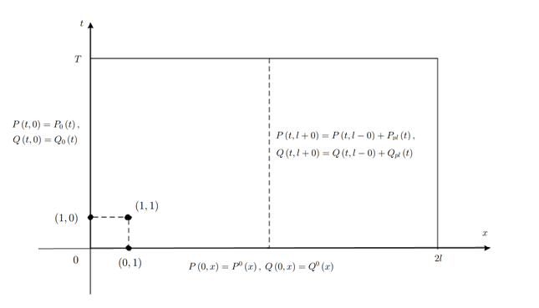
Рисунок 1 - Расчетная область газлифтной скважины.

Рассмотрим явную разностную схему для задачи (1.1)-(1.5)

$$\frac{P_{i}^{n+1}-P_{i}^{n}}{τ}=-\frac{c^{2}}{\overline{F}}⋅\frac{Q_{i}^{n}-Q_{i-1}^{n}}{h},$$ | (1.42)
$$\frac{Q_{i}^{n+1}-Q_{i}^{n}}{τ}=-\overline{F}⋅\frac{P_{i}^{n}-P_{i-1}^{n}}{h}-2a⋅Q_{i}^{n+1}$$ | (1.43)
начальные условия

$$P_{i}^{0}=P^{0}\left(x_{i}\right), Q_{i}^{0}=Q^{0}\left(x_{i}\right), i=\overline{0, N_{x}}$$ | (1.44)

и граничные условия соответственно

$$P_{0}^{j}=P_{0}\left(t_{j}\right), Q_{0}^{j}=Q_{0}\left(t_{j}\right), i=0,1,...,N_{x},$$ | (1.45)
$$P_{\frac{N_{x}}{2}}^{j}=P_{\frac{N_{x}}{2}-1}^{j}+P_{pl}, Q_{\frac{N_{x}}{2}}^{j}=Q_{\frac{N_{x}}{2}-1}^{j}+Q_{pl}.$$ | (1.46)
Неявную схему для уравнений рассмотрим в виде

$$P_{i}^{j+1}=P_{i}^{j}-γ_{1}⋅\left(Q_{i}^{j+1}-Q_{i-1}^{j+1}\right),$$ | (1.47)
$$Q_{i}^{j+1}=\left[Q_{i}^{j}-γ_{2}⋅\left(P_{i}^{j+1}-P_{i-1}^{j+1}\right)\right]/\left(1+2aτ\right),$$ | (1.48)
где $γ_{1}=\frac{τc^{2}}{\overline{F}⋅h}$, $γ_{2}=\frac{τ⋅\overline{F}}{h}$.
Отсюда видно, что счет можно начинать с точки $i=1, j=0$. Тогда

$$P_{1}^{1}=P_{1}^{0}-γ_{1}⋅\left(Q_{1}^{1}-Q_{0}^{1}\right),$$ | (1.49)
$$Q_{1}^{1}=\left[Q_{1}^{0}-γ_{2}⋅\left(P_{1}^{1}-P_{0}^{1}\right)\right]/\left(1+2aτ\right).$$ | (1.50)

Умножаем уравнение (1.50) на $-γ_{1}$ и суммируем с первым, получим

$$P_{1}^{1}=P_{1}^{0}+γ_{1}⋅Q_{0}^{1}-\frac{γ_{1}}{1+2aτ}⋅Q_{1}^{0}+\frac{γ_{1}γ_{2}}{1+2aτ}⋅P_{1}^{1}-\frac{γ_{1}γ_{2}}{1+2aτ}⋅P_{0}^{1}.$$

Отсюда находим $P_{1}^{1}$

$$P_{1}^{1}=\frac{1+2aτ}{1+2aτ-γ_{1}γ_{2}}⋅\left[P_{1}^{0}+γ_{1}⋅Q_{0}^{1}-\frac{γ_{1}}{1+2aτ}⋅Q_{1}^{0}-\frac{γ_{1}γ_{2}}{1+2aτ}⋅P_{0}^{1}\right].$$ | (1.51)

Подставляя $P_{1}^{1}$ в (1.50) и определим $Q_{1}^{1}$.
Зная $P_{1}^{1}$, $Q_{1}^{1}$ можно вычислить все значения $P_{1}^{j}$, $Q_{1}^{j}$ до некоторого $j=j_{0}$, затем, положив $i=2$, найти $P_{2}^{j}$, $Q_{2}^{j}$ при $0≤j≤j_{0}$ и т.д.
В общем случае для определения $P_{i}^{j+1}$ получим

$$P_{i}^{j+1}=\frac{1+2aτ}{1+2aτ-γ_{1}γ_{2}}⋅\left[P_{i}^{j}+γ_{1}⋅Q_{i-1}^{j+1}-\frac{γ_{1}}{1+2aτ}⋅Q_{i}^{j}-\frac{γ_{1}γ_{2}}{1+2aτ}⋅P_{i-1}^{j+1}\right].$$ | (1.52)

Объединяя явную (1.42), (1.43) и чисто неявную схему (1.47), (1.48) рассмотрим семейство схем, заданных на четырехточечном шаблоне
$$P_{t}^{n}+\frac{c^{2}}{\overline{F}}\left(σ⋅Q_{\overline{x}}^{n+1}+\left(1-σ\right)Q_{\overline{x}}^{n}\right)=0,$$ | (1.53)
$$Q_{t}^{n}+\overline{F}\left(σ⋅P_{\overline{x}}^{n+1}+\left(1-σ\right)P_{\overline{x}}^{n}+2aQ_{i}^{n+1}\right)=0, x∈ω_{h}, t∈ω_{τ}$$ | (1.54)

с начальными условиями

$$P\left(0, x_{i}\right)=P^{0}\left(x_{i}\right), Q\left(0, x_{i}\right)=Q^{0}\left(x_{i}\right), x_{i}∈ω_{h},$$ | (1.55)

и граничными условиями

$$P\left(t_{j}, 0\right)=P_{0}\left(t_{j}\right), Q\left(t_{j}, 0\right)=Q_{0}\left(t_{j}\right), t_{j}∈ω_{τ},$$ | (1.56)
$$P\left(t_{j}, x_{\frac{N_{x}}{2}}\right)=P\left(t_{j}, x_{\frac{N_{x}}{2}-1}\right)+P_{pl},$$ | (1.57)
$$Q\left(t_{j}, x_{\frac{N_{x}}{2}}\right)=Q\left(t_{j}, x_{\frac{N_{x}}{2}-1}\right)+Q_{pl},$$ | (1.58)

Схема (1.42), (1.43) и (1.47), (1.48) принадлежат этому семейству и соответствуют $σ=0$ и $σ=1$ соответственно.
Вычислим невязку для этой системы разностных уравнений

$$ψ_{1}=P_{t}^{n}+\frac{c^{2}}{\overline{F}}\left(σ⋅Q_{\overline{x}}^{n+1}+\left(1-σ\right)Q_{\overline{x}}^{n}\right),$$ | (1.59)
$$ψ_{2}=Q_{t}^{n}+\overline{F}\left(σ⋅P_{\overline{x}}^{n+1}+\left(1-σ\right)P_{\overline{x}}^{n}+2aQ_{\overline{x}}^{n+1}\right).$$ | (1.60)

Используем разложение в ряд Тейлора

$P\left(t_{n+1}, x_{i}\right)=P\left(t_{n+\frac{1}{2}}, x_{i}\right)+\frac{τ}{2}⋅\left(\frac{∂P}{∂t}\right)\left(t_{n+\frac{1}{2}}, x_{i}\right)+\frac{τ^{2}}{8}⋅\left(\frac{∂^{2}P}{∂t^{2}}\right)\left(t_{n+\frac{1}{2}}, x_{i}\right)+$

$+\frac{τ^{3}}{48}⋅\left(\frac{∂^{3}P}{∂t^{3}}\right)\left(t_{n+\frac{1}{2}}, x_{i}\right)+\frac{τ^{4}}{384}⋅\left(\frac{∂^{4}P}{∂t^{4}}\right)\left(t_{n+\frac{1}{2}}, x_{i}\right)+O\left(τ^{5}\right),$

$P\left(t_{n}, x_{i}\right)=P\left(t_{n+\frac{1}{2}}, x_{i}\right)-\frac{τ}{2}⋅\left(\frac{∂P}{∂t}\right)\left(t_{n+\frac{1}{2}}, x_{i}\right)+\frac{τ^{2}}{8}⋅\left(\frac{∂^{2}P}{∂t^{2}}\right)\left(t_{n+\frac{1}{2}}, x_{i}\right)-$

$-\frac{τ^{3}}{48}⋅\left(\frac{∂^{3}P}{∂t^{3}}\right)\left(t_{n+\frac{1}{2}}, x_{i}\right)+\frac{τ^{4}}{384}⋅\left(\frac{∂^{4}P}{∂t^{4}}\right)\left(t_{n+\frac{1}{2}}, x_{i}\right)+O\left(τ^{5}\right).$

Подставляя эти разложения в $\frac{\left(P_{i}^{n+1}-P_{i}^{n}\right)}{τ}$ получим, что

$$P_{t}^{n}=\left(\frac{∂P}{∂t}\right)\left(t_{n+\frac{1}{2}}, x_{i}\right)+O\left(τ^{2}\right).$$ | (1.61)
Аналогично

$$Q_{t}^{n}=\left(\frac{∂Q}{∂t}\right)\left(t_{n+\frac{1}{2}}, x_{i}\right)+O\left(τ^{2}\right).$$ | (1.62)

Разложим функций $P$ и $Q$ по переменной $x$:

$$Q_{i-1}^{n}=Q_{i}^{n}-h{\left(\frac{∂Q}{∂x}\right)}_{i}^{n}+\frac{h^{2}}{2}{\left(\frac{∂^{2}Q}{∂x^{2}}\right)}_{i}^{n}+O\left(h^{3}\right).$$

Теперь найдем разностную производную назад:

$$\frac{Q_{i}^{n}-Q_{i-1}^{n}}{h}={\left(\frac{∂Q}{∂x}\right)}_{i}^{n}-\frac{h^{2}}{2}{\left(\frac{∂^{2}Q}{∂x^{2}}\right)}_{i}^{n}+O\left(h^{2}\right).$$ | (1.63)
Аналогично имеем

$$\frac{P_{i}^{n}-P_{i-1}^{n}}{h}={\left(\frac{∂P}{∂x}\right)}_{i}^{n}-\frac{h^{2}}{2}{\left(\frac{∂^{2}P}{∂x^{2}}\right)}_{i}^{n}+O\left(h^{2}\right).$$ | (1.64)

Подставляем (1.61)-(1.64) в (1.59) и (1.60), получим

$$ψ_{1}={\left(\frac{∂P}{∂t}\right)}_{i}^{n+\frac{1}{2}}+\frac{c^{2}}{\overline{F}}\left\{σ⋅\left[{\left(\frac{∂Q}{∂x}\right)}_{i}^{n+1}-\frac{h}{2}{\left(\frac{∂^{2}Q}{∂x^{2}}\right)}_{i}^{n+1}+O\left(h^{2}\right)\right]+\right.$$
$$\left.+\left(1-σ\right)\left[{\left(\frac{∂Q}{∂x}\right)}_{i}^{n+1}-\frac{h}{2}{\left(\frac{∂^{2}Q}{∂x^{2}}\right)}_{i}^{n+1}+O\left(h^{2}\right)\right]\right\}+O\left(τ^{2}\right),$$ | (1.65)
$$ψ_{2}={\left(\frac{∂Q}{∂t}\right)}_{i}^{n+\frac{1}{2}}+\overline{F}\left\{σ⋅\left[{\left(\frac{∂P}{∂x}\right)}_{i}^{n+1}-\frac{h}{2}{\left(\frac{∂^{2}P}{∂x^{2}}\right)}_{i}^{n+1}+O\left(h^{2}\right)\right]+\right.$$
$$\left.+\left(1-σ\right)\left[{\left(\frac{∂P}{∂x}\right)}_{i}^{n+1}-\frac{h}{2}{\left(\frac{∂^{2}P}{∂x^{2}}\right)}_{i}^{n+1}+O\left(h^{2}\right)\right]+2aQ_{i}^{n+1}\right\}+O\left(τ^{2}\right).$$ | (1.66)

Для удобства дальнейших выкладок для невязок $ψ_{1}$, $ψ_{2}$ положим

$$\frac{c^{2}}{\overline{F}}=1, \overline{F}=1.$$ | (1.67)

Разложим в ряд Тейлора по $t$ слагаемые ${\left(\frac{∂Q}{∂x}\right)}_{i}^{n+1}$, ${\left(\frac{∂Q}{∂x}\right)}_{i}^{n}$, ${\left(\frac{∂P}{∂x}\right)}_{i}^{n+1}$ , ${\left(\frac{∂P}{∂x}\right)}_{i}^{n}$ в окрестности точки $t=t_{n+\frac{1}{2}}$

$${\left(\frac{∂Q}{∂x}\right)}_{i}^{n+1}={\left(\frac{∂Q}{∂x}\right)}_{i}^{n+\frac{1}{2}}+0,5τ{\left(\frac{∂^{2}Q}{∂x∂t}\right)}_{i}^{n+\frac{1}{2}}+O\left(τ^{2}\right),$$ | (1.68)
$${\left(\frac{∂Q}{∂x}\right)}_{i}^{n}={\left(\frac{∂Q}{∂x}\right)}_{i}^{n+\frac{1}{2}}-0,5τ{\left(\frac{∂^{2}Q}{∂x∂t}\right)}_{i}^{n+\frac{1}{2}}+O\left(τ^{2}\right),$$ | (1.69)
$${\left(\frac{∂P}{∂x}\right)}_{i}^{n+1}={\left(\frac{∂P}{∂x}\right)}_{i}^{n+\frac{1}{2}}+0,5τ{\left(\frac{∂^{2}P}{∂x∂t}\right)}_{i}^{n+\frac{1}{2}}+O\left(τ^{2}\right),$$ | (1.70)
$${\left(\frac{∂P}{∂x}\right)}_{i}^{n}={\left(\frac{∂P}{∂x}\right)}_{i}^{n+\frac{1}{2}}-0,5τ{\left(\frac{∂^{2}P}{∂x∂t}\right)}_{i}^{n+\frac{1}{2}}+O\left(τ^{2}\right).$$ | (1.71)

Тогда из (1.65)-(1.66) с учетом предположения (1.67) получим

$$ψ_{1}={\left(\frac{∂P}{∂t}\right)}_{i}^{n+\frac{1}{2}}+σ⋅\left[{\left(\frac{∂Q}{∂x}\right)}_{i}^{n+\frac{1}{2}}+0,5τ{\left(\frac{∂^{2}Q}{∂x∂t}\right)}_{i}^{n+\frac{1}{2}}+O\left(τ^{2}\right)-\frac{h}{2}{\left(\frac{∂^{2}Q}{∂x^{2}}\right)}_{i}^{n+1}+O\left(h^{2}\right)\right]+$$

$$+\left(1-σ\right)⋅\left[{\left(\frac{∂Q}{∂x}\right)}_{i}^{n+\frac{1}{2}}-0,5τ{\left(\frac{∂^{2}Q}{∂x∂t}\right)}_{i}^{n+\frac{1}{2}}+O\left(τ^{2}\right)-\frac{h}{2}{\left(\frac{∂^{2}Q}{∂x^{2}}\right)}_{i}^{n}+O\left(h^{2}\right)\right],$$ | (1.72)
$$ψ_{2}={\left(\frac{∂Q}{∂t}\right)}_{i}^{n+\frac{1}{2}}+σ⋅\left[{\left(\frac{∂P}{∂x}\right)}_{i}^{n+\frac{1}{2}}+0,5τ{\left(\frac{∂^{2}P}{∂x∂t}\right)}_{i}^{n+\frac{1}{2}}+O\left(τ^{2}\right)-\frac{h}{2}{\left(\frac{∂^{2}P}{∂x^{2}}\right)}_{i}^{n+1}+O\left(h^{2}\right)\right]+$$
$$+\left(1-σ\right)⋅\left[{\left(\frac{∂P}{∂x}\right)}_{i}^{n+\frac{1}{2}}-0,5τ{\left(\frac{∂^{2}P}{∂x∂t}\right)}_{i}^{n+\frac{1}{2}}+O\left(τ^{2}\right)-\frac{h}{2}{\left(\frac{∂^{2}P}{∂x^{2}}\right)}_{i}^{n}+O\left(h^{2}\right)+2aQ_{i}^{n+1}\right].$$ | (1.73)

Из основных уравнений (1.1), (1.2) имеем

$${\left(\frac{∂Q}{∂x}\right)}_{i}^{n+\frac{1}{2}}=-{\left(\frac{∂P}{∂t}\right)}_{i}^{n+\frac{1}{2}},$$

$${\left(\frac{∂P}{∂x}\right)}_{i}^{n+\frac{1}{2}}=-{\left(\frac{∂Q}{∂t}\right)}_{i}^{n+\frac{1}{2}}-2aQ_{i}^{n+\frac{1}{2}}.$$

Подставляем эти выражения в (1.73) и получим

$$ψ_{1}={\left(\frac{∂P}{∂t}\right)}_{i}^{n+\frac{1}{2}}-σ⋅{\left(\frac{∂P}{∂t}\right)}_{i}^{n+\frac{1}{2}}-\left(1-σ\right)⋅{\left(\frac{∂P}{∂t}\right)}_{i}^{n+\frac{1}{2}}+0,5\left(2σ-1\right){\left(\frac{∂^{2}Q}{∂x∂t}\right)}_{i}^{n+\frac{1}{2}}-$$

$$-\frac{σh}{2}⋅{\left(\frac{∂^{2}Q}{∂x^{2}}\right)}_{i}^{n+1}-\frac{\left(1-σ\right)h}{2}⋅{\left(\frac{∂^{2}Q}{∂x^{2}}\right)}_{i}^{n}+O\left(τ^{2}+h^{2}\right),$$

$$ψ_{2}={\left(\frac{∂Q}{∂t}\right)}_{i}^{n+\frac{1}{2}}-σ⋅{\left(\frac{∂Q}{∂t}\right)}_{i}^{n+\frac{1}{2}}-\left(1-σ\right)⋅\left[-{\left(\frac{∂Q}{∂t}\right)}_{i}^{n+\frac{1}{2}}-2aQ_{i}^{n+\frac{1}{2}}\right]+$$

$$+0,5τ⋅\left(2σ-1\right){\left(\frac{∂^{2}P}{∂x∂t}\right)}_{i}^{n+\frac{1}{2}}-\frac{\left(1-σ\right)h}{2}⋅{\left(\frac{∂^{2}P}{∂x^{2}}\right)}_{i}^{n+1}-\frac{\left(1-σ\right)h}{2}⋅{\left(\frac{∂^{2}P}{∂x^{2}}\right)}_{i}^{n}+$$

$$+\left(1-σ\right)2aQ_{i}^{n+\frac{1}{2}}+O\left(τ^{2}+h^{2}\right).$$

Отсюда видно, что слагаемое содержащие ${\left(\frac{∂P}{∂t}\right)}_{i}^{n+\frac{1}{2}}$, ${\left(\frac{∂Q}{∂t}\right)}_{i}^{n+\frac{1}{2}}$ сокращаются и получается, что

$$ψ_{1}=0,5τ\left(2σ-1\right){\left(\frac{∂^{2}Q}{∂x∂t}\right)}_{i}^{n+\frac{1}{2}}-\frac{σh}{2}⋅{\left(\frac{∂^{2}Q}{∂x^{2}}\right)}_{i}^{n+1}-\frac{\left(1-σ\right)h}{2}⋅{\left(\frac{∂^{2}Q}{∂x^{2}}\right)}_{i}^{n}+O\left(τ^{2}+h^{2}\right),$$ | (1.74)
$$ψ_{2}=0,5τ\left(2σ-1\right){\left(\frac{∂^{2}P}{∂x∂t}\right)}_{i}^{n+\frac{1}{2}}-\frac{σh}{2}⋅{\left(\frac{∂^{2}P}{∂x^{2}}\right)}_{i}^{n+1}-\frac{\left(1-σ\right)h}{2}⋅{\left(\frac{∂^{2}P}{∂x^{2}}\right)}_{i}^{n}+$$

$$+2a\left(1-σ\right)⋅\left(Q_{i}^{n+1}-Q_{i}^{n+\frac{1}{2}}\right)+O\left(τ^{2}+h^{2}\right).$$ | (1.75)

Далее разлагаем в ряд Тейлора по $t$ в окрестности точки $t=t_{n+\frac{1}{2}}$ вторые производные

$$\begin{matrix}{\left(\frac{∂^{2}Q}{∂x^{2}}\right)}_{i}^{n+1}={\left(\frac{∂^{2}Q}{∂x^{2}}\right)}_{i}^{n+\frac{1}{2}}+O\left(τ\right), \\ {\left(\frac{∂^{2}Q}{∂x^{2}}\right)}_{i}^{n}={\left(\frac{∂^{2}Q}{∂x^{2}}\right)}_{i}^{n+\frac{1}{2}}+O\left(τ\right), \\ {\left(\frac{∂^{2}P}{∂x^{2}}\right)}_{i}^{n+1}={\left(\frac{∂^{2}P}{∂x^{2}}\right)}_{i}^{n+\frac{1}{2}}+O\left(τ\right), \\ {\left(\frac{∂^{2}P}{∂x^{2}}\right)}_{i}^{n}={\left(\frac{∂^{2}P}{∂x^{2}}\right)}_{i}^{n+\frac{1}{2}}+O\left(τ\right).\end{matrix}$$ | (1.76)

Предположим, что $Q_{i}^{n+1}=Q_{i}^{n+\frac{1}{2}}+O\left(τ^{2}\right)$.
С учетом (1.76) из (1.74) и (1.75) получим

$$ψ_{1}=0,5τ\left(2σ-1\right){\left(\frac{∂^{2}Q}{∂x∂t}\right)}_{i}^{n+\frac{1}{2}}-0,5h⋅{\left(\frac{∂^{2}Q}{∂x^{2}}\right)}_{i}^{n+\frac{1}{2}}+O\left(τ^{2}+h^{2}\right),$$

$$ψ_{2}=0,5τ\left(2σ-1\right){\left(\frac{∂^{2}P}{∂x∂t}\right)}_{i}^{n+\frac{1}{2}}-0,5h⋅{\left(\frac{∂^{2}P}{∂x^{2}}\right)}_{i}^{n+\frac{1}{2}}+O\left(τ^{2}+h^{2}\right).$$

Из системы уравнений (1.1), (1.2) имеем, что

$$\frac{∂^{2}Q}{∂x^{2}}=-\frac{∂^{2}P}{∂t∂x}, \frac{∂^{2}Q}{∂x∂t}=-\frac{∂^{2}P}{∂x^{2}}-2a\frac{∂Q}{∂x}.$$

Рассмотрим

$$ψ_{1}+ψ_{2}=0,5τ\left(2σ-1\right){\left(\frac{∂^{2}Q}{∂x∂t}\right)}_{i}^{n+\frac{1}{2}}-0,5h⋅{\left(\frac{∂^{2}P}{∂x^{2}}\right)}_{i}^{n+\frac{1}{2}}+$$

$$+0,5τ\left(2σ-1\right){\left(\frac{∂^{2}P}{∂x∂t}\right)}_{i}^{n+\frac{1}{2}}-0,5h⋅{\left(\frac{∂^{2}Q}{∂x^{2}}\right)}_{i}^{n+\frac{1}{2}}+O\left(τ^{2}+h^{2}\right).$$

Так как

$${\left(\frac{∂^{2}P}{∂x^{2}}\right)}_{i}^{n+\frac{1}{2}}=-{\left(\frac{∂^{2}Q}{∂x∂t}\right)}_{i}^{n+\frac{1}{2}}-2a{\left(\frac{∂Q}{∂x}\right)}_{i}^{n+\frac{1}{2}},$$

$${\left(\frac{∂^{2}Q}{∂x^{2}}\right)}_{i}^{n+\frac{1}{2}}=-{\left(\frac{∂^{2}P}{∂x∂t}\right)}_{i}^{n+\frac{1}{2}}$$

получим, что

$$ψ=ψ_{1}+ψ_{2}=0,5τ\left(2στ-τ+h\right)⋅{\left(\frac{∂^{2}Q}{∂x∂t}\right)}_{i}^{n+\frac{1}{2}}-ah⋅{\left(\frac{∂Q}{∂x}\right)}_{i}^{n+\frac{1}{2}}+$$

$$+0,5τ\left(2στ-τ+h\right)⋅{\left(\frac{∂^{2}P}{∂x∂t}\right)}_{i}^{n+\frac{1}{2}}+O\left(τ^{2}+h^{2}\right).$$

Отсюда видно, что схема с весами имеет второй порядок аппроксимации

$$ψ=O\left(τ^{2}+h^{2}\right),$$
если

$$σ=\frac{1}{2}-\frac{h}{2τ}=σ_{0}$$ | (1.77)

а при $σ≠σ_{0}$ - первый порядок, $ψ=O\left(τ+h\right)$.
Покажем теперь, что схема семейство схем с весами (1.59)-(1.65) устойчива по начальным данным при
$$σ≥\frac{1}{2}-\frac{h}{2τ}.$$

Для доказательство используем метод энергетических неравенств.

$$u_{t}^{n}+σv_{\overline{x}}^{n+1}+\left(1-σ\right)v_{\overline{x}}^{n}=0,$$ | (1.78)

Можно рассмотреть сумму $w=u+v$

$$w_{t}^{n}+σw_{\overline{x}}^{n+1}+\left(1-σ\right)w_{\overline{x}}^{n}=0.$$ | (1.79)

На отрезке $0≤x≤1$ вводим сетку ${\overline{ω}}_{h}=\left\{x_{i}=ih, i=0,1,...,N,N_{x}=1\right\}.$
Скалярное произведение и норму определяем так:

$$\left(y, z\right]=\sum_{i=1}^{N}{‍}y_{i}⋅z_{i}⋅h, \left\|y\right\|=\sqrt{\left(y, z\right]}.$$
Учитывая, что

$$y^{n+1}=0,5\left(y^{n+1}+y^{n}\right)+0,5\left(y^{n+1}-y^{n}\right),$$

$$y^{n}=0,5\left(y^{n+1}+y^{n}\right)-0,5\left(y^{n+1}-y^{n}\right),$$

и полагая $y=w_{\overline{x}}$.
Перепишем схему (1.79) в следующем виде

$$w_{t}+σ\left(0,5\left(w_{\overline{x}}^{n+1}+w_{\overline{x}}^{n}\right)+0,5τ⋅w_{\overline{x}t}^{n}\right)+0,5⋅\left(1-σ\right)\left[\left(w_{\overline{x}}^{n+1}+w_{\overline{x}}^{n}\right)-τw_{\overline{x}t}^{n}\right]=0,$$

$$w_{t}^{n}+\left(σ-0,5\right)τ⋅w_{\overline{x}t}^{n}+0,5\left(w_{\overline{x}}^{n+1}+w_{\overline{x}}^{n}\right)=0.$$ | (1.80)

Умножим это уравнение на $2τw_{\overline{x}t}^{n}=2\left(w_{\overline{x}}^{n+1}-w_{\overline{x}}^{n}\right)$

$$2τw_{t}^{n}⋅w_{\overline{x}t}^{n}+2τ^{2}\left(σ-0,5\right){\left(w_{\overline{x}t}^{n}\right)}^{2}+{\left(w_{\overline{x}}^{n+1}\right)}^{2}-{\left(w_{\overline{x}}^{n}\right)}^{2}=0$$

первое слагаемое преобразуем так

$$2w_{t}^{n}⋅w_{\overline{x}t}^{n}=\left(w_{\overline{x}t}^{2}\right)+h{\left(w_{\overline{x}t}^{n}\right)}^{2}.$$
Тогда

$τ⋅\left(w_{\overline{x}t}^{2}\right)+hτ{\left(w_{\overline{x}t}^{n}\right)}^{2}+2τ^{2}\left(σ-0,5\right){\left(w_{\overline{x}t}^{n}\right)}^{2}+{\left(w_{\overline{x}}^{n+1}\right)}^{2}-{\left(w_{\overline{x}}^{n}\right)}^{2}=0$

если объеденить второе и третье слагаемое, то получится

$τ⋅\left(w_{\overline{x}t}^{2}\right)+2τ^{2}\left(\left(σ-0,5\right)τ+0,5h\right){\left(w_{\overline{x}t}^{n}\right)}^{2}+{\left(w_{\overline{x}}^{n+1}\right)}^{2}-{\left(w_{\overline{x}}^{n}\right)}^{2}=0.$

Умножаем на $h$ и суммируем по всем узлам сетки $x_{i}=ih, i=0,1,...,N,$ получаем

$$τ\sum_{i=1}^{N}{‍}{\left(w_{t}^{2}\right)}_{\overline{x},i}h+2τ^{2}\left(\left(σ-0,5\right)τ+0,5h\right)⋅{\left\|w_{\overline{x}t}^{n}\right\|}^{2}+{\left\|w_{\overline{x}}^{n+1}\right\|}^{2}={\left\|w_{\overline{x}}^{n}\right\|}^{2}$$

распишем в первом слагаемом разностную производную по $x$, тогда

$$τ\sum_{i=1}^{N}{‍}\left[{\left(w_{t}^{n}\right)}_{i}^{2}-{\left(w_{t}^{n}\right)}_{i-1}^{2}\right]+2τ\left(\left(σ-0,5\right)τ+0,5h\right)⋅{\left\|w_{\overline{x}t}^{n}\right\|}^{2}+{\left\|w_{\overline{x}}^{n+1}\right\|}^{2}={\left\|w_{\overline{x}}^{n}\right\|}^{2}.$$

Раскрываем сумму, сокращаем слагаемые и получим

$$τ\sum_{i=1}^{N}{‍}\left[{\left(w_{t}^{n}\right)}_{N}^{2}-{\left(w_{t}^{n}\right)}_{0}^{2}\right]+2τ\left(\left(σ-0,5\right)τ+0,5h\right)⋅{\left\|w_{\overline{x}t}^{n}\right\|}^{2}+{\left\|w_{\overline{x}}^{n+1}\right\|}^{2}={\left\|w_{\overline{x}}^{n}\right\|}^{2}.$$

здесь $w_{t,0}^{n}=w_{t}\left(t, 0\right)=0$, т.к. $w_{t}\left(t, 0\right)≡0$.
Окончательно получим тождество

$τ⋅{\left(w_{t}^{n}\right)}_{N}^{2}+2τ\left(\left(σ-0,5\right)τ+0,5h\right)⋅{\left\|w_{\overline{x}t}^{n}\right\|}^{2}+{\left\|w_{\overline{x}}^{n+1}\right\|}^{2}={\left\|w_{\overline{x}}^{n}\right\|}^{2}.$ | (1.81)

Из тождества (1.75) видно, что если

$$\left(σ-0,5\right)τ+0,5h≥0,$$

то есть $σ=\frac{1}{2}-\frac{h}{2τ}=σ_{0}$, тогда

$$\left\|w_{\overline{x}}^{j+1}\right\|≤\left\|w_{\overline{x}}^{j}\right\|≤...≤\left\|w_{\overline{x}}^{0}\right\|.$$ | (1.82)

Это неравенство доказывает, что схема (1.73) устойчива по начальным данным в энергетической норме

$${\left\|w\right\|}_{\left(1\right)}=\left\|w_{\overline{x}}\right\|.$$

Таким образом, разностная схема с весовым параметром $σ=\frac{1}{2}-\frac{h}{2τ}$ имеет второй порядок аппроксимации $O(τ^{2}+h^{2})$ и устойчива относительно начального условия в энергетической норме [46]. В соответствии с теоремой Лакса это гарантирует сходимость схемы и справедливость полученных численных результатов.

1.8 Численная реализация алгоритма решения вариационной задачи

1.8.1 Разностные схемы решения прямой и сопряженной задачи газлифтного процесса

Аппроксимируем прямую задачу (1.1)-(1.5). Пусть $N_{t}$ – количество узлов равномерной сетки на интервале $\left[0, T\right]$ , а $N_{x}$ – количество узлов равномерной сетки на интервале $\left[0, 2l\right]$.
Построим в области $Ω$ =$\left(\left(0,2l\right)×\left(0,T\right)\right)$ сетку $ω_{h}$ с шагом $h=\frac{2l}{N_{x}}$ , $τ=\frac{T}{N_{t}}$, где $N_{x}$, $N_{t}$ – положительные целые числа.
Тогда в сетке $ω_{h}=\left\{x=ih, t=kτ, i=0,1,..., N_{x}, k=0,1,..., N_{t},\right\}$ запишем соответствующую разностную прямую задачу. Таким образом задача (1.1)-(1.5) имеет следующий вид:

$$\frac{P_{i}^{k+1}-P_{i}^{k}}{τ}=-\frac{c^{2}}{\overline{F}}⋅\frac{Q_{i}^{k}-Q_{i-1}^{k}}{h},$$ | (1.83)
$$\frac{Q_{i}^{k+1}-Q_{i}^{k}}{τ}=-\overline{F}⋅\frac{P_{i}^{k}-P_{i-1}^{k}}{h}-2a⋅Q_{i}^{k+1},$$ | (1.84)
$$i=0,1,..., N_{x}, k=0,1,..., N_{t},$$

начальные условия

$$P_{i}^{0}=P^{0}\left(x_{i}\right), Q_{i}^{0}=Q^{0}\left(x_{i}\right), i=0,1,..., N_{x},$$ | (1.85)

и граничные условия соответственно

$$P_{0}^{k}=P_{0}, Q_{0}^{k}=Q_{0}, k=0,1,..., N_{t},$$ | (1.86)
$$P_{\frac{N_{x}}{2}}^{k}=P_{\frac{N_{x}}{2}-1}^{k}+P_{pl}, Q_{\frac{N_{x}}{2}}^{k}=Q_{\frac{N_{x}}{2}-1}^{k}+Q_{pl}, k=0,1,..., N_{t}.$$ | (1.87)

В той же сеточной области запишем соответствующую разностную сопряженную задачу. Таким образом, разностный аналог задачи (1.33)-(1.36) имеет следующий вид:

$$\frac{P_{i}^{*k+1}-P_{i}^{*k}}{τ}+{\overline{F}}_{i}\frac{Q_{i}^{*k+1}-Q_{i-1}^{*k+1}}{h}=0,$$ | (1.88)
$$\frac{Q_{i}^{*k+1}-Q_{i}^{*k}}{τ}+\frac{c_{i}^{2}}{{\overline{F}}_{i}}⋅\frac{P_{i}^{*k+1}-P_{i-1}^{*k+1}}{h}+2a⋅Q_{i}^{*k+1}=0,$$ | (1.89)
$$i=0,1,..., N_{x}, k=N_{t},..., 1,0,$$

$$P_{0}^{*k}=0, Q_{0}^{*k}=0, k=N_{t},N_{t}-1,...,0,$$ | (1.90)
$P_{i}^{*N_{t}}=2⋅\left[P_{i}^{N_{t}}-P^{(1)}\right], Q_{i}^{*N_{t}}=2⋅\left[Q_{i}^{N_{t}}-Q^{(1)}\right], i=0,1,..., N_{x}-1$ | (1.91)

1.8.2 Анализ результатов численных расчетов

Численные по разработанному выше алгоритму проводились с исходными данными из работы [1]-[5]. Объемный расход закачиваемого газа был выбран равным $Q^{0}=0.21$ $м^{3}/с$, а начальное давление $P^{0}=5177500$ Па, глубина скважины $l=1485$ м, скорость звука в кольцевом пространстве $c_{1}=331$ $м/с$, скорость звука в добывающей скважине $c_{2}=850$ $м/с$. Площадь поперечного сечения кольцевого пространства скважины $F_{1}=πr_{1}^{2}$ $м^{2}$, площадь поперечного сечения внутренней скважины $F_{2}=πr_{2}^{2}$ $м^{2}$, $r_{1}=0.06765$ м, $r_{2}=0.0365$ м. Гидравлическое сопротивление в кольце $λ_{1}=0.01$, гидравлическое сопротивление в скважине $λ_{2}=0.23$. Плотность газа $ρ_{1}=0.75$ $кг/м^{3}$, плотность нефти $ρ_{2}=700$ $кг/м^{3}$, ускорение свободного падения $g=9.8$ $м/с^{2}$.
Осредненная по сечению скорость движения смеси в кольце $w_{1}=\frac{Q_{0}\left(x\right)}{F_{1}ρ_{1}}$ $м/с$, осредненная по сечению скорость движения в скважине $w_{2}=\frac{Q_{0}\left(x\right)}{F_{2}ρ_{2}}$ $м/с$.
Особенностью решаемой задачи является то, что коэффициенты $c\left(x\right)$, $\overline{F}\left(x\right)$, $a\left(x\right)$ имеют разрывы в точке $x=l$ и значения большие числа. Поэтому в расчетах начальное давление и начальный объем закачиваемого газа задавались в виде линейной функций

$\begin{matrix}Q_{i}^{0}=Q^{0}+0.5⋅\left(Q_{out}-Q^{0}\right)⋅x_{i}/ l, \\ \\ P_{i}^{0}=P^{0}+0.5⋅\left(P_{out}-P^{0}\right)⋅x_{i}/ l.\end{matrix}$

где $Q_{out}$, $P_{out}$- значения выходного объема смеси и давления.
Коэффициенты $c\left(x_{i}\right)$, $\overline{F}\left(x_{i}\right)$, $a\left(x_{i}\right)$ имеют большой разброс значений, поэтому для обеспечения устойчивого расчета были нормированы следующим образом

$$a\left(x_{i}\right)=0.5⋅\left(a\left(x_{i}\right)+a\left(x_{N_{x}}\right)-2⋅a\left(x_{0}\right)\right)/\left(a\left(x_{N_{x}}\right)-a\left(x_{0}\right)\right)$$

где $a\left(x_{i}\right)=\left\{\begin{matrix}\frac{g}{2w_{1}}+\frac{λ_{1}w_{1}}{4d_{1}}, & i=0,1, ..., N_{x}/2, \\ \frac{g}{2w_{2}}+\frac{λ_{2}w_{2}}{4d_{2}}, & i=N_{x}/2+1, ..., N_{x}.\end{matrix}\right.$

Графики функций $a\left(x\right)$, $c\left(x\right)$, $\overline{F}\left(x\right)$, приведены на рисунке 2.

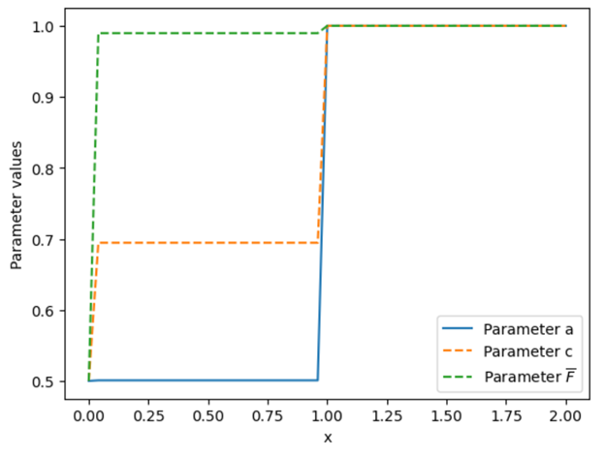
Рисунок 2 - Графики функций $a$, $c$, и $\overline{F}$

Используя разработанный алгоритм проведены численные расчеты в широком диапозоне входных параметров. Использовались разностные схемы на сетках размером $50×50$, $100×100$. Итерационный параметр $α=0.009$.
Дополнительные условия для $P^{\left(1\right)}\left(x\right),$ $Q^{\left(1\right)}\left(x\right)$ задавались в виде параболических функции
$$Q^{\left(1\right)}(T,x)=-x^{2}+b_{q}⋅x+c_{q},$$

$$P^{\left(1\right)}(T,x)=-x^{2}+b_{p}⋅x+c_{p},$$

где $c_{q}=Q^{0}$, $c_{q}=P^{0}, b_{q}=\frac{Q_{out}-Q^{0}+4l^{2}}{2l}$, $b_{p}=\frac{P_{out}-P^{0}+4l^{2}}{2l}$.

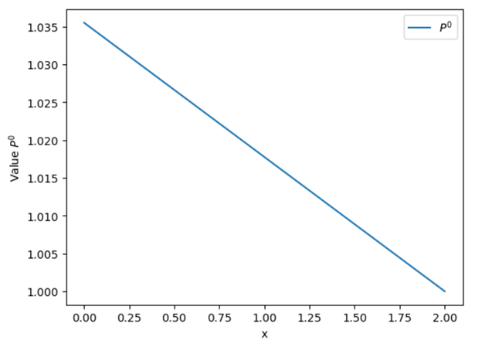
Рисунок 3 - График функций $P^{0}\left(x\right)$

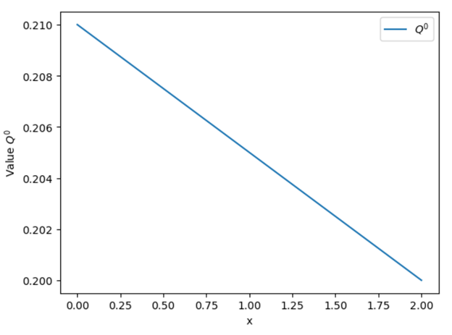
Рисунок 4 - График функций $Q^{0}\left(x\right)$

На рисунках 3, 4 приведены графики функции $P^{0}\left(x\right)$, $Q^{0}\left(x\right)$. Это начальные данные в процессе итерации они будут изменяться в зависимости от дополнительных условий $P^{\left(1\right)}\left(x\right)$, $Q^{\left(1\right)}\left(x\right)$. Графики $P^{\left(1\right)}\left(x\right)$, $Q^{\left(1\right)}\left(x\right)$ приведены на рисунках 5, 6.

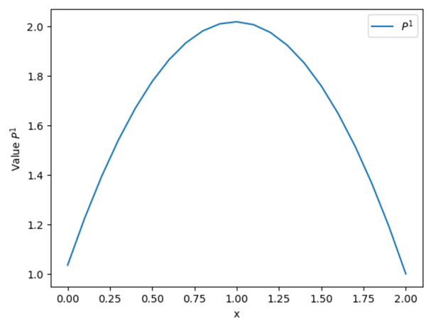
Рисунок 5 - График функций $P^{\left(1\right)}\left(x\right)$

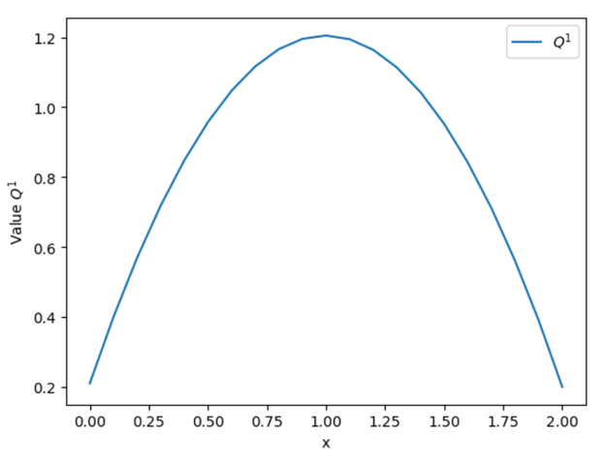
Рисунок 6 - График функций $Q^{\left(1\right)}\left(x\right)$

В проведенном итерационном процессе значение функционала $J$ монотонно убывает и достигает значения $\left|J_{n}-J_{n-1}\right|≤ε$, $ε=1×10^{-3}$ при $n=164$ итерации. График убывания значения функционала показано на рисунке 7.

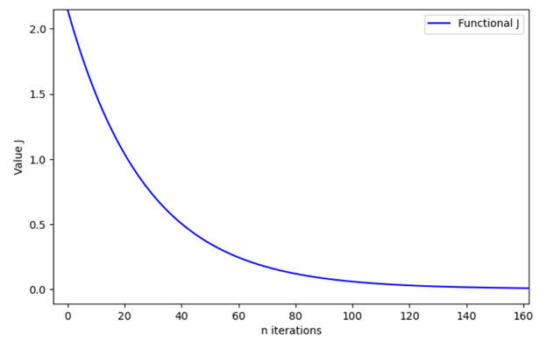
Рисунок 7 - График убывание функционала $J$

Численные расчеты показывают что используемый итерационный процесс для нахождения значении давления $P_{n}^{0}$ и объемного расхода газа $Q_{n}^{0}$ при $t=0$ сходится. Численные значения нормы функционала $J$ монотонно убывают и ограничены, по этому вычисленные значения $P_{n}^{0}$ и $Q_{n}^{0}$ стремятся к параболической функции (рисунок 8, 9). Это правдоподобно, так как заданные нами дополнительные условия $P^{\left(1\right)}\left(x\right)$, $Q^{\left(1\right)}\left(x\right)$ являются параболическими функциями.

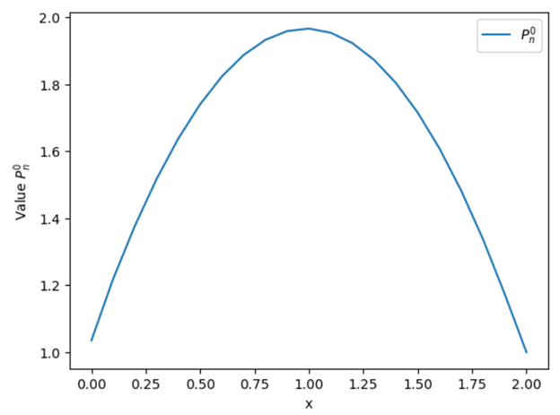
Рисунок 8 - График $P_{n}^{0}$

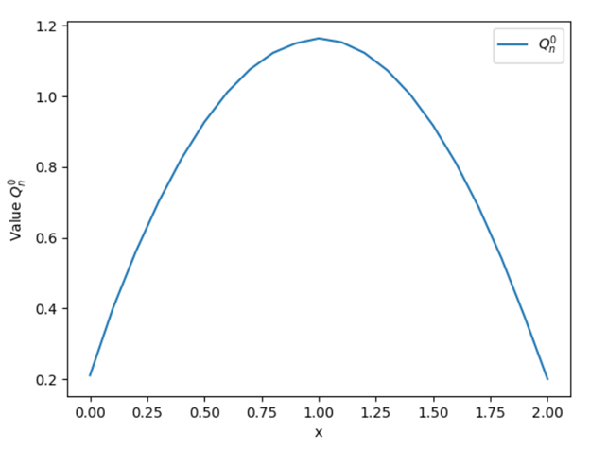
Рисунок 9 - График $Q_{n}^{0}$

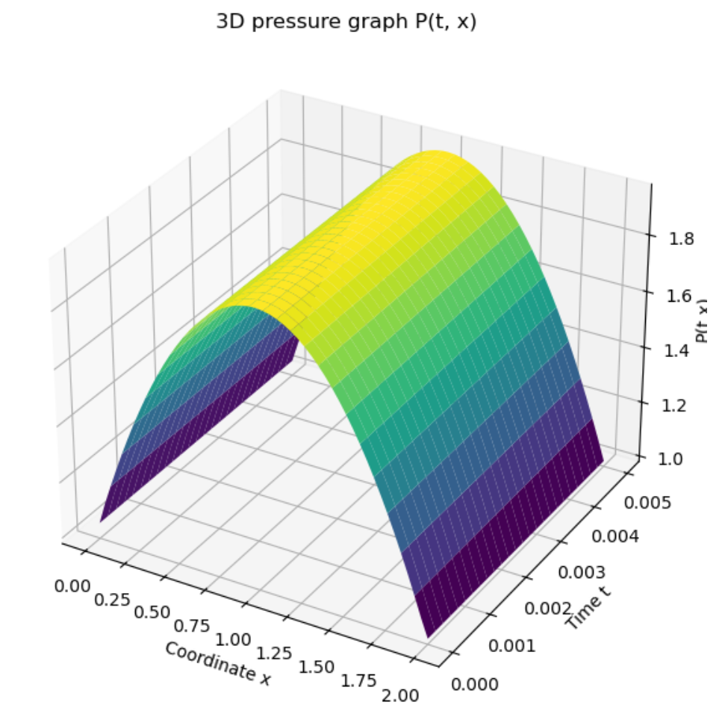

Рисунок 10 - 3D график давления $P\left(t,x\right)$

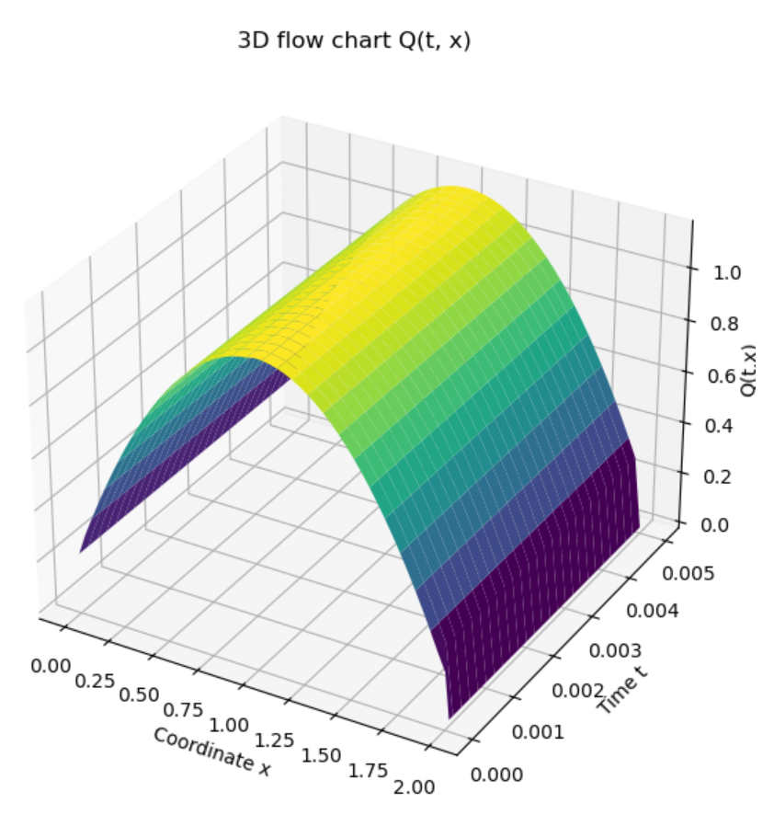
Рисунок 11 - 3D график объемного расхода $Q\left(t,x\right)$

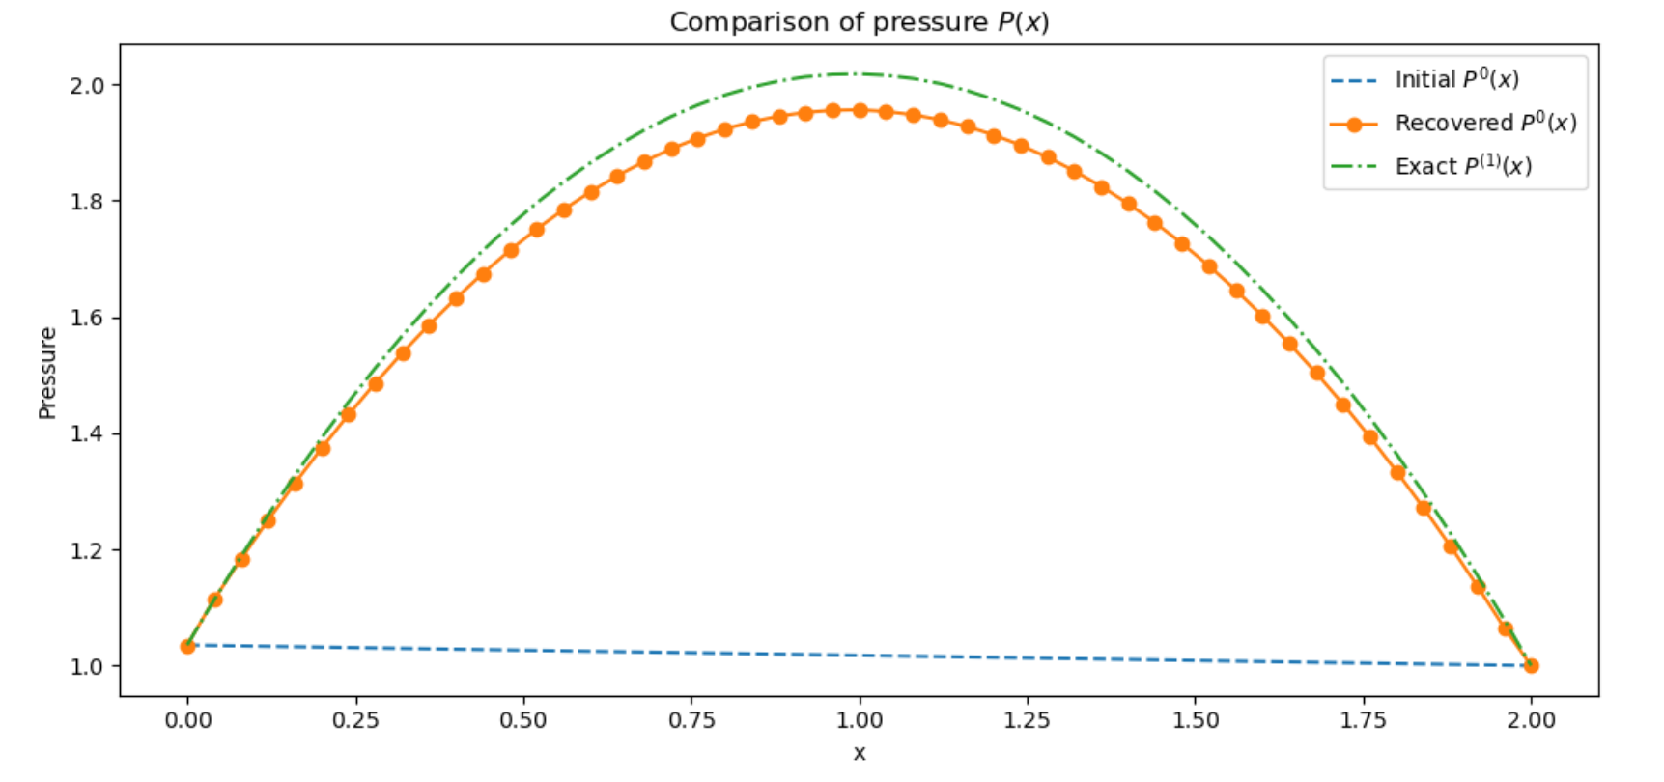
Рисунок 12 - Сравнение давления

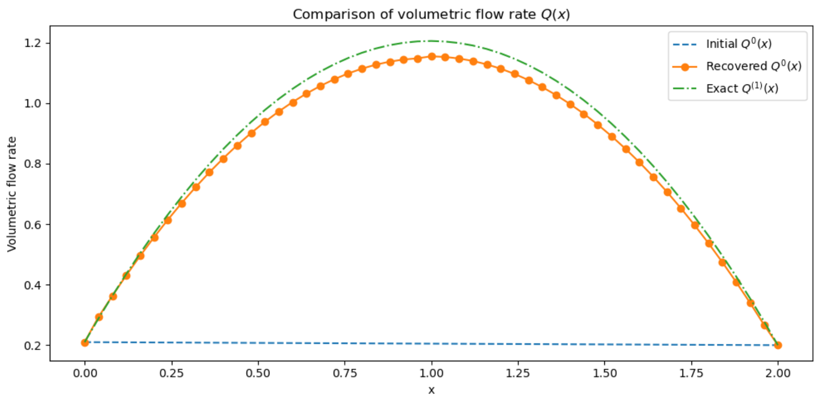
Рисунок 13 - Сравнение объемного расхода

На рисунках 12 и 13 показано сравнение начальных, восстановленных и точных значений давления и объемного расхода. Это позволяет наглядно оценить эффективность обратного метода в задаче восстановления начальных условий для $P^{0}\left(x\right)$ и $Q^{0}\left(x\right)$.
Известно что сопряженная задача носит с собой ценную информацию о решений прямой задачи. Это свойство подтверждается численными расчетами, так как градиенты функционала для опреления начальных условий прямой задачи на каждой итерации выбирались как решение сопряженной задачи при $t=0$, т. е.

$J^{'}\left(P_{n}^{0}\right)=P^{*}\left(0,x\right),J^{'}\left(Q_{n}^{0}\right)=Q^{*}\left(0,x\right).$

Проведенные численные расчеты подтверждают эффективность предложенного алгоритма для моделирования газлифтного процесса добычи нефти.

1.9 Постановка двумерной задачи

Описанная разностная схема для численного интегрирования уравнений газлифтного процесса добычи нефти с одной пространственной переменной, не совсем тривиально обобщается на случай двух или более пространственных переменных. В качестве иллюстрации мы рассмотрим ее применение к системе дифференциальных уравнений, описывающей газлифтной процесс зависящей от двух пространственных переменных $x$ и $y$.
Здесь $Q_{x}=Q_{x}\left(t,x,y\right)$, $Q_{y}=Q_{y}\left(t,x,y\right)$ - компоненты объемного расхода газа (скорости), $P=P\left(t,x,y\right)$ - давление в среде. $\overline{F}$ - площадь поперечного сечения скважины, $c$ - скорость звука в жидкости, $a$ – коэффициент зависящие от параметров.

$$\begin{matrix}\frac{∂Q_{x}}{∂t}+F⋅\frac{∂P}{∂x}+2a⋅Q_{x}=0, \\ \\ \frac{∂Q_{y}}{∂t}+F⋅\frac{∂P}{∂y}+2a⋅Q_{y}=0, \\ \\ \frac{∂P}{∂t}+\frac{c^{2}}{F}⋅\left(\frac{∂Q_{x}}{∂x}+\frac{∂Q_{y}}{∂y}\right)=0.\end{matrix}$$ | (1.92)
Начальные условия (при $t=0$):

$$P(0,x,y)=P^{0}(x,y), Q_{x}(0,x,y)=Q_{x}^{0}(x), Q_{y}(0,x,y)=Q_{y}^{0}(y).$$ | (1.93)

Граничные условия:
На правой твердой стенке $0≤y≤l, x=R.$

$$Q_{x}\left(t,R,y\right)=0, Q_{y}\left(t,R,y\right)=0,$$ | (1.94)

На нижней твердой стенке $0≤x≤R, y=0.$

$$Q_{x}\left(t,x,0\right)=0, Q_{y}\left(t,x,0\right)=0,$$ | (1.95)

На входе при
$$R_{c}≤x≤R, y=l,$$

$$Q_{y}\left(t,x,l\right)=Q_{y,in}\left(t,x\right), Q_{x}\left(t,x,l\right)=0,$$ | (1.96)

На выходе при
$$0≤x≤R_{c}, y=l,$$
$$Q_{y}\left(t,x,l\right)=Q_{y,out}\left(t,x\right), Q_{x}\left(t,x,l\right)=0,$$ | (1.97)

На оси симметрии при $0≤y≤l, x=0.$

$$\frac{∂Q_{y}\left(t,0,y\right)}{∂x}=0, Q_{x}\left(t,0,y\right)=0, \frac{∂P\left(t,0,y\right)}{∂x}=0,$$ | (1.98)
Условие на стенке внутренней скважины, при $l_{0}≤y≤l,$ $x=R_{c}$.

$$Q_{x}\left(t,R_{c},y\right)=0, Q_{y}\left(t,R_{c},y\right)=0,$$ | (1.99)

Описывающей газлифтной процесс зависящей от двух пространственных переменных $x$ и $y$. Здесь $Q_{x}=Q_{x}\left(t,x,y\right)$, $Q_{y}=Q_{y}\left(t,x,y\right)$ - две компоненты объемного расхода газа (скорости), $P=P\left(t,x,y\right)$ - давление в среде. Коэффициенты $F$, $a$, $c$ имеют тот же смысл, что в п.1.
Конструирование разностной сетки, по которой будет проводится численный расчет на компьютере. Для простоты изложения выберем равномерную прямоугольную сетку, изображенную на рис.14.
Функции $Q_{x}\left(t,x,y\right)$, $Q_{y}\left(t,x,y\right)$, $P\left(t,x,y\right)$ описывающие состояние среды на момент времени $t$, будем считать постоянными в пределах одной ячейки сетки и этим постоянным будут присвоены номера соответствующей ячейки.

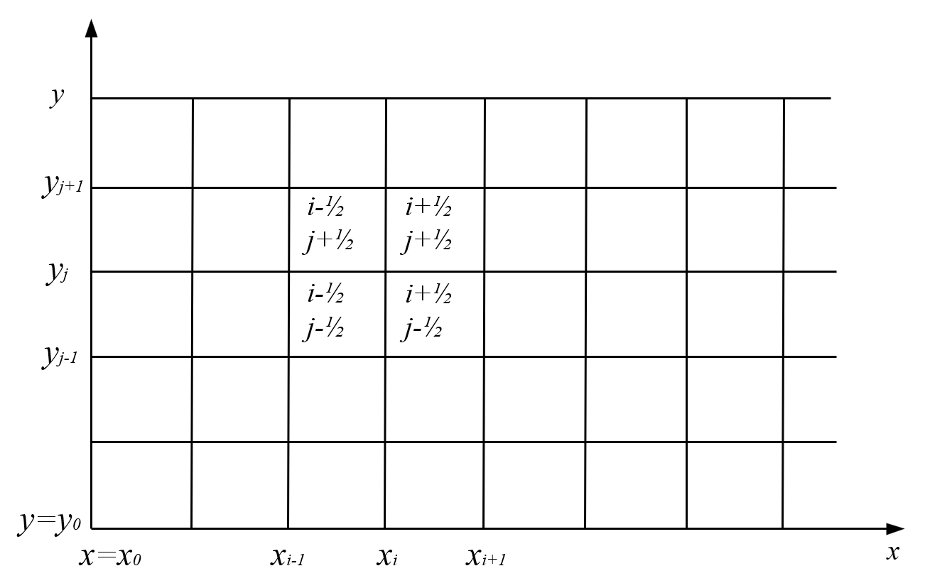
Рисунок 14 - Равномерная прямоугольная сетка и номера ячеек сетки.

Основанием для вывода разностных соотношении будут служить интегральные соотношения, представляющие закон сохранения количества движения, закон сохранения массы для рассматриваемой задачи. Эти интегральные соотношения выводятся применением формулы Гаусса-Остроградского связывающий поток непрерывно дифференцируемого векторного поля через замкнутую поверхность.
Интегрируя уравнения (1.92) по произвольной области $D$ с границей $G$ на поверхности переменных $t$, $x$, $y$ и переходя к поверхностным интегралам получим интегральные равенства
$$∯_{G}{Q_{x}dxdy}+F⋅Pdydt+2a⋅Q_{x}=0,$$  $$∯_{G}{Q_{y}dxdy}+F⋅Pdxdt+2a⋅Q_{y}=0,$$  $$∯_{G}{Pdxdy}+\frac{c^{2}}{F}⋅\left(Q_{x}dydt+Q_{y}dxdt\right)=0.$$ | (1.100)

Интегралы в левых частях этих равенств могут быть взяты по любой замкнутой поверхности, гомеоморфной сфере в трехмерном пространстве $t$, $x$, $y$.
Возьмем первое из интегральных равенств (1.100)

$$∯_{G}{Q_{x}dxdy}+F⋅Pdydt+2a⋅Q_{x}=0$$

и применим к ячейке с номером $\left(i-\frac{1}{2},j-\frac{1}{2}\right)$ в течение времени от $t_{0}$ до $t_{0}+τ$. В результате получим

$$\left(Q_{x,i-\frac{1}{2},j-\frac{1}{2}}^{n+1}-Q_{x,i-\frac{1}{2},j-\frac{1}{2}}^{n}\right)h_{x}⋅h_{y}+$$  $$+\int_{t_{0}}^{t_{0}+τ}{‍}\int_{y_{j-1}}^{y_{j}}{‍}\left[F⋅P\left(t,x_{i},y\right)-F⋅P\left(t,x_{i-1},y\right)\right]dydt+$$  $$+2a⋅Q_{x}\left(t_{n},x_{i-\frac{1}{2}},y_{j-\frac{1}{2}}\right)⋅τ⋅h_{x}⋅h_{y}=0.$$ | (1.101)

В этой формуле слагаемое

$$\int_{t_{0}}^{t_{0}+τ}{‍}\int_{y_{j-1}}^{y_{j}}{‍}F⋅P\left(t,x_{i},y\right)dydt$$ | (1.102)
обозначим через $F_{i,j-\frac{1}{2}},{\overline{P}}_{i,j-\frac{1}{2}}^{}$. Аналогично, для второго интегрального слагаемого
$$\int_{t_{0}}^{t_{0}+τ}{‍}\int_{y_{j-1}}^{y_{j}}{‍}F⋅P\left(t,x_{i-1},y\right)dydt$$

введем обозначение $F_{i-1,j-\frac{1}{2}},{\overline{P}}_{i-1,j-\frac{1}{2}}^{}$. В результате придем к следующему соотношению

$$\left(Q_{x,i-\frac{1}{2},j-\frac{1}{2}}^{n+1}-Q_{x,i-\frac{1}{2},j-\frac{1}{2}}^{n}\right)h_{x}⋅h_{y}+$$  $$+τ⋅h_{y}⋅\left({\left(F{\overline{P}}^{}\right)}_{i,j-\frac{1}{2}}-{\left(F{\overline{P}}^{}\right)}_{i-1,j-\frac{1}{2}}\right)+2a⋅Q_{x,i-\frac{1}{2},j-\frac{1}{2}}⋅τ⋅h_{x}⋅h_{y}.$$ | (1.103)

Аналогично переводятся в разностные формулы и остальные сохранения

$$\left(Q_{y,i-\frac{1}{2},j-\frac{1}{2}}^{n+1}-Q_{y,i-\frac{1}{2},j-\frac{1}{2}}^{n}\right)h_{x}⋅h_{y}+$$  $$+τ⋅h_{x}⋅\left({\left(F{\overline{P}}^{}\right)}_{i-\frac{1}{2},j}-{\left(F{\overline{P}}^{}\right)}_{i-\frac{1}{2},j-1}\right)+2a⋅Q_{x,i-\frac{1}{2},j-\frac{1}{2}}⋅τ⋅h_{x}⋅h_{y},$$ | (1.104)
$$\left(P_{i-\frac{1}{2},j-\frac{1}{2}}^{n+1}-P_{i-\frac{1}{2},j-\frac{1}{2}}^{n}\right)h_{x}⋅h_{y}+τ⋅\frac{c^{2}}{F}⋅h_{y}⋅\left({\overline{Q}}_{x, i,j-\frac{1}{2}}^{n}-{\overline{Q}}_{x, i-1,j-\frac{1}{2}}^{n}\right)+$$  $$+τ⋅\frac{c^{2}}{F}⋅h_{x}⋅\left({\overline{Q}}_{y, i-\frac{1}{2},j}^{n}-{\overline{Q}}_{y, i-\frac{1}{2},j-1}^{n}\right)=0.$$ | (1.105)

Пусть в некоторый полуплоскости $x<x_{i}$ состояние среды в некоторый момент описываются постоянными ${\left(Q_{x}, Q_{y}, Q_{z}\right)}_{i-\frac{1}{2},j-\frac{1}{2}}^{n}$, а в полуплоскости $x>x_{i}$ – постоянными ${\left(Q_{x}, Q_{y}, Q_{z}\right)}_{i+\frac{1}{2},j-\frac{1}{2}}^{n}$.
Тогда частицы сплошной среды будут распространятся вправо и влево, на линии $x=x_{i}$ – значения величин $Q_{x}$, $P$ вычисляются по формулам

$$Q_{x}={\overline{Q}}_{x, i,j-\frac{1}{2}}^{n}=\frac{Q_{x, i-\frac{1}{2},j-\frac{1}{2}}^{n}+Q_{x, i+\frac{1}{2},j-\frac{1}{2}}^{n}}{2}-\frac{P_{i+\frac{1}{2},j-\frac{1}{2}}^{n}-P_{i-\frac{1}{2},j-\frac{1}{2}}^{n}}{2⋅{\left(\frac{c}{F}\right)}_{i,j-\frac{1}{2}}},$$  $$P={\overline{P}}_{i,j-\frac{1}{2}}^{n}=\frac{P_{i-\frac{1}{2},j-\frac{1}{2}}^{n}+P_{i+\frac{1}{2},j-\frac{1}{2}}^{n}}{2}-{\left(\frac{c}{F}\right)}_{i,j-\frac{1}{2}}⋅\frac{Q_{x, i+\frac{1}{2},j-\frac{1}{2}}^{n}-Q_{x, i-\frac{1}{2},j-\frac{1}{2}}^{n}}{2}.$$ | (1.106)
Эти значения (1.106) будут использованы в формулах (1.103), (1.105).
Для расчета величин ${\overline{P}}_{i-\frac{1}{2},j}^{}$ и ${\overline{Q}}_{y}^{n}$ рассматривается аналогично. При $y<y_{i}$ среда характеризуется постоянными ${\left(Q_{x}, Q_{y}, P\right)}_{i-\frac{1}{2},j-\frac{1}{2}}^{n}$, а при $y>y_{i}$ – постоянными ${\left(Q_{x}, Q_{y}, P\right)}_{i-\frac{1}{2},j+\frac{1}{2}}^{n}$. Тогда на линии $y=y_{i}$ мы будем иметь

$$Q_{y}={\overline{Q}}_{y, i-\frac{1}{2},j}^{n}=\frac{Q_{y, i-\frac{1}{2},j-\frac{1}{2}}^{n}+Q_{y, i-\frac{1}{2},j+\frac{1}{2}}^{n}}{2}-\frac{P_{i-\frac{1}{2},j+\frac{1}{2}}^{n}-P_{i-\frac{1}{2},j-\frac{1}{2}}^{n}}{2⋅{\left(c/F\right)}_{i-\frac{1}{2},j}},$$ | (1.107)
$$P={\overline{P}}_{i-\frac{1}{2},j}^{n}=\frac{P_{i-\frac{1}{2},j-\frac{1}{2}}^{n}+P_{i-\frac{1}{2},j+\frac{1}{2}}^{n}}{2}-{\left(\frac{c}{F}\right)}_{i-\frac{1}{2},j}⋅\frac{Q_{y, i-\frac{1}{2},j+\frac{1}{2}}^{n}-Q_{y, i-\frac{1}{2},j-\frac{1}{2}}^{n}}{2}.$$

Из формул (1.103), (1.104), (1.105) можно выразить значения величин ${\left(Q_{x}^{n+1}, Q_{y}^{n+1}, P^{n+1}\right)}_{i-\frac{1}{2},j-\frac{1}{2}}$ на момент времени $t=t_{0}+τ$

$$Q_{x,i-\frac{1}{2},j-\frac{1}{2}}^{n+1}=Q_{x,i-\frac{1}{2},j-\frac{1}{2}}^{n}-\frac{τ}{h_{x}}\left({\left(F⋅{\overline{P}}^{}\right)}_{i,j-\frac{1}{2}}-{\left(F⋅{\overline{P}}^{}\right)}_{i-1j-\frac{1}{2}}\right)-2aτ⋅Q_{x,i-\frac{1}{2},j-\frac{1}{2}}^{n},$$ | (1.108)
$$Q_{y,i-\frac{1}{2},j-\frac{1}{2}}^{n+1}=Q_{y,i-\frac{1}{2},j-\frac{1}{2}}^{n}-\frac{τ}{h_{y}}\left({\left(F⋅{\overline{P}}^{}\right)}_{i-\frac{1}{2},j}-{\left(F⋅{\overline{P}}^{}\right)}_{i-\frac{1}{2}j-1}\right)-2aτ⋅Q_{y,i-\frac{1}{2},j-\frac{1}{2}}^{n},$$ | (1.109)
$$P_{i-\frac{1}{2},j-\frac{1}{2}}^{n+1}=P_{i-\frac{1}{2},j-\frac{1}{2}}^{n}-τ⋅{\left(c^{2}/F\right)}_{i-\frac{1}{2},j-\frac{1}{2}}\left({\overline{Q}}_{x, i,j-\frac{1}{2}}^{n}-{\overline{Q}}_{x, i-1,j-\frac{1}{2}}^{n}\right)/h_{x}-$$  $$-τ⋅{\left(c^{2}/F\right)}_{i-\frac{1}{2},j-\frac{1}{2}}⋅\left({\overline{Q}}_{y, i-\frac{1}{2},j}^{n}-{\overline{Q}}_{y, i-\frac{1}{2},j-1}^{n}\right).$$ | (1.110)
Задача с осевой симметрией.
Рассматриваемое течение обладает симметрией по отношению к оси $O_{x}$. Расстояние от оси $O_{x}$ цилиндрической системы координат будем обозначать через $r$, полярный угол обозначим через $φ$, проекцию через $Q_{x}$, $Q_{r}$, $Q_{φ}$ – соответственно. Условие осесимметричности запишется тогда в виде

$$\frac{∂P}{∂φ}=\frac{∂Q_{r}}{∂φ}=\frac{∂Q_{x}}{∂φ}=\frac{∂P}{∂φ}=Q_{θ}=0.$$ | (1.111)
Так как движение происходит одинаково во всех меридианальных плоскостях (полуплоскостях), проходящих через ось $O_{x}$, можно рассматривать одну такую полуплоскость $\left(x,r\right)$.
Уравнения движения и неразрывности примут вид  $$\frac{∂Q_{x}}{∂t}+F⋅\frac{∂P}{∂x}+2a⋅Q_{x}=0,$$ | (1.112)
$$\frac{∂Q_{r}}{∂t}+F⋅\frac{∂P}{∂r}+2a⋅Q_{r}=0,$$ | (1.113)
$$\frac{∂P}{∂t}+\frac{c^{2}}{F}⋅\left(\frac{∂rQ_{x}}{∂x}+\frac{∂rQ_{r}}{∂r}\right)=0$$ | (1.114)
начальные условия

$$P\left(0,r,x\right)=P^{0}\left(r,x\right), Q_{x}\left(0,r,x\right)=Q_{x}^{0}\left(x\right), Q_{r}\left(0,r,x\right)=Q_{r}^{0}\left(r\right)$$ | (1.115)

граничные условия

$$Q_{x}\left(t,R,x\right)=0, Q_{r}\left(t,R,x\right)=0,$$  $$при 0≤t≤T, 0≤x≤l, r=R,$$ | (1.116)
$$Q_{x}\left(t,r,0\right)=0, Q_{r}\left(t,r,0\right)=0,$$  $$при 0≤t≤T, 0≤r≤R, x=0.$$ | (1.117)
$$Q_{x}\left(t,r,l\right)=Q_{x,in}\left(t\right), Q_{r}\left(t,r,l\right)=0,$$  $$при 0≤t≤T, R_{c}≤r≤R, x=l,$$ | (1.118)
$$Q_{x}\left(t,r,l\right)=Q_{x,out}\left(t\right), Q_{r}\left(t,r,l\right)=0,$$  $$при 0≤t≤T, 0≤r≤R_{c}, x=l.$$ | (1.119)
На оси симметрии ставятся следующие условия
$$\frac{∂Q_{x}\left(t,0,x\right)}{∂r}=0, Q_{r}\left(t,0,x\right)=0, \frac{∂P\left(t,0,x\right)}{∂r}=0,$$  $$при 0≤t≤T, 0≤x≤l, r=0.$$ | (1.120)

Условие на стенке внутренней скважины

$$Q_{x}\left(t,R_{c},x\right)=0, Q_{r}\left(t,R_{c},x\right)=0,$$  $$при 0≤t≤T, l_{0}≤x≤l, r=R_{c}.$$ | (1.121)

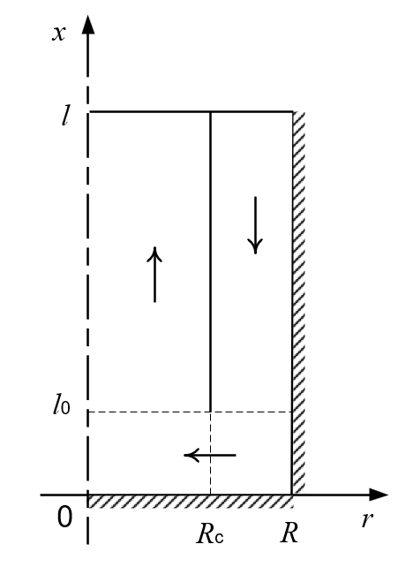

Рисунок 15 - Расчетная область для осесимметрической задачи

1.9.1 Граничные условия для “больших величин”

Исходя из граничных условий (1.116)-(1.121) определим граничные условия для “больших” величин ${\overline{Q}}_{r, i,j+\frac{1}{2}}$,${\overline{Q}}_{x, i+\frac{1}{2},j}$,${\overline{P}}_{i,j+\frac{1}{2}}$,${\overline{P}}_{i+\frac{1}{2},j}$.
Рассмотрим с учётом граничных условий следующие одномерные уравнения на правой границе

$$\begin{matrix}\frac{∂Q_{r}}{∂t}+F⋅\frac{∂P}{∂x}=0, \\ \frac{∂P}{∂t}+\frac{c^{2}}{F}⋅\frac{∂Q_{r}}{∂x}=0.\end{matrix}$$ | (1.122)
Из уравнений (1.122) имеем
$$\frac{∂Q_{r}}{∂r}.\frac{∂r}{∂t}+F⋅\frac{∂P}{∂x}=0,$$
Так как $\frac{∂r}{∂t}=C$ то получаем $\frac{∂}{∂r}(C⋅Q_{r}+F⋅P)=0,$

$$Q_{r}={\overline{Q}}_{r, i,j+\frac{1}{2}}=\frac{Q_{r, i-\frac{1}{2},j+\frac{1}{2}}^{n}+Q_{r, i+\frac{1}{2},j+\frac{1}{2}}^{n}}{2}-\frac{P_{i+\frac{1}{2},j+\frac{1}{2}}^{n}-P_{i-\frac{1}{2},j+\frac{1}{2}}^{n}}{2⋅{\left(\frac{c}{F}\right)}_{i,j+\frac{1}{2}}} ,$$ | (1.123)

$$P={\overline{P}}_{i,j+\frac{1}{2}}=\frac{P_{i+\frac{1}{2},j+\frac{1}{2}}^{n}+P_{i-\frac{1}{2},j-\frac{1}{2}}^{n}}{2}-{\left(\frac{c}{F}\right)}_{i,j+\frac{1}{2}}⋅\frac{Q_{r, i+\frac{1}{2},j+\frac{1}{2}}^{n}-Q_{r, i-\frac{1}{2},j+\frac{1}{2}}^{n}}{2} ,$$

${\overline{Q}}_{r, i,j+\frac{1}{2}}+\frac{F}{c}{\overline{P}}_{i,j+\frac{1}{2}}=Q_{r, i-\frac{1}{2},j+\frac{1}{2}}^{n}+{\left(\frac{F}{c}\right)}_{i,j+\frac{1}{2}}P_{i-\frac{1}{2},j+\frac{1}{2}}^{n}$,

При $i=N_{r}-1$ имеем

${\overline{Q}}_{r, N_{r}-1,j+\frac{1}{2}}+{\left(\frac{F}{c}\right)}_{N_{r}-1,j+\frac{1}{2}}{\overline{P}}_{N_{r}-1 ,j+\frac{1}{2}}=Q_{r, N_{r}-\frac{3}{2},j+\frac{1}{2}}^{n}+{\left(\frac{F}{c}\right)}_{N_{r}-1,j+\frac{1}{2}}P_{N_{r}-\frac{3}{2},j+\frac{1}{2}}^{n}$,

Положим ${\overline{Q}}_{r, N_{r}-1 ,j+\frac{1}{2}}=0,$ тогда

${\overline{P}}_{N_{r}-1 ,j+\frac{1}{2}}={\left(\frac{c}{F}\right)}_{N_{r}-1,j+\frac{1}{2}}.Q_{r, N_{r}-\frac{3}{2},j+\frac{1}{2}}^{n}+P_{N_{r}-\frac{3}{2},j+\frac{1}{2}}^{n}$. | (1.124)

На нижней границе при $0≤r≤R,$ $x=0$имеем

$$\begin{matrix}\frac{∂Q_{x}}{∂t}+F⋅\frac{∂P}{∂x}=0, \\ \frac{∂P}{∂t}+\frac{c^{2}}{F}⋅\frac{∂Q_{x}}{∂x}=0.\end{matrix}$$ | (1.125)
Отсюда, преобразовав уравнения (1.125) получаем

$$\frac{∂Q_{x}}{∂x}.\frac{∂x}{∂t}+F⋅\frac{∂P}{∂x}=0,$$
$$\frac{∂P}{∂x}.\frac{∂x}{∂t}+\frac{c^{2}}{F}.\frac{∂Q_{x}}{∂x}=0,$$

Положим $\frac{∂x}{∂t}=-C$ и получим

$$\frac{∂}{∂x}(-C.Q_{x}+F⋅P)=0,$$
$$\frac{∂}{∂x}\left(-C⋅P+{\frac{c^{2}}{F}.Q}_{x}\right)=0,$$

Постоянные выносим за знак производной+

$$-C⋅\frac{∂}{∂x}(Q_{x}-\frac{F}{C}⋅P)=0,$$  $$\frac{c^{2}}{F}⋅\frac{∂}{∂x}\left(Q_{x}-\frac{F}{C}⋅P\right)=0,$$ | (1.126)
Из (1.126) и соотношений

$$Q_{x}={\overline{Q}}_{x, i+\frac{1}{2},j}=\frac{Q_{x, i+\frac{1}{2},j-\frac{1}{2}}^{n}+Q_{x, i+\frac{1}{2},j+\frac{1}{2}}^{n}}{2}-\frac{P_{i+\frac{1}{2},j+\frac{1}{2}}^{n}-P_{i+\frac{1}{2},j-\frac{1}{2}}^{n}}{2⋅{\left(\frac{c}{F}\right)}_{i+\frac{1}{2},j}} ,$$ | (1.127)

$$P={\overline{P}}_{i+\frac{1}{2},j}=\frac{P_{i+\frac{1}{2},j-\frac{1}{2}}^{n}+P_{i+\frac{1}{2},j+\frac{1}{2}}^{n}}{2}-{\left(\frac{c}{F}\right)}_{i-\frac{1}{2},j}⋅\frac{Q_{x, i+\frac{1}{2},j+\frac{1}{2}}^{n}-Q_{x, i+\frac{1}{2},j-\frac{1}{2}}^{n}}{2} ,$$
находим
$${\overline{Q}}_{x, i+\frac{1}{2},j}-{\left(\frac{F}{c}\right)}_{i+\frac{1}{2},j}{\overline{P}}_{i+\frac{1}{2},j}=Q_{x, i+\frac{1}{2},j+\frac{1}{2}}^{n}-{\left(\frac{F}{c}\right)}_{i+\frac{1}{2},j}P_{i+\frac{1}{2},j+\frac{1}{2} , }^{n}$$

При $j=0$ имеем

$${\overline{Q}}_{x, i+\frac{1}{2},0}-{\left(\frac{F}{c}\right)}_{i+\frac{1}{2},0}{\overline{P}}_{i+\frac{1}{2},0}=Q_{x, i+\frac{1}{2},\frac{1}{2}}^{n}-{\left(\frac{F}{c}\right)}_{i+\frac{1}{2},0}P_{i+\frac{1}{2},\frac{1}{2}}^{n},$$

Положим ${\overline{Q}}_{x, i+\frac{1}{2},0}=0,$тогда

${\overline{P}}_{i+\frac{1}{2},0}=-{\left(\frac{c}{F}\right)}_{i+\frac{1}{2},0}Q_{x, i+\frac{1}{2},\frac{1}{2}}^{n}+P_{i+\frac{1}{2}, \frac{1}{2}}^{n}$, $i=1,2, ….{,N}_{r}-\frac{3}{2}$. | (1.128)

На ось симметрии:

$$P_{-\frac{1}{2},j-\frac{1}{2}}^{n}=P_{\frac{1}{2},j+\frac{1}{2}}^{n} ; Q_{x, -\frac{1}{2},j+\frac{1}{2}}^{n}=Q_{x, \frac{1}{2},j+\frac{1}{2}}^{n} ; Q_{r, -\frac{1}{2},j+\frac{1}{2}}^{n}=-Q_{r, \frac{1}{2},j+\frac{1}{2}}^{n} ;$$
$$\begin{matrix}\frac{∂Q_{r}}{∂t}+F⋅\frac{∂P}{∂x}+2a⋅Q_{r}=0, \\ \frac{∂Q_{x}}{∂t}=0, \\ \frac{∂P}{∂t}+\frac{c^{2}}{F}⋅\frac{∂Q_{r}}{∂x}=0. \end{matrix}$$ | (1.129)

$\frac{∂P}{∂r}.\frac{∂r}{∂t}+\frac{c^{2}}{F}⋅\frac{∂Q_{r}}{∂x}=0, \frac{∂r}{∂t}=-C, \frac{∂}{∂r}\left(-C⋅P+{\frac{c^{2}}{F}.Q}_{r}\right)=0$,

При $r=0+,$ $Q_{r}-\frac{F}{C}⋅P=const$ и получим

${\overline{Q}}_{r, i,j+\frac{1}{2}}-{\left(\frac{F}{c}\overline{P}\right)}_{i,j+\frac{1}{2}}=Q_{r, i+\frac{1}{2},j+\frac{1}{2}}^{n}-{\left(\frac{F}{c}\right)}_{i,j+\frac{1}{2}}P_{i+\frac{1}{2},j+\frac{1}{2}}^{n} ,$

При $i=0+$
$${\overline{Q}}_{r, 0,j+\frac{1}{2}}-{\left(\frac{F}{c}\overline{P}\right)}_{0,j+\frac{1}{2}}=Q_{r, \frac{1}{2},j+\frac{1}{2}}^{n}-{\left(\frac{F}{c}\right)}_{0,j+\frac{1}{2}}P_{\frac{1}{2},j+\frac{1}{2}}^{n},$$

При $r=0-$ имеем $\frac{∂r}{∂t}=C, { Q}_{r}-\frac{F}{C}⋅P=const$ тогда

$${\overline{Q}}_{r, i,j+\frac{1}{2}}+{\left(\frac{F}{c}\overline{P}\right)}_{i,j+\frac{1}{2}}=Q_{r, i-\frac{1}{2},j+\frac{1}{2}}^{n}+{\left(\frac{F}{c}\right)}_{i,j+\frac{1}{2}}P_{i-\frac{1}{2},j+\frac{1}{2}}^{n},$$

При $i=0-$

$${\overline{Q}}_{r, 0,j+\frac{1}{2}}+{\left(\frac{F}{c}\overline{P}\right)}_{0,j+\frac{1}{2}}=Q_{r, -\frac{1}{2},j+\frac{1}{2}}^{n}+{\left(\frac{F}{c}\right)}_{0,j+\frac{1}{2}}P_{-\frac{1}{2},j+\frac{1}{2}}^{n}.$$

На оси симметри ${\overline{Q}}_{r, 0,j+\frac{1}{2}}=0$ по этому

${ -\left(\frac{F}{c}\overline{P}\right)}_{0,j+\frac{1}{2}}=Q_{r, \frac{1}{2},j+\frac{1}{2}}^{n}-{\left(\frac{F}{c}\right)}_{0,j+\frac{1}{2}}P_{\frac{1}{2},j+\frac{1}{2}}^{n}$,  ${\overline{P}}_{0,j+\frac{1}{2}}$=${\left(\frac{c}{F}\right)}_{0,j+\frac{1}{2}}Q_{r, \frac{1}{2},j+\frac{1}{2}}^{n}+P_{\frac{1}{2},j+\frac{1}{2}}^{n}$. | (1.130)

Потоки на стенке скважины справа $r=R_{c}+,$ $l_{0}≤x≤l.$

$Q_{r}-\frac{F}{C}⋅P={\overline{Q}}_{r, i+\frac{1}{2},j+\frac{1}{2}}-{\left(\frac{F}{c}\right)}_{i,j+\frac{1}{2}}. P_{i+\frac{1}{2},j+\frac{1}{2}}^{n}$, | (1.131)

При $i=NR_{c}$
${\overline{Q}}_{r, NR_{c},j+\frac{1}{2}}=0,$ граничные условые
Из (1.131) следует

${\overline{Q}}_{r, NR_{c},j+\frac{1}{2}}-{\left(\frac{F}{c}\right)}_{ NR_{c},j+\frac{1}{2}}.{\overline{P}}_{ NR_{c},j+\frac{1}{2}}=Q_{r, NR_{c}+\frac{1}{2},j+\frac{1}{2}}^{n}-{\left(\frac{F}{c}\right)}_{ NR_{c},j+\frac{1}{2}}.P_{NR_{c}+\frac{1}{2},j+\frac{1}{2}}^{n}$,

Тогда

$${\overline{P}}_{ NR_{c},j+\frac{1}{2}}=-{\left(\frac{c}{F}\right)}_{ NR_{c},j+\frac{1}{2}}.Q_{r, NR_{c}+\frac{1}{2},j+\frac{1}{2}}^{n}+P_{NR_{c}+\frac{1}{2},j+\frac{1}{2}}^{n}{ , Nl}_{0}≤j≤N_{x}.$$

Потоки на стенке скважины слева $r=R_{c}-, l_{0}≤x≤l.$

${\overline{Q}}_{r, NR_{c},j+\frac{1}{2}}=0,$
${\overline{Q}}_{r, NR_{c},j+\frac{1}{2}}+{\left(\frac{F}{c}\right)}_{ NR_{c},j+\frac{1}{2}}.{\overline{P}}_{ NR_{c},j+\frac{1}{2}}=Q_{r, NR_{c}-\frac{1}{2},j+\frac{1}{2}}^{n}+{\left(\frac{F}{c}\right)}_{ NR_{c},j+\frac{1}{2}}.P_{NR_{c}-\frac{1}{2},j+\frac{1}{2}}^{n}$,

Тогда
${\overline{P}}_{ NR_{c},j+\frac{1}{2}}={\left(\frac{c}{F}\right)}_{ NR_{c},j+\frac{1}{2}}.Q_{r, NR_{c}-\frac{1}{2},j+\frac{1}{2}}^{n}+P_{NR_{c}-\frac{1}{2},j+\frac{1}{2}}^{n}$, | (1.132)

Верхняя граница

$$\frac{∂x}{∂t}=C, Q_{x}+\frac{F}{C}⋅P=const,$$

${\overline{Q}}_{x, i+\frac{1}{2},j}+{\left(\frac{F}{c}\right)}_{ i+\frac{1}{2},j}.{\overline{P}}_{ i+\frac{1}{2},j}=Q_{x, i+\frac{1}{2},j-\frac{1}{2}}^{n}+{\left(\frac{F}{c}\right)}_{ i+\frac{1}{2},j}.P_{i+\frac{1}{2},j-\frac{1}{2}}^{n}$,

При $i=N_{x}-1, {\overline{Q}}_{x, i+\frac{1}{2},N_{x}-1}+{\left(\frac{F}{c}\right)}_{ i+\frac{1}{2},N_{x}-1}.{\overline{P}}_{ i+\frac{1}{2},N_{x}-1}=Q_{x, i+\frac{1}{2},N_{x}-\frac{3}{2}}^{n}+{\left(\frac{F}{c}\right)}_{ i+\frac{1}{2},N_{x}-1}.P_{i+\frac{1}{2},N_{x}-\frac{3}{2}}^{n}$,
Потоки на входе и выходе ${\overline{Q}}_{x, i+\frac{1}{2},N_{x}-1}$ с читаем заданными, тогда имеем

$${\left(\frac{c}{F}\right)}_{ i+\frac{1}{2},N_{x}-1}.{\overline{P}}_{ i+\frac{1}{2},N_{x}-1}=-{\overline{Q}}_{x, i+\frac{1}{2},N_{x}-1}+Q_{x, i+\frac{1}{2},N_{x}-\frac{3}{2}}^{n}+{\left(\frac{F}{c}\right)}_{ i+\frac{1}{2},N_{x}-1}.P_{i+\frac{1}{2},N_{x}-\frac{3}{2}}^{n},$$
${\overline{P}}_{ i+\frac{1}{2},N_{x}-1}={\left(\frac{c}{F}\right)}_{ i+\frac{1}{2},N_{x}-1}\left[-{\overline{Q}}_{x, i+\frac{1}{2},N_{x}-1}+Q_{x, i+\frac{1}{2},N_{x}-\frac{3}{2}}^{n}+{\left(\frac{F}{c}\right)}_{ i+\frac{1}{2},N_{x}-1}.P_{i+\frac{1}{2},N_{x}-\frac{3}{2}}^{n}\right]$. | (1.133)

1.9.2 Постановка обратной и вариационной задачи

Для решения задачи (1.112)-(1.121) используется разностная схема построенная для плоской задачи в предыдущем параграфе. Уравнения движения совпадают, имеются лишь разница в уравнении неразрывности.
Для формирование обратной задачи задаем дополнительная информация

$$P\left(T,r,x\right)=P^{\left(1\right)}\left(r,x\right), Q_{x}\left(T,r,x\right)=Q_{x}^{\left(1\right)}\left(r,x\right), Q_{r}\left(T,r,x\right)=Q_{r}^{\left(1\right)}\left(r,x\right)$$

Введём функционал, отражающий суммарное отклонение моделируемых значений от заданных при 𝑇:

$$J\left(q\right)=\int_{0}^{l}{\int_{0}^{R}{{\left(P\left(T,r,x;q\right)-P^{\left(1\right)}\left(r,x\right)\right)}^{2}dr}dx}+$$

$$+\int_{0}^{l}{\int_{0}^{R}{{\left(Q_{x}\left(T,r,x;q\right)-Q_{x}^{\left(1\right)}\left(r,x\right)\right)}^{2}dr}dx}+\int_{0}^{l}{\int_{0}^{R}{{\left(Q_{r}\left(T,r,x;q\right)-Q_{r}^{\left(1\right)}\left(r,x\right)\right)}^{2}dr}dx}$$

здесь $q=\left(P^{0},Q_{r}^{0},Q_{x}^{0}\right)$.
Для удобства дальнейших выкладок введем обозначения, отражающие зависимость решений от управляющего вектора $q$ и его вариации $δq$:

$$P\left(t,r,x;q\right)=P, P\left(t,r,x;q+δq\right)=\tilde{P},$$
$$Q_{x}\left(t,r,x;q\right)=Q_{x}, Q_{x}\left(t,r,x;q+δq\right)={\tilde{Q}}_{x},$$
$$Q_{r}\left(t,r,x;q\right)=Q_{r}, Q_{r}\left(t,r,x;q+δq\right)={\tilde{Q}}_{r},$$
$$δP=\tilde{P}-P, δQ_{r}={\tilde{Q}}_{r}-Q_{r}, δQ_{x}={\tilde{Q}}_{x}-Q_{x},$$
$$q+δq=\left(P^{0}+δP^{0},Q_{r}^{0}+δQ_{r}^{0}, Q_{x}^{0}+δQ_{x}^{0}\right).$$

Рассчитаем приращение целевого функционала при возмущённом и исходном управлении:

$$J\left(q+δq\right)-J\left(q\right)=\int_{0}^{l}{\int_{0}^{R}{{\left(P\left(T,r,x;q+δq\right)-P^{\left(1\right)}\left(r,x\right)\right)}^{2}dr}dx}+$$
$$+\int_{0}^{l}{\int_{0}^{R}{{\left(Q_{x}\left(T,r,x;q+δq\right)-Q_{x}^{\left(1\right)}\left(r,x\right)\right)}^{2}dr}dx+}$$
$$+\int_{0}^{l}{\int_{0}^{R}{{\left(Q_{r}\left(T,r,x;q+δq\right)-Q_{r}^{\left(1\right)}\left(r,x\right)\right)}^{2}dr}dx-}$$
$$-\int_{0}^{l}{\int_{0}^{R}{{\left(P\left(T,r,x;q\right)-P^{\left(1\right)}\left(x,r\right)\right)}^{2}dr}dx}-$$
$$-\int_{0}^{l}{\int_{0}^{R}{{\left(Q_{x}\left(T,r,x;q\right)-Q_{x}^{\left(1\right)}\left(r,x\right)\right)}^{2}dr}dx}-\int_{0}^{l}{\int_{0}^{R}{{\left(Q_{r}\left(T,r,x;q\right)-Q_{r}^{\left(1\right)}\left(r,x\right)\right)}^{2}dr}dx}=$$

$$=\int_{0}^{l}{\int_{0}^{R}{\left(P\left(T,r,x;q+δq\right)-P\left(T,r,x;q\right)\right)\left(P\left(T,r,x;q+δq\right)+P\left(T,r,x;q\right)-2P^{\left(1\right)}\left(r,x\right)\right)dr}dx}+$$
$$\int_{0}^{l}{\int_{0}^{R}{\left(Q_{x}\left(T,r,x;q+δq\right)-Q_{x}\left(T,r,x;q\right)\right)\left(Q_{x}\left(T,r,x;q+δq\right)+Q_{x}\left(T,r,x;q\right)-2Q_{x}^{\left(1\right)}\left(r,x\right)\right)dr}dx}+$$
$$+\int_{0}^{l}{\int_{0}^{R}{\left(Q_{r}\left(T,r,x;q+δq\right)-Q_{r}\left(T,r,x;q\right)\right)\left(Q_{r}\left(T,r,x;q+δq\right)+Q_{r}\left(T,r,x;q\right)-{2Q}_{r}^{\left(1\right)}\left(r,x\right)\right)dr}dx}=$$
$$\int_{0}^{l}{\int_{0}^{R}{δP\left(T,r,x;q\right)2\left(P\left(T,r,x;q\right)-P^{\left(1\right)}\left(r,x\right)\right)dr}dx}+O\left(\left\|δP\right\|\right)+$$
$$\int_{0}^{l}{\int_{0}^{R}{δQ_{r}\left(T,r,x;q\right)2\left(Q_{r}\left(T,r,x;q\right)-Q_{r}^{\left(1\right)}\left(r,x\right)\right)dr}dx}+O\left(\left\|δQ_{r}\right\|\right)+$$
$$\int_{0}^{l}{\int_{0}^{R}{δQ_{x}\left(T,r,x;q\right)2\left(Q_{x}\left(T,r,x;q\right)-Q_{x}^{\left(1\right)}\left(r,x\right)\right)dr}dx}+O\left(\left\|δQ_{x}\right\|\right)=$$
$$〈δP^{0},J'P^{0}〉+〈δQ_{r}^{0},J'Q_{r}^{0}〉+〈δQ_{x}^{0},J'Q_{x}^{0}〉.$$

$$J^{'}q=\left(J'P^{0},J'Q_{r}^{0},J'Q_{x}^{0}\right).$$

Для вычисления вариации решений рассмотрим систему при возмущённом начальном векторе:

$$q+δq=\left(P^{0}+δP^{0},Q_{x}^{0}+δQ_{x}^{0},Q_{r}^{0}+δQ_{r}^{0}\right)$$
$$\left\{\begin{aligned}\frac{∂{\tilde{Q}}_{x}}{∂t}+F⋅\frac{∂\tilde{P}}{∂x}+2a⋅{\tilde{Q}}_{x}=0, \\ \frac{∂{\tilde{Q}}_{r}}{∂t}+F⋅\frac{∂\tilde{P}}{∂r}+2a⋅{\tilde{Q}}_{r}=0, \\ \frac{∂\tilde{P}}{∂t}+\frac{c^{2}}{F}⋅\left(\frac{∂\left(r{\tilde{Q}}_{x}\right)}{∂x}+\frac{∂\left(r{\tilde{Q}}_{r}\right)}{∂r}\right)=0\end{aligned}\right.$$ | (1.134)
$$\tilde{P}\left(0,r,x\right)=P^{0}+δP^{0}, {\tilde{Q}}_{x}\left(0,r,x\right)=Q_{x}^{0}+δQ_{x}^{0}, {\tilde{Q}}_{r}\left(0,r,x\right)=Q_{r}^{0}+δQ_{r}^{0}$$ | (1.135)
$$\tilde{P}\left(t,R,x\right)=0, {\tilde{Q}}_{x}\left(t,R,x\right)=0, {\tilde{Q}}_{r}\left(t,R,x\right)=0,$$  $$при 0≤t≤T, 0≤x≤l,$$ | (1.136)
$$\tilde{P}\left(t,r,0\right)=0, {\tilde{Q}}_{x}\left(t,r,0\right)=0, {\tilde{Q}}_{r}\left(t,r,0\right)=0,$$  $$при 0≤t≤T,0≤r≤R.$$ | (1.137)

Вычтем исходную систему из возмущённой и обозначим разности:

$$δP=\tilde{P}-P, δQ_{x}={\tilde{Q}}_{x}-Q_{x}, δQ_{r}={\tilde{Q}}_{r}-Q_{r}$$

и формируем систему для вариаций

$$\left\{\begin{aligned}\frac{∂δQ_{x}}{∂t}+F⋅\frac{∂δP}{∂x}+2a⋅δQ_{x}=0, \\ \frac{∂δQ_{r}}{∂t}+F⋅\frac{∂δP}{∂r}+2a⋅δQ_{r}=0, \\ \frac{∂δP}{∂t}+\frac{c^{2}}{F}⋅\left(\frac{∂\left(r{δQ}_{x}\right)}{∂x}+\frac{∂\left(rδQ_{r}\right)}{∂r}\right)=0\end{aligned}\right.$$ | (1.138)
$$δP\left(0,r,x\right)=δP^{0}, Q_{x}\left(0,r,x\right)=δQ_{x}^{0}, Q_{r}\left(0,r,x\right)=δQ_{r}^{0}$$ | (1.139)
$$δP\left(t,R,x\right)=0, δQ_{x}\left(t,R,x\right)=0, δQ_{r}\left(t,R,x\right)=0,$$  $$при 0≤t≤T, 0≤x≤l,$$ | (1.140)
$$δP\left(t,r,0\right)=0, δQ_{x}\left(t,r,0\right)=0, δQ_{r}\left(t,r,0\right)=0,$$  $$при 0≤t≤T,0≤r≤R.$$ | (1.141)

Для получения выражения градиента используем метод Лагранжа с интегрированием по области:

$$0=\int_{0}^{T}{\int_{0}^{l}{\int_{0}^{R}{\left(\frac{∂δQ_{x}}{∂t}+F⋅\frac{∂δP}{∂x}+2a⋅δQ_{x}\right)Q_{x}^{*}dr}dx}dt+}$$
$$+\int_{0}^{T}{\int_{0}^{l}{\int_{0}^{R}{\left(\frac{∂δQ_{r}}{∂t}+F⋅\frac{∂δP}{∂r}+2a⋅δQ_{r}\right)Q_{r}^{*}dr}dx}dt}+$$
$$+\int_{0}^{T}{\int_{0}^{l}{\int_{0}^{R}{\left(\frac{∂δP}{∂t}+\frac{c^{2}}{F}⋅\left(\frac{∂\left(r{δQ}_{x}\right)}{∂x}+\frac{∂\left(rδQ_{r}\right)}{∂r}\right)\right)P^{*}dr}dx}dt=}$$
$$=\int_{0}^{l}{\int_{0}^{R}{\left[δQ_{x}∙Q_{x}^{*}|_{0}^{T}-\int_{0}^{T}{\frac{∂Q_{x}^{*}}{∂t}∙δQ_{x}dt}\right]dr}dx}+$$
$$+\int_{0}^{T}{\int_{0}^{R}{\left[F⋅δP∙Q_{x}^{*}|_{0}^{l}-\int_{0}^{l}{F⋅\frac{∂Q_{x}^{*}}{∂x}∙δPdx}\right]dr}dt}+\int_{0}^{T}{\int_{0}^{l}{\int_{0}^{R}{2a⋅Q_{x}^{*}∙δQ_{x}dr}dx}dt}+$$
$$+\int_{0}^{l}{\int_{0}^{R}{\left[δQ_{r}∙Q_{r}^{*}|_{0}^{T}-\int_{0}^{T}{\frac{∂Q_{r}^{*}}{∂t}∙δQ_{r}dt}\right]dr}dx}+$$
$$+\int_{0}^{T}{\int_{0}^{l}{\left[F⋅δP∙Q_{r}^{*}|_{0}^{R}-\int_{0}^{R}{F⋅\frac{∂Q_{r}^{*}}{∂r}∙δPdr}\right]dx}dt}+$$
$$+\int_{0}^{T}{\int_{0}^{l}{\int_{0}^{R}{2a⋅Q_{r}^{*}∙δQ_{r}dr}dx}dt}+\int_{0}^{l}{\int_{0}^{R}{\left[δP∙P^{*}|_{0}^{T}-\int_{0}^{T}{\frac{∂P^{*}}{∂t}∙δPdt}\right]dr}dx}+$$
$$+\int_{0}^{T}{\int_{0}^{R}{\left[\frac{c^{2}}{F}⋅r{δQ}_{x}∙P^{*}|_{0}^{l}-\int_{0}^{l}{\frac{c^{2}}{F}⋅\frac{∂P^{*}}{∂x}∙r{δQ}_{x}dx}\right]dr}dt}+$$
$$+\int_{0}^{T}{\int_{0}^{l}{\left[\frac{c^{2}}{F}⋅rδQ_{r}∙P^{*}|_{0}^{R}-\int_{0}^{R}{\frac{c^{2}}{F}⋅\frac{∂P^{*}}{∂r}∙rδQ_{r}dr}\right]dx}dt}=$$
$$-\int_{0}^{T}{\int_{0}^{l}{\int_{0}^{R}{\left[\frac{∂Q_{x}^{*}}{∂t}+\frac{c^{2}⋅r}{F}∙\frac{∂P^{*}}{∂x}-2a⋅Q_{x}^{*}\right]∙δQ_{x}dr}dx}dt}-$$
$$-\int_{0}^{T}{\int_{0}^{l}{\int_{0}^{R}{\left[\frac{∂Q_{r}^{*}}{∂t}+\frac{c^{2}⋅r}{F}∙\frac{∂P^{*}}{∂r}-2a⋅Q_{r}^{*}\right]∙δQ_{r}dr}dx}dt}-$$
$$-\int_{0}^{T}{\int_{0}^{l}{\int_{0}^{R}{\left[\frac{∂P^{*}}{∂t}+F⋅\left(\frac{∂Q_{x}^{*}}{∂x}+\frac{∂Q_{r}^{*}}{∂r}\right)\right]∙δPdr}dx}dt+}$$
$$+\int_{0}^{l}{\int_{0}^{R}{\left(δQ_{x}\left(T,r,x\right)∙Q_{x}^{*}\left(T,r,x\right)-δQ_{x}\left(0,r,x\right)∙Q_{x}^{*}\left(0,r,x\right)\right)dr}dx}+$$
$$+\int_{0}^{T}{\int_{0}^{R}{F⋅\left(δP\left(t,r,l\right)∙Q_{x}^{*}\left(t,r,l\right)-δP\left(t,r,0\right)∙Q_{x}^{*}\left(t,r,0\right)\right)dr}dt}+$$
$$+\int_{0}^{l}{\int_{0}^{R}{\left(δQ_{r}\left(T,r,x\right)∙Q_{r}^{*}\left(T,r,x\right)-δQ_{r}\left(0,r,x\right)∙Q_{r}^{*}\left(0,r,x\right)\right)dr}dx}+$$
$$+\int_{0}^{T}{\int_{0}^{l}{F⋅\left(δP\left(t,R,x\right)∙Q_{r}^{*}\left(t,R,x\right)-δP\left(t,0,x\right)∙Q_{r}^{*}\left(t,0,x\right)\right)dx}dt}+$$
$$+\int_{0}^{l}{\int_{0}^{R}{\left(δP\left(T,r,x\right)∙P^{*}\left(T,r,x\right)-δP\left(0,r,x\right)∙P^{*}\left(0,r,x\right)\right)dr}dx}+$$
$$+\int_{0}^{T}{\int_{0}^{R}{\frac{c^{2}r}{F}⋅\left({δQ}_{x}\left(t,r,l\right)∙P^{*}\left(t,r,l\right)-{δQ}_{x}\left(t,r,0\right)∙P^{*}\left(t,r,0\right)\right)dr}dt}+$$
$$+\int_{0}^{T}{\int_{0}^{l}{\frac{c^{2}r}{F}⋅\left(δQ_{r}\left(t,R,x\right)∙P^{*}\left(t,R,x\right)-δQ_{r}\left(t,0,x\right)∙P^{*}\left(t,0,x\right)\right)dx}dt}.$$

Чтобы выразить градиент целевого функционала, сформулируем сопряжённую задачу, которая позволяет получить производную функционала:

$$\left\{\begin{aligned}\frac{∂Q_{x}^{*}}{∂t}+\frac{c^{2}⋅r}{F}∙\frac{∂P^{*}}{∂x}-2a⋅Q_{x}^{*}=0, \\ \frac{∂Q_{r}^{*}}{∂t}+\frac{c^{2}⋅r}{F}∙\frac{∂P^{*}}{∂r}-2a⋅Q_{r}^{*}=0, \\ \frac{∂P^{*}}{∂t}+F⋅\left(\frac{∂Q_{x}^{*}}{∂x}+\frac{∂Q_{r}^{*}}{∂r}\right)=0,\end{aligned}\right.$$ | (1.142)
$$Q_{x}^{*}\left(T,r,x\right)=2\left(Q_{r}\left(T,r,x;q\right)-Q_{r}^{\left(1\right)}\left(r,x\right)\right),$$  $$Q_{r}^{*}\left(T,r,x\right)=2\left(Q_{x}\left(T,r,x;q\right)-Q_{x}^{\left(1\right)}\left(r,x\right)\right),$$  $$P^{*}\left(T,r,x\right)=2\left(P\left(T,r,x;q\right)-P^{\left(1\right)}\left(r,x\right)\right),$$ | (1.143)
$$Q_{x}^{*}\left(t,l,r\right)=0, P^{*}\left(t,l,r\right)=0 при 0≤t≤T, 0≤r≤R,$$ | (1.144)
$$Q_{r}^{*}\left(t,x,0\right)=0,{ P}^{*}\left(t,x,0\right)=0 при 0≤t≤T,0≤x≤l.$$ | (1.145)
И тогда градиент целевого функционала в начальный момент времени записывается в виде

$$J^{'}\left(q\right)=\left(P^{*}\left(0,r,x\right),Q_{r}^{*}\left(0,r,x\right),{Q }_{x}^{*}\left(0,r,x\right)\right).$$

Лемма 1.2. Пусть $P^{0}(r,x),{ Q}_{r}^{0}(r,x),Q_{x}^{0}(r,x)$ и $P^{0}(r,x)+δP^{0}(r,x),Q_{r}^{0}(r,x)+δQ_{r}^{0}(r,x),Q_{x}^{0}(r,x)+δQ_{x}^{0}(r,x)$ принадлежат допустимому множеству $G_{ad}⊂W_{2}^{1}(D)$, где $D=[0,l]×[0,R]$, и пусть $(P,Q_{r},Q_{x})$ — решение прямой задачи, а $(P^{*},Q_{r}^{*},Q_{x}^{*})$ — решение сопряжённой задачи. Тогда справедливо тождество Лагранжа:

$$\begin{matrix} & \int_{0}^{l}{‍}\int_{0}^{R}{‍}δP(T,r,x)⋅P^{*}(T,r,x) dr dx+\int_{0}^{l}{‍}\int_{0}^{R}{‍}δQ_{x}(T,r,x)⋅Q_{x}^{*}(T,r,x) dr dx+ \\ & +\int_{0}^{l}{‍}\int_{0}^{R}{‍}δQ_{r}(T,r,x)⋅Q_{r}^{*}(T,r,x) dr dx=\int_{0}^{l}{‍}\int_{0}^{R}{‍}δP^{0}(r,x)⋅P^{*}(0,r,x) dr dx+ \\ & +\int_{0}^{l}{‍}\int_{0}^{R}{‍}δQ_{x}^{0}(r,x)⋅Q_{x}^{*}(0,r,x) dr dx+\int_{0}^{l}{‍}\int_{0}^{R}{‍}δQ_{r}^{0}(r,x)⋅Q_{r}^{*}(0,r,x) dr dx.\end{matrix}$$

Доказательство следует из интегрирования вариационной системы, с использованием граничных условий и предположения малости возмущений на внешних границах.

Теорема 1.2. (о сходимости градиентного метода).
Пусть функционал
$$\begin{matrix}J(q) & =\int_{0}^{l}{‍}\int_{0}^{R}{‍}{\left[P\left(T,r,x;q\right)-P^{\left(1\right)}\left(r,x\right)\right]}^{2}drdx+ \\ & \end{matrix}$$
$$+\int_{0}^{l}{‍}\int_{0}^{R}{‍}{\left[Q_{r}(T,r,x;q)-Q_{r}^{(1)}(r,x)\right]}^{2}drdx+$$

$$+\int_{0}^{l}{‍}\int_{0}^{R}{‍}{\left[Q_{x}(T,r,x;q)-Q_{x}^{(1)}(r,x)\right]}^{2}drdx$$

определён на выпуклом, ограниченном множестве $G_{ad}⊂W_{2}^{1}(D)$. Предположим, что $J(q)$ непрерывен и строго выпуклый на $G_{ad}$, а градиент $J'(q)$ вычисляется по формулам:

$J'(q)=\left(P^{*}(0,r,x), Q_{r}^{*}(0,r,x), Q_{x}^{*}(0,r,x)\right).$

Тогда итерационный процесс градиентного метода:

$q_{n+1}=q_{n}-αJ'(q_{n}),$

сходится, и имеет место:

$\lim_{n→∞}J(q_{n})=J_{*}, \lim_{n→∞}∥J'(q_{n})∥=0,$

и существует постоянная C > 0, такая что:

$0≤J(q_{n})-J_{*}≤\frac{C}{n},$

где $J_{*}$ — минимальное значение функционала на $G_{ad}$.

1.9.3 Алгоритм численного решения двумерной вариационной задачи градиентным итерационным методом

Шаг 1. Задание начального приближения $P_{0}^{0}(r,x)$, $Q_{r,0}^{0}(r,x)$, $Q_{x,0}^{0}(r,x)$.
Шаг 2. Предположим, что $P_{n}^{0}$ $Q_{r,n}^{0}$и $Q_{x,n}^{0}$ уже известно, тогда решаем прямую задачу (1.112)-(1.121)
Шаг 3. Вычисляем значение функционала

$$J\left(q_{n}\right)=\int_{0}^{l}{‍}\int_{0}^{R}{‍}{\left[P\left(T,r,x\right)-P^{\left(1\right)}\left(r,x\right)\right]}^{2}drdx+$$
$$+\int_{0}^{l}{‍}\int_{0}^{R}{‍}{\left[Q_{r}(T,r,x)-Q_{r}^{(1)}(r,x)\right]}^{2}drdx+$$
$$+\int_{0}^{l}{‍}\int_{0}^{R}{‍}{\left[Q_{x}(T,r,x)-Q_{x}^{(1)}(r,x)\right]}^{2}drdx.$$

Шаг 4. Если $J(q_{n})<ε$ (где $ε>0$ — заранее заданная точность), то итерации завершаются. Иначе — переход к шагу 5.
Шаг 5. Решим сопряжённой задачи (1.142)-(1.145)
Шаг 6. По найденным решениям $(P^{*},Q_{r}^{*},Q_{x}^{*})$ вычисляется градиент:

$J'(q_{n})=\left(P^{*}(0,r,x), Q_{r}^{*}(0,r,x), Q_{x}^{*}(0,r,x)\right).$

Шаг 7. Возвращаемся к шагу 2, используя обновлённое

$\begin{matrix}P_{n+1}^{0} & =P_{n}^{0}-α⋅P^{*}(0,r,x), \\ Q_{x,n+1}^{0} & =Q_{x,n}^{0}-α⋅Q_{x}^{*}(0,r,x), \\ Q_{r,n+1}^{0} & =Q_{r,n}^{0}-α⋅Q_{r}^{*}(0,r,x),\end{matrix}$

где $α>0$ — шаг градиентного спуска.

1.9.4 Результаты численных расчетов двумерной задачи

Для иллюстрации возможностей разработанного вариационного подхода для численного решения обратной задачи для уравнений Навье-Стокса описывающий газлифтный процесс был составлен программный код.
Аналогично одномерному случаю сначала решается прямая задача с приближенно заданными начальными условиями на давление и компоненты скорости.
Затем решается сопряженная ретроспективная задача с граничными условиями на конечном времени $T$ определенными через дополнительные условия на прямую задачу Численное решение сопряженной задачи при $t=0$ определяет градиент функционала. Далее градиентным итерационным методом уточняется начальные условия для давления и компонент скорости при $t=0$.
Численные расчеты проводились при следующих значениях параметров: объемный расход закачиваемого газа был выбран равным $Q^{0}=0.21$ $м^{3}/с$, а начальное давление $P^{0}=5177500$ Па, глубина скважины $l=1485$ м, скорость звука в кольцевом пространстве $c_{1}=331$ $м/с$, скорость звука в добывающей скважине $c_{2}=850$ $м/с$. Площадь поперечного сечения кольцевого пространства скважины $F_{1}=πr_{1}^{2}$ $м^{2}$, площадь поперечного сечения внутренней скважины $F_{2}=πr_{2}^{2}$ $м^{2}$, $r_{1}=0.06765$ м, $r_{2}=0.0365$ м. Гидравлическое сопротивление в кольце $λ_{1}=0.01$, гидравлическое сопротивление в скважине $λ_{2}=0.23$. Плотность газа $ρ_{1}=0.75$ $кг/м^{3}$, плотность нефти $ρ_{2}=700$ $кг/м^{3}$, ускорение свободного падения $g=9.8$ $м/с^{2}$.
Осредненная по сечению скорость движения смеси в кольце $w_{1}=\frac{Q_{0}\left(x\right)}{F_{1}ρ_{1}}$ $м/с$, осредненная по сечению скорость движения в скважине $w_{2}=\frac{Q_{0}\left(x\right)}{F_{2}ρ_{2}}$ $м/с$.

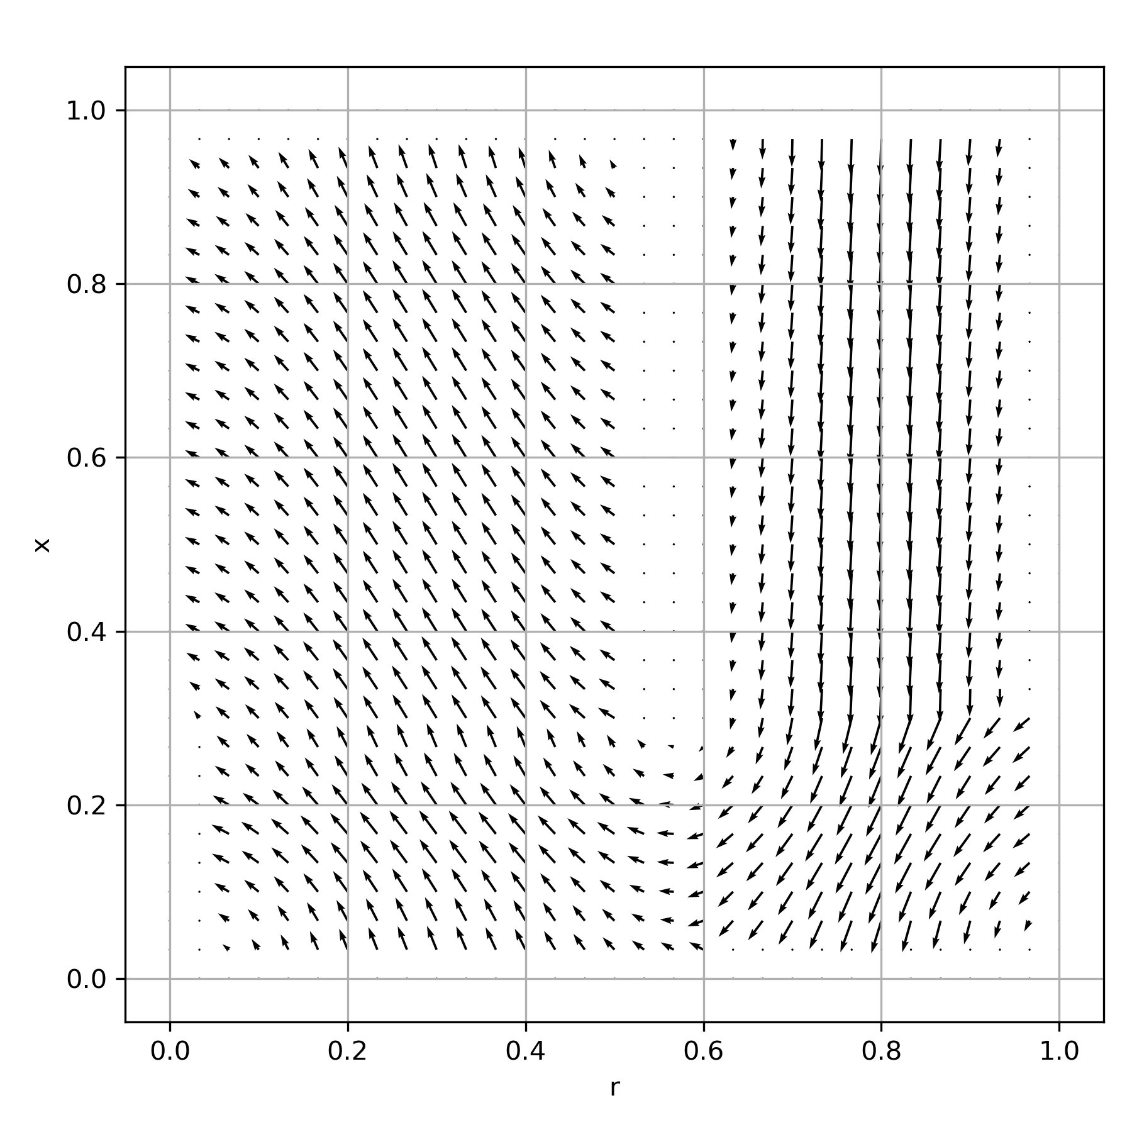
Рисунок 16 - Поле скоростей потока при $t=0$.0003

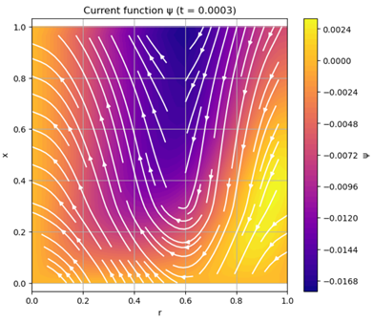
Рисунок 17 – Функция тока при $t=0.0003$

На рисунке 16 представлено векторное поле скорости течения, моделирующее распределение компонентов расхода $Q_{x}$ и $Q_{r}$ в осесимметричной скважине на момент времени $t=0.0003$. На рисунке 17 приведен изолинии функции тока.

1.10 Выводы по разделу 1

В данной разделе использованы нестационарные линейные управления Навье-Стокса сжимаемого газа для описания газлифтного процесса добычи нефти. Определение входного, забойного значения давления и объема газо-жидкостной смеси осуществляется методом сопряженных урвнений. Сопряженная задача носит ценную информацию о решений прямой задачи. Устьевое давление и объем газожидкостной смеси задается как дополнительная информация для прямой задачи.
Проведены многочисленные расчеты в широком диапозоне входных параметров. Составленный программный код на языке Python 3.13.2 позволяет численно моделировать процесс газ лифта и находить оптимальный режим работы. Использованный градиентный метод для определения давления и объемного расхода газа на входе монотонно сходится.

2 ЧИСЛЕННОЕ РЕШЕНИЕ МОДЕЛИ ГАЗЛИФТНОГО ПРОЦЕССА ДОБЫЧИ НЕФТИ В ВИДЕ УРАВНЕНИЯ ГИПЕРБОЛИЧЕСКОГО ТИПА

2.1 Постановка начально-краевой прямой задачи газлифтного процесса

Для преобразования системы гиперболических уравнений первого порядка (1.1), (1.2) в одно уравнение второго порядка:
- Вычисляем производную по $x$ из уравнения (1.1):

$$\frac{∂^{2}P}{∂t∂x}=\frac{∂}{∂x}\left(\frac{∂P}{∂t}\right)=\frac{∂}{∂x}\left(-\frac{c^{2}}{\overline{F}}⋅\frac{∂Q}{∂x}\right)=-\frac{c^{2}}{\overline{F}}⋅\frac{∂^{2}Q}{∂x^{2}}.$$ | (2.1)

2. Вычисляем производную по $t$ из уравнения (1.2):

$$\frac{∂^{2}Q}{∂t^{2}}=-\overline{F}⋅\frac{∂^{2}P}{∂t∂x}-2a⋅\frac{∂Q}{∂t}.$$ | (2.2)

- Подставляем (2.1) в (2.2) и получим:

$$\frac{∂^{2}Q}{∂t^{2}}+2a\frac{∂Q}{∂t}=c^{2}\frac{∂^{2}Q}{∂x^{2}}, x∈(0,2l), t∈(0,T).$$ | (2.3)

Начальные условия:

$$Q(0,x)=Q^{0}(x), \frac{∂Q}{∂t}(0,x)=G^{0}(x), x∈[0,2l],$$ | (2.4)

Граничные условия:
- На входе ($x=0$) и на выходе ($x=2l$):

$$Q\left(t,0\right)=Q_{0}\left(t\right), Q\left(t,2l\right)=Q_{out}\left(t\right), t∈\left[0,T\right],$$ | (2.5)

- На границе между зонами ($x=l$):

$$Q(t,l+0)=Q(t,l-0)+Q_{pl}(t), t∈[0,T],$$ | (2.6)

где $G^{0}\left(x\right)$ - начальная скорость смещения газа.
$G^{0}(x)$ выражается следующим образом:

$$G^{0}(x)=-\overline{F}⋅\frac{∂P^{0}(x)}{∂x}-2aQ^{0}(x).$$

Прямая задача заключается в нахождении функции $Q(t,x)$ на основе заданных функций: $Q^{0}\left(x\right)$, $G^{0}\left(x\right),$ $Q_{0}\left(t\right)$, $Q_{pl}\left(t\right)$, $Q_{out}\left(t\right)$. Где $Q_{out}(t)$ - объемный расход на выходе.
Обратная задача формулируется как нахождение начальной скорости смещение газа $G^{0}(x)$ на основе известных параметров прямой задачи (2.3)-(2.6) и дополнительного условия:

$$Q\left(T,x\right)=Q^{\left(1\right)}\left(x\right), \frac{∂Q}{∂t}\left(T,x\right)=Q^{\left(2\right)}\left(x\right), x∈[0,2l].$$ | (2.7)

Решение обратной задачи предполагает использование метода сопряжённых уравнений и минимизации целевого функционала, что позволяет восстановить $G^{0}(x)$, обеспечивающее выполнение всех условий задачи.

Теперь приведем уравнению (2.3) в инвариантный вид для того чтобы избавится от первый порядок производного.
Сделаем следующее обозначение $Q\left(t,x\right)=V\left(t,x\right)⋅e^{αt}$ и подставляем в уравнение (2.3) и начально-граничные условия (2.4)– (2.6)

$$\frac{∂^{2}V}{∂t^{2}}+\left(2α+2a\right)⋅\frac{∂V}{∂t}+\left(α^{2}+2a⋅α\right)V=c^{2}\frac{∂^{2}V}{∂x^{2}}.$$ | (2.8)

Для начальных $H^{0}\left(x\right)=G^{0}\left(x\right)+α⋅Q^{0}\left(x\right)$, граничных $V_{0}\left(t\right)=Q_{0}\left(t\right)⋅e^{-αt}$, $V_{out}\left(t\right)=Q_{out}\left(t\right)⋅e^{-αt}$, $V_{pl}\left(t\right)=Q_{pl}\left(t\right)⋅e^{-αt}$ и дополнительных условии $V\left(T,x\right)=V^{\left(1\right)}\left(x\right)$.
Приравниваем коэффициент $α=-a$.
Тогда задача (2.3)-(2.6), (2.7) преобразуются в следующую задачу

$$\frac{∂^{2}V}{∂t^{2}}-a^{2}V=c^{2}\frac{∂^{2}V}{∂x^{2}}, x∈\left(0,2l\right), t∈\left(0,T\right),$$ | (2.9)

начальные условия

$$V\left(0,x\right)=Q^{0}\left(x\right), \frac{∂V}{∂t}\left(0,x\right)=H^{0}\left(x\right), x∈\left[0,2l\right]$$ | (2.10)

и граничные условия соответственно

$$V\left(t,0\right)=V_{0}\left(t\right), V\left(t,2l\right)=V_{out}\left(t\right), t∈\left[0,T\right],$$ | (2.11)
$$V\left(t,l+0\right)=V\left(t,l-0\right)+V_{pl}\left(t\right), t∈\left[0,T\right],$$ | (2.12)

где $H^{0}\left(x\right)=G^{0}\left(x\right)+a⋅Q^{0}\left(x\right)$, $V_{0}\left(t\right)=Q_{0}\left(t\right)⋅e^{at}$, $V_{out}\left(t\right)=Q_{out}\left(t\right)⋅e^{at}$, $V_{pl}\left(t\right)=Q_{pl}\left(t\right)⋅e^{at}$.
В этой прямой задаче надо найти $V\left(t,x\right)$ по заданным функциям $H^{0}\left(x\right),$ $Q^{0}\left(x\right)$, $V_{0}\left(t\right)$, $V_{pl}\left(t\right)$, $V_{out}\left(t\right)$.

2.2 Формулировка обратной задачи с заданным дополнительными условиями на решение прямой задачи

Дополнительные условия

$$V\left(T,x\right)=V^{\left(1\right)}\left(x\right), \begin{matrix}\frac{∂V}{∂t}\left(T,x\right)=V^{\left(2\right)}\left(x\right) & при t=T, x∈\left[0,2l\right].\end{matrix}$$ | (2.13)

В обратной задаче надо найти $H^{0}\left(x\right)$ из ретроспективной задачи (2.9), (2.11), (2.12) c дополнительными условиями (2.13).
Одномерная теория колебаний изучена весьма полно. Нашей задачей является обсуждение вопросов, связанных с применением к (2.9)-(2.12) аппарата сопряжённых уравнений и теории возмущений.
Примем $Ω$ =$\left(\left(0,2l\right)×\left(0,T\right)\right)$. Будем предполагать, что решение $V(t,x)$ задачи (2.15)-(2.18) для каждого $t$ принадлежит множеству функций $D(A)$ с областью определения $\overline{Ω}$ (замкнутая область). Каждый элемент множества $D(A)$ непрерывен ($V∈C(Ω)$), имеет непрерывно дифференцируемую производную, что производная $\frac{∂^{2}V}{∂x^{2}}$ квадратично суммируема на $Ω$ ($V∈L_{2}(Ω)$).

2.3 Приведение численного решения обратной задачи газлифтного процесса к вариационной задаче

Обратная задача математической физики часто сводится к задаче оптимального управления, что позволяет решить её с использованием вариационных методов. В данном случае требуется найти начальные значения $Q^{0}(x)$ и $H^{0}(x)$, принадлежащие пространству $W_{2}^{2}(0,2l)$, такие, что решения задачи (2.9)-(2.12), (2.13) максимально приближается к заданному значению $V^{\left(1\right)}(x)$ при $t=T$.
Для оценки соответствия решения $V(T,x)$ желаемому значению $V^{\left(1\right)}(x)$ вводим целевой функционал:

$$J\left(Q^{0},H^{0}\right)=\int_{0}^{2l}{‍}{\left[V\left(T,x;Q^{0}\left(x\right)\right)-V^{\left(1\right)}\left(x\right)\right]}^{2}dx+$$  $$+\int_{0}^{2l}{‍}{\left[V_{t}\left(T,x;H^{0}\left(x\right)\right)-V^{\left(2\right)}\left(x\right)\right]}^{2}dx→min,$$ | (2.14)

Здесь обозначение $V\left(T,x;Q^{0}\left(x\right)\right)$ и $V_{t}\left(T,x;H^{0}\left(x\right)\right)$ означает зависимость решения $V\left(T,x\right)$ задачи (2.9)-(2.12), (2.13) от начальных условий.
Необходимо найти такие функции $Q^{0}(x)$ и $H^{0}\left(x\right)$, при которых целевой функционал $J\left(Q^{0},H^{0}\right)$ принимает минимальное значение:

$$J\left(Q^{0},H^{0}\right)→min, Q^{0}(x)∈G_{ad}^{\left(1\right)}, H^{0}(x)∈G_{ad}^{\left(2\right)},$$

где $G_{ad}^{\left(1\right)}⊂W_{2}^{1}(0,2l),$ $G_{ad}^{\left(2\right)}⊂W_{2}^{2}(0,2l)$ - множество допустимых значений.
Минимизируем функционала с использованием градиентного метода [45]
Для минимизации целевого функционала $J(Q^{0},H^{0})$ используется итерационный градиентный метод. Обновление значения функции $Q^{0}(x)$, $H^{0}(x)$ на каждой итерации выполняется по следующей формуле:

$$\begin{matrix}Q_{n+1}^{0}=Q_{n}^{0}-α⋅J^{'}\left(Q_{n}^{0}\right), n=0,1,2,..., \\ \\ H_{n+1}^{0}=H_{n}^{0}-α⋅J^{'}\left(H_{n}^{0}\right), n=0,1,2,... , \end{matrix}$$ | (2.15)

где $Q_{n}^{0}(x)$, $H_{n}^{0}(x)$ - приближение на $n$-й итерации, $α$ - параметр релаксации. Параметр релаксации определяет различные градиентные методы, и его выбор имеет важное значение.
$J'(Q_{n}^{0}(x))$ - градиент функционала $J(Q^{0})$ относительно $Q^{0}(x)$, $J'(H_{n}^{0}(x))$ - градиент функционала $J(H^{0})$ относительно $H^{0}(x)$.
Определим первую вариацию целого функционала (2.14)

$$δJ\left(Q^{0},H^{0}\right)=J\left(Q^{0}+δQ^{0}, H^{0}+δH^{0}\right)-J\left(Q^{0},H^{0}\right)=$$

$$=\int_{0}^{2l}{‍}{\left[V\left(T,x;Q^{0}\left(x\right)+δQ^{0}\right)-V^{\left(1\right)}\left(x\right)\right]}^{2}dx+\int_{0}^{2l}{‍}{\left[V_{t}\left(T,x;H^{0}\left(x\right)+δH\right)-V^{\left(2\right)}\left(x\right)\right]}^{2}dx-$$

$$-\int_{0}^{2l}{‍}{\left[V\left(T,x;Q^{0}\right)-V^{\left(1\right)}\left(x\right)\right]}^{2}dx-\int_{0}^{2l}{‍}{\left[V_{t}\left(T,x;H^{0}\left(x\right)\right)-V^{\left(2\right)}\left(x\right)\right]}^{2}dx.$$

Учитывая, что

$V\left(T,x;Q^{0}\left(x\right)+δQ^{0}\right)=V\left(T,x;Q^{0}\left(x\right)\right)+δV\left(T,x;δQ^{0}\left(x\right)\right),$

$V_{t}\left(T,x;H^{0}\left(x\right)+δH^{0}\right)=V_{t}\left(T,x;H^{0}\left(x\right)\right)+δV_{t}\left(T,x;δH^{0}\left(x\right)\right).$

Имеем

$δJ\left(Q^{0},H^{0}\right)=$

$$=\int_{0}^{2l}{‍}\left[V\left(T,x;Q^{0}\left(x\right)+δQ^{0}\right)-V\left(T,x;Q^{0}\right)\right]⋅\left[V\left(T,x;Q^{0}\left(x\right)+δQ^{0}\right)+V\left(T,x;Q^{0}\right)-2V^{\left(1\right)}\left(x\right)\right]dx+$$

$$+\int_{0}^{2l}{‍}\left[V_{t}\left(T,x;H^{0}\left(x\right)+δH^{0}\right)-V_{t}\left(T,x;H^{0}\right)\right]⋅\left[V_{t}\left(T,x;H^{0}\left(x\right)+δH^{0}\right)+V_{t}\left(T,x;H^{0}\right)-2V^{\left(2\right)}\left(x\right)\right]dx=$$

$$=\int_{0}^{2l}{‍}δV\left(T,x;δQ^{0}\left(x\right)\right)\left[2V\left(T,x;Q^{0}\left(x\right)\right)-2V^{\left(1\right)}\left(x\right)+δV\left(T,x;δQ^{0}\left(x\right)\right)\right]dx+$$

$$+\int_{0}^{2l}{‍}δV_{t}\left(T,x;δH^{0}\left(x\right)\right)\left[2V_{t}\left(T,x;H^{0}\left(x\right)\right)-2V^{\left(2\right)}\left(x\right)+δV_{t}\left(T,x;δH^{0}\left(x\right)\right)\right]dx≈$$

$$\begin{matrix}≈\int_{0}^{2l}{‍}δV\left(T,x;δQ^{0}\left(x\right)\right)⋅2⋅\left[V\left(T,x;Q^{0}\left(x\right)\right)-V^{\left(1\right)}\left(x\right)\right]dx+ \\ \\ +\int_{0}^{2l}{‍}δV_{t}\left(T,x;δH^{0}\left(x\right)\right)⋅2⋅\left[V_{t}\left(T,x;H^{0}\left(x\right)\right)-V^{\left(2\right)}\left(x\right)\right]dx.\end{matrix}$$ | (2.16)

В силу малости слагаемых содержащих $δV^{2}\left(T,x;δQ^{0}\left(x\right)\right)$, ${\left[\frac{∂δV}{∂t}\left(T,x;δH^{0}\left(x\right)\right)\right]}^{2}$ можно ими пренебречь.
С другой стороны, в соответствии с определением производной Фреше, выполняется равенство:

$$δJ\left(Q^{0}\right)=<J^{'}Q^{0},δQ^{0}>, δJ\left(H^{0}\right)=<J^{'}H^{0},δH^{0}>.$$ | (2.17)

Введем следующие обозначения:

$\tilde{V}\left(t,x\right)=V\left(t,x;H^{0}+δH^{0}\right),$

$V\left(t,x\right)=V\left(t,x;H^{0}\right),$

$δV\left(t,x\right)=\tilde{V}\left(t,x\right)-V\left(t,x\right).$

Рассмотрим возмущенную задачу, соответствующую задаче (2.9)-(2.12):

$$\frac{∂^{2}\tilde{V}}{∂t^{2}}-a^{2}\tilde{V}=c^{2}\frac{∂^{2}\tilde{V}}{∂x^{2}}, x∈\left(0,2l\right), t∈\left(0,T\right),$$ | (2.18)

с начальными условиями:

$$\tilde{V}\left(0,x\right)=Q^{0}\left(x\right)+δQ^{0}\left(x\right), \frac{∂\tilde{V}}{∂t}\left(0,x\right)=H^{0}\left(x\right)+δH^{0}, x∈\left[0,2l\right],$$ | (2.19)

граничными условиями:

$$\tilde{V}\left(t,0\right)=V_{0}\left(t\right), \tilde{V}\left(t,2l\right)=V_{out}\left(t\right), t∈\left[0,T\right],$$ | (2.20)

и условием согласованности:

$$\tilde{V}\left(t,l+0\right)=\tilde{V}\left(t,l-0\right)+V_{pl}\left(t\right), t∈\left[0,T\right].$$ | (2.21)

Вычтем из задачи (2.18)-(2.21) задачу (2.9)-(2.12), чтобы получить уравнение для $δV\left(T,x;δH^{0}\right)$:
$$\frac{∂^{2}δV}{∂t^{2}}-a^{2}δV=c^{2}\frac{∂^{2}δV}{∂x^{2}}, x∈\left(0,2l\right), t∈\left(0,T\right),$$ | (2.22)
$$δV\left(0,x\right)=δQ^{0}\left(x\right), \frac{∂δV}{∂t}\left(0,x\right)=δH^{0}\left(x\right), x∈\left[0,2l\right],$$ | (2.23)
$$δV\left(t,0\right)=0, δV\left(t,2l\right)=0, t∈\left[0,T\right],$$ | (2.24)
$$δV\left(t,l-0\right)=δV\left(t,l+0\right), t∈\left[0,T\right].$$ | (2.25)

Рассмотрим выражение, которое тождественно равно нулю полученное из (2.22) умножением на пока еще неизвестную функцию $V^{*}\left(t,x\right)$ и интегрированием по $t$ и по $x$.

$$\left(AδV,V^{*}\right)=\int_{0}^{T}{‍}\int_{0}^{2l}{‍}\left[\frac{∂^{2}δV}{∂t^{2}}-a^{2}δV-c^{2}\frac{∂^{2}δV}{∂x^{2}}\right]⋅V^{*}dxdt≡0$$

где $AV=\frac{∂^{2}V}{∂t^{2}}-a^{2}V-c^{2}\frac{∂^{2}V}{∂x^{2}}.$

Выполним интегрирование по частям данного выражения:

$$\int_{0}^{T}{‍}\int_{0}^{2l}{‍}\left[\frac{∂^{2}δV}{∂t^{2}}-a^{2}δV-c^{2}\frac{∂^{2}δV}{∂x^{2}}\right]⋅V^{*}dxdt=$$

$$=\int_{0}^{2l}{‍}\left[\frac{∂δV}{∂t}⋅V^{*}|_{0}^{T}-\int_{0}^{T}{‍}\frac{∂δV}{∂t}⋅\frac{∂V^{*}}{∂t}dt\right]dx-a^{2}\int_{0}^{T}{‍}\int_{0}^{2l}{‍}δV⋅V^{*}dxdt-$$

$$-c^{2}\int_{0}^{T}{‍}\left[\frac{∂δV}{∂x}V^{*}|_{0}^{2l}-\int_{0}^{2l}{‍}\frac{∂δV}{∂x}⋅\frac{∂V^{*}}{∂x}dx\right]dt.$$

Повторно выполняем интегрирование по частям для исходного выражения:

$$\left(AδV,V^{*}\right)=\int_{0}^{2l}{‍}\left[\frac{∂δV}{∂t}⋅V^{*}|_{0}^{T}-δV\frac{∂V^{*}}{∂t}⋅V^{*}|_{0}^{T}+\int_{0}^{T}{‍}δV⋅\frac{∂^{2}V^{*}}{∂t^{2}}dt\right]dx-a^{2}\int_{0}^{T}{‍}\int_{0}^{2l}{‍}δV⋅V^{*}dxdt-$$

$$-c^{2}\int_{0}^{T}{‍}\left[\frac{∂δV}{∂x}V^{*}|_{0}^{2l}-δV\frac{∂V^{*}}{∂x}|_{0}^{2l}+\int_{0}^{2l}{‍}δV⋅\frac{∂^{2}V^{*}}{∂x^{2}}dx\right]dt=$$

$$=\int_{0}^{T}{‍}\int_{0}^{2l}{‍}\left[\frac{∂^{2}V^{*}}{∂t^{2}}-a^{2}V^{*}-c^{2}\frac{∂^{2}V^{*}}{∂x^{2}}\right]δVdxdt+\int_{0}^{2l}{‍}\left[\frac{∂δV}{∂t}\left(T,x\right)V^{*}\left(T,x\right)-\right.$$

$$\left.-\frac{∂δV}{∂t}\left(0,x\right)V^{*}\left(0,x\right)-δV\left(T,x\right)\frac{∂V^{*}}{∂t}\left(T,x\right)+δV\left(0,x\right)\frac{∂V^{*}}{∂t}\left(0,x\right)\right]dx+$$

$$-c^{2}\int_{0}^{T}{‍}\left[\frac{∂δV}{∂x}\left(t,l-0\right)V^{*}\left(t,l-0\right)-\frac{∂δV}{∂x}\left(t,0\right)V^{*}\left(t,0\right)+\frac{∂δV}{∂x}\left(t,2l\right)V^{*}\left(t,2l\right)-\right.$$

$$-\frac{∂δV}{∂x}\left(t,l+0\right)V^{*}\left(t,l+0\right)-δV\left(t,l-0\right)\frac{∂V^{*}}{∂x}\left(t,l-0\right)+δV\left(t,0\right)\frac{∂V^{*}}{∂x}\left(t,0\right)-$$

$$\left.-δV\left(t,2l\right)\frac{∂V^{*}}{∂x}\left(t,2l\right)+δV\left(t,l+0\right)\frac{∂V^{*}}{∂x}\left(t,l+0\right)\right]dt.$$

С учетом граничных условий (2.23)-(2.25), выражение запишем следующим образом:
$$\left(δV,A^{*}V^{*}\right)=\int_{0}^{T}{‍}\int_{0}^{2l}{‍}\left[\frac{∂^{2}V^{*}}{∂t^{2}}-a^{2}V^{*}-c^{2}\frac{∂^{2}V^{*}}{∂x^{2}}\right]δVdxdt+\int_{0}^{2l}{‍}\left[\frac{∂δV}{∂t}\left(T,x\right)V^{*}\left(T,x\right)-\right.$$

$$\left.-\frac{∂δV}{∂t}\left(0,x\right)V^{*}\left(0,x\right)-δV\left(T,x\right)\frac{∂V^{*}}{∂t}\left(T,x\right)+δV\left(0,x\right)\frac{∂V^{*}}{∂t}\left(0,x\right)\right]dx-$$
$$-c^{2}\int_{0}^{T}{‍}\left[-\frac{∂δV}{∂x}\left(t,0\right)V^{*}\left(t,0\right)+\frac{∂δV}{∂x}\left(t,2l\right)V^{*}\left(t,2l\right)\right]dt.$$ | (2.26)

2.4 Вывод сопряженной задачи с использованием Тождества Лагранжа

Для выполнения тождества Лагранжа требования равенства нулю всех внеинтегральных членов, а также условий вариаций функционала (2.16) и производных Фреше (2.17) приводят к следующей сопряженной задаче.

$$A^{*}V^{*}=\frac{∂^{2}V^{*}}{∂t^{2}}-a^{2}V^{*}-c^{2}\frac{∂^{2}V^{*}}{∂x^{2}}=0,$$ | (2.27)
$$V^{*}\left(T,x\right)=2\left[V\left(T,x;Q^{0}\right)-V^{\left(1\right)}\left(x\right)\right], \frac{∂V^{*}}{∂t}\left(T,x\right)=2\left[V_{t}\left(T,x;H^{0}\right)-V^{\left(2\right)}\left(x\right)\right],$$ | (2.28)
$$V^{*}\left(t,0\right)=0, V^{*}\left(t,2l\right)=0.$$ | (2.29)

Эти рассуждения выражении (2.26) приводят к следующей лемме.
Лемма 2.1 Пусть $Q^{0}, Q^{0}+δQ^{0}∈G_{ad}^{\left(1\right)}, H^{0}, H^{0}+δH^{0}∈G_{ad}^{\left(2\right)}$ заданные элементы.
Если $V\left(t,x;Q^{0}\left(x\right)\right)$ решение задачи (2.9)-(2.12), и $V^{*}\left(t,x;Q^{0}\right)$ решение сопряженной задачи (2.27)-(2.29), то имеет место следующее тождество

$$\begin{matrix}\int_{0}^{2l}{‍}\frac{∂δV}{∂t}\left(T,x\right)V^{*}\left(T,x\right)dx-\int_{0}^{2l}{‍}\frac{∂δV}{∂t}\left(0,x\right)V^{*}\left(0,x\right)dx= \\ \\ =\int_{0}^{2l}{‍}δV\left(T,x\right)\frac{∂V^{*}}{∂t}\left(T,x\right)dx-\int_{0}^{2l}{‍}δV\left(0,x\right)\frac{∂V^{*}}{∂t}\left(0,x\right)dx.\end{matrix}$$ | (2.30)

Из условия (2.30) с учетом граничных условии (2.23), (2.28) и определению производной Фреше (2.17) получим

$$\begin{matrix}J^{'}\left(Q^{0}\right)=V^{*}\left(0,x\right), \\ \\ J^{'}\left(H^{0}\right)=\frac{∂V^{*}}{∂t}\left(0,x\right).\end{matrix}$$ | (2.31)

Сопряженная задача (2.27)-(2.29), формулы для градиентов функционала (2.31) следует из принципа Лагранжа:

$$\left(AδV,V^{*}\right)=\left(δV,A^{*}V^{*}\right)$$ | (2.32)
и называется принципом двойственности.
Теорема 2.1 [36] (о сходимости градиентного метода в задаче газлифтного процесса).
Пусть функционал

$$J[Q^{0},H^{0}]=\int_{0}^{2l}{‍}{\left[V(T,x;Q^{0})-V^{(1)}(x)\right]}^{2}dx+\int_{0}^{2l}{‍}{\left[V_{t}(T,x;H^{0})-V^{(2)}(x)\right]}^{2}dx$$

определён на выпуклом и ограниченном множестве допустимых значений

$$Q^{0}∈G_{ad}^{(1)}⊂W_{2}^{1}(0,2l), H^{0}∈G_{ad}^{(2)}⊂W_{2}^{2}(0,2l),$$

непрерывен и выпуклый на $G_{ad}^{(1)}×G_{ad}^{(2)}$. Тогда последовательность $\{Q_{n}^{0},H_{n}^{0}\}$, построенная с помощью итерационного градиентного метода, удовлетворяет соотношениям:

$\lim_{n→∞}J[Q_{n}^{0},H_{n}^{0}]=J_{*}, \lim_{n→∞}∥J'[Q_{n}^{0},H_{n}^{0}]∥=0,$

и существует постоянная $C>0$, такая что:

$0≤\left|J[Q_{n}^{0},H_{n}^{0}]-J_{*}\right|≤\frac{C}{n}.$

Здесь $J_{*}$ — минимальное значение функционала, а градиенты $J'[Q^{0}],J'[H^{0}]$ вычисляются по формулам:

$J'[Q^{0}]=V^{*}(0,x), J'[H^{0}]=\frac{∂V^{*}}{∂t}(0,x),$

где $V^{*}(t,x)$ — решение сопряжённой задачи.
Таким образом, выполнены все условия сходимости градиентного метода на выпуклом ограниченном множестве в гильбертовом пространстве.

2.5 Построение алгоритма решения вариационной задачи задачи принципом двойственности. Определение градиента функционала через решения сопряженной задачи

1. Задаем начальное приближение $H_{0}^{0}(x)$, $Q_{0}^{0}(x)$.
2. Предположим, что $H_{n}^{0}$ и $Q_{n}^{0}$ уже известно, тогда решаем прямую задачу (2.9)-(2.12).
3. Вычисляем значение функционала

$$J\left(Q_{n}^{0},H_{n}^{0}\right)=\int_{0}^{2l}{‍}{\left[V\left(T,x;Q_{n}^{0}\right)-V^{\left(1\right)}\left(x\right)\right]}^{2}dx+\int_{0}^{2l}{‍}{\left[\frac{∂V}{∂t}\left(T,x;H^{0}\left(x\right)\right)-V^{\left(2\right)}\left(x\right)\right]}^{2}dx.$$

4. Если текущее значение функционала $J\left(Q_{n}^{0},H_{n}^{0}\right)$ – недостаточно мало, то решаем сопряженную задачу (2.27)-(2.29).
5. Вычисляем градиент функционала

$J^{'}\left(Q_{n}^{0}\right)=V^{*}\left(0,x\right)$

$$J^{'}\left(H_{n}^{0}\right)=\frac{∂V^{*}}{∂t}\left(0,x\right),$$

6. Вычисляем следующее приближение

$$Q_{n+1}^{0}=Q_{n}^{0}-α⋅J^{'}\left(Q_{n}^{0}\right),$$

$$H_{n+1}^{0}=H_{n}^{0}-α⋅J^{'}\left(H_{n}^{0}\right).$$

7. Возвращаемся к шагу 2, используя обновлённое $Q_{n+1}^{0}$, $H_{n+1}^{0}$.

2.6 Исследование аппроксимации, устойчивости семейства явных и неявных разностных схем для уравнения гиперболического типа. Устойчивость по начальным данным

Рассмотрим задачу (2.9)-(2.12) гиперболического типа и введем равномерную сетку с шагами $h$ по пространству и $τ$ по времени. Обозначим $V_{i}^{n}≈V(t^{n},x_{i})$, где $x_{i}=ih,t^{n}=nτ$.
Обобщенное семейство схем имеет вид:

$$\frac{V_{i}^{n+1}-2V_{i}^{n}+V_{i}^{n-1}}{τ^{2}}-a^{2}\left[σV_{i}^{n+1}+\left(1-σ\right)V_{i}^{n}\right]=c^{2}\frac{V_{i+1}^{n}-2V_{i}^{n}+V_{i-1}^{n}}{h^{2}}.$$

При $σ=0$ получаем явную схему, при $σ=1$ - полностью неявную схему. При $σ=\frac{1}{2}$ схема является симметричной и обладает наилучшими свойствами аппроксимации.
Для реализации схемы требуются два первых временных слоя. Используем разложение по Тейлору:

$$V_{i}^{0}=Q^{0}\left(x_{i}\right),$$
$$V_{i}^{1}=Q^{0}\left(x_{i}\right)+τH^{0}\left(x_{i}\right)+\frac{τ^{2}}{2}\left[c^{2}\frac{Q^{0}\left(x_{i+1}\right)-2Q^{0}\left(x_{i}\right)+Q^{0}\left(x_{i-1}\right)}{h^{2}}+a^{2}Q^{0}\left(x_{i}\right)\right].$$

Порядок аппроксимации схемы определяется разложением в ряды Тейлора:

$$\frac{V_{i}^{n+1}-2V_{i}^{n}+V_{i}^{n-1}}{τ^{2}}=\frac{∂^{2}V}{∂t^{2}}+\frac{τ^{2}}{12}\frac{∂^{4}V}{∂t^{4}}+O\left(τ^{4}\right),$$

$$\frac{V_{i+1}^{n}-2V_{i}^{n}+V_{i-1}^{n}}{h^{2}}=\frac{∂^{2}V}{∂x^{2}}+\frac{h^{2}}{12}\frac{∂^{4}V}{∂x^{4}}+O\left(h^{4}\right).$$

Следовательно, разностная схема аппроксимирует дифференциальное уравнение с порядком точности $O(τ^{2}+h^{2})$, при любом $σ$, но при $σ=\frac{1}{2}$ этот порядок достигается симметрично.
Исследуем устойчивость схемы методом энергетических неравенств. Введем дискретную энергию на временном слое $n$:

$$E^{n}=\sum_{i}{‍}\left[{\left(\frac{V_{i}^{n}-V_{i}^{n-1}}{τ}\right)}^{2}+c^{2}{\left(\frac{V_{i+1}^{n}-V_{i}^{n}}{h}\right)}^{2}+a^{2}(V_{i}^{n})^{2}\right]h.$$
Домножая разностную схему на $V_{i}^{n+1}-V_{i}^{n-1}$ и суммируя по $i$, получаем:

$E^{n+1}≤E^{n} при выполнении условия Куранта: \frac{cτ}{h}≤1$
Таким образом, явная схема ($σ=0$) устойчива при ограничении на шаги сетки. Схема с весом $σ≥\frac{1}{2}-\frac{h}{2τ}$ устойчива без дополнительных условий.
По теореме Лакса: если разностная схема является аппроксимирующей и устойчивой, то она сходится к точному решению. Таким образом, рассматриваемая схема при указанных условиях удовлетворяет критериям сходимости с порядком $O(τ^{2}+h^{2})$.

2.7 Численное решения вариационной задачи методом факторизации

2.7.1 Разностные схемы решения прямой и сопряженной задачи

Аппроксимируем задачу (2.9)-(2.12) с использованием равномерной сетки. Пусть $N_{t}$ обозначает количество узлов сетки по времени на интервале $\left[0, T\right]$ , а $N_{x}$ – количество узлов сетки по пространству на интервале $\left[0, 2l\right]$.
Построим в области $Ω=\left(\left(0,2l\right)×\left(0,T\right)\right)$ регулярную сетку $ω_{h}$ с шагами $τ=T/N_{t}$ , $h=2l/N_{x}$, где $N_{t}$, $N_{x}$ – положительные целые числа.
В сетке ${\overline{ω}}_{hτ}=\left\{x=ih, t=kτ, i=\overline{0, N_{x}}, k=\overline{0, N_{t}}\right\}$ сформулируем разностную задачу. Соответственно, аппроксимацию задачи (2.15)-(2.18) запишем следующим образом:
Заменим производные, входящие в уравнение (2.9) по формулам

$$\frac{∂^{2}V}{∂t^{2}}∼y_{\overline{t}t}^{k}=\frac{y_{i}^{k+1}-2y_{i}^{k}+y_{i}^{k-1}}{τ^{2}},$$

$$\frac{∂^{2}V}{∂x^{2}}∼Λy^{k}=y_{\overline{x}x}^{k}=\frac{V_{i+1}^{k}-2V_{i}^{k}+V_{i-1}^{k}}{h^{2}}.$$

Рассмотрим семейство схем с весами

$$y_{\overline{t}t}^{k}=c^{2}Λ\left(σy^{n+1}+\left(1-2σ\right)y^{n}+σy^{n-1}\right)+a^{2}⋅y_{i}^{n},$$ | (2.33)
$$y_{0}=y_{0}\left(t\right), y_{Nx}=y_{out}\left(t\right), t∈\left[0,T\right],$$ | (2.34)
$$y^{0}\left(x\right)=Q^{0}\left(x\right), y_{t}\left(0, x\right)={\tilde{H}}^{0}\left(x\right).$$ | (2.35)

Краевые условия и первое начальное условие на сетке $ω_{hτ}$ удовлетворяется точно. Выберем ${\tilde{H}}^{0}\left(x\right)$ так, чтобы погрешность аппроксимации ${\tilde{H}}^{0}\left(x\right)-\frac{∂V\left(0, x\right)}{∂t}$ была величиной $O\left(τ^{2}\right)$.
Таким образом, разностная задача поставлена. Для определения $y_{i}^{n+1}$ получаем краевую задачу

$$c^{2}σ⋅γ^{2}⋅\left(y_{i+1}^{n+1}+y_{i-1}^{n+1}\right)-\left(1+2c^{2}σγ^{2}\right)y_{i}^{n+1}=-F_{i}, 0<i<N_{x},$$ | (2.36)
$$y_{0}=V_{0}(t^{t+1}), y_{Nx}=V_{out}(t^{t+1}), γ=\frac{τ}{h},$$ | (2.37)
$F_{i}=\left(2y_{i}^{n}-y_{i}^{n-1}\right)+a^{2}τ^{2}y_{i}^{n}+c^{2}τ^{2}\left(1-2σ\right)⋅y_{\overline{x}x}^{n}+c^{2}τ^{2}σ⋅γ^{2}y_{\overline{x}x}^{n-1},$

$$F_{i}=\left(2+a^{2}τ^{2}\right)y_{i}^{n}-y_{i}^{n-1}+c^{2}τ^{2}\left(1-2σ\right)⋅y_{\overline{x}x}^{n}+c^{2}τ^{2}y_{\overline{x}x}^{n-1}.$$ | (2.38)
Задача (2.36)-(2.38) решается методом прогонки. Прогонка устойчива при $σ>0$.
Погрешность аппроксимации для схемы (2.36) будет $ψ=O\left(τ^{2}+h^{2}\right)$, при условии если второе начальное $V_{t}\left(0,x\right)={\tilde{H}}^{0}\left(x\right)$ будет аппроксимирована вторым порядком. Если положить

$${\tilde{H}}_{0}\left(x\right)=H_{0}\left(x\right)+0,5τ⋅\left(a^{2}Q_{0}\left(x\right)+c^{2}{\left(Q_{0}\left(x\right)\right)}^{''}\right)$$ | (2.39)

то ${\tilde{H}}_{0}\left(x\right)-V_{t}\left(x\right)=O\left(τ^{2}\right).$
Далее

$$y^{0}=Q^{0}\left(x_{i}\right), y_{i}^{1}=y_{i}^{0}+h⋅{\tilde{H}}_{0}\left(x_{i}\right), i=1, ..., N_{x}.$$ | (2.40)

Аналогично прямого аппроксимируем задачу (2.27)-(2.29) с использованием равномерной сетки. Соответственно, аппроксимацию задачи (2.27)-(2.29) запишем следующим образом:

$$y_{\overline{t}t}^{*}=c^{2}Λ\left(σy^{*n+1}+\left(1-2σ\right)y^{*n}+σy^{*n-1}\right)+a^{2}⋅y_{i}^{*n},$$ | (2.41)
$$y_{i}^{*N_{t}}=0,$$ | (2.42)
$$y_{0}^{*n}=0,y_{N_{x}}^{*n}=0, n=N_{t}-1, N_{t}-2,...,1,$$ | (2.43)

где $V(x)=2\left(V\left(T,x;H^{0}\right)-V^{1}(x)\right).$
Для определения $y_{i}^{*n-1}$ из (2.41) получим разностную трехслойную задачу

$$c^{2}σΛy^{*n-1}-\frac{y^{*n-1}}{τ^{2}}=\frac{-ay_{i}^{*n+1}-2y_{i}^{n}}{τ^{2}}-$$  $$-c^{2}Λ\left(σy^{*n+1}+\left(1-2σ\right)y^{*n}\right)+a^{2}⋅y_{i}^{*n}.$$ | (2.44)
Умножая (2.44) на $τ^{2}$ и раскрыв разностный оператор $Λ$ имеем

$$c^{2}σ⋅γ^{2}⋅\left(y_{i+1}^{*n-1}+y_{i-1}^{*n-1}\right)-\left(1+2c^{2}σγ^{2}\right)y_{i}^{*n-1}=-F_{i}, 0<i<N_{x},$$ | (2.45)

где $F_{i}=\left(2y_{i}^{n}-y_{i}^{n-1}\right)+a^{2}τ^{2}y_{i}^{*n}+c^{2}τ^{2}σy^{*n+1}+c^{2}τ^{2}\left(1-2σ\right)y^{*n},$
Задача (2.45) с условиями (2.42), (2.43) тоже решается методом прогонки [46]. Из (2.45) видно, что прогонка устойчива при $σ>0$.

2.7.2 Результаты численных расчетов в широком диапазоне входных параметров

Были заданы следующие исходные данные для вычислительного эксперимента в таблице 1 [1]-[5].

Таблица 1. Начальные и физические параметры для вычислительного эксперимента
№ | Обозначение  и значение | Единицы измерения | Описание параметров
 | $Q_{0}=0.21$ | ($м^{3}/с$) | объемный расход закачиваемого газа
 | ${\overline{P}}_{0}=1.0355$ |  | начальное распределение давления
 | ${\overline{P}}_{pl}=0.2195$ |  | давление пласта
 | $Q_{pl}=0.001$ | ($м^{3}/с$) | объемный расход из пласта
 | ${\overline{P}}_{out}=1$ |  | давление на выходе
 | $Q_{out}=0.2$ | $(м^{3}/с)$ | объемный расход на выходе
 | $\overline{l}=1$ |  | глубина скважины
 | $λ_{1}=0.01$ |  | гидравлическое сопротивление в кольце
 | $λ_{2}=0.23$ |  | гидравлическое сопротивление в скважине
 | $d_{1}≈0.1353$ | ($м$) | эффективный диаметр кольцевого пространства скважины
 | $d_{2}=0.073$ | ($м$) | диаметр внутренной скважины
 | $ρ_{1}=0.75$ | ($кг/м^{3}$) | плотность газа
 | $ρ_{2}=700$ | $(кг/м^{3})$ | плотность нефти
 | $g=9.8$ | ($м/с^{2}$) | ускорение свободного падения
 | $c_{1}=331$ | $(м/с)$ | скорость звука в кольцевого пространства
 | $c_{2}=850$ $(м/с)$ | $(м/с)$ | скорость звука в скважине
 | $r_{1}=\frac{d_{1}}{2}$ | ($м$) | радиусы кольцевого пространства
 | $r_{2}=\frac{d_{2}}{2}$ | ($м$) | радиусы внутренней скважины
 | $F_{1}=πr_{1}^{2}$ | ($м^{2}$) | площадь поперечного сечения кольцевого пространства скважины
 | $F_{2}=πr_{2}^{2}$ | ($м^{2}$) | площадь поперечного сечения внутренной скважины
 | $w_{1}=\frac{Q_{0}}{F_{1}ρ_{1}}$ | ($м/с$) | осредненная по сечению скорость движения смеси в кольце
 | $w_{2}=\frac{Q_{0}}{F_{2}ρ_{2}}$ | $(м/с)$ | осредненная по сечению скорость движения смеси в скважине

Коэффициенты в кольце и внутренней скважине:

$a_{1}=\frac{g}{2w_{1}}+\frac{λ_{1}w_{1}}{4d_{1}}, a_{2}=\frac{g}{2w_{2}}+\frac{λ_{2}w_{2}}{4d_{2}}$.

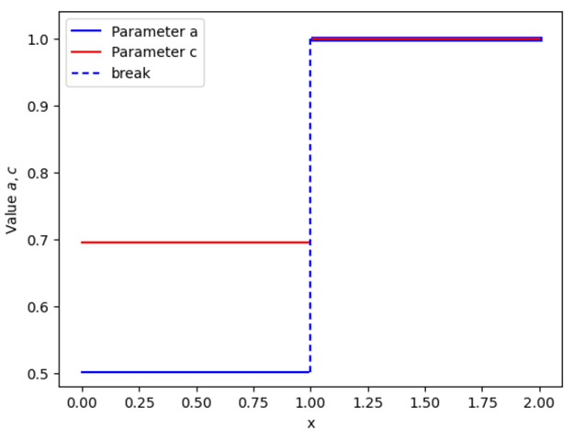
Рисунок 18 - Графики функций $a$ и $c$

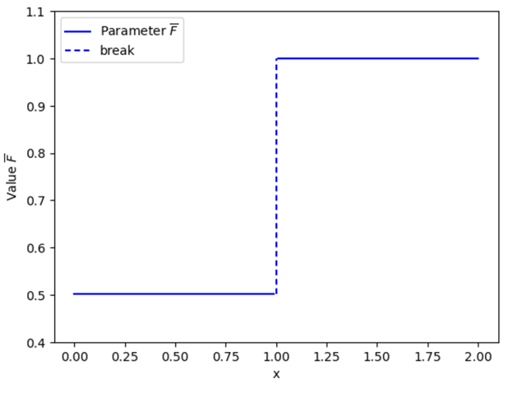
Рисунок 19 - График функций $\overline{F}$

Графики функций $a$, $c$ и $\overline{F}$ показаны на рисунках 18, 19. Они показывают изменение этих параметров вдоль глубины скважины и отражают физические условия в кольцевом пространстве и в скважине.
Расчеты тестовой задачи проводились при следующих параметрах:
$l=1$, $T=0.001$, $N_{x}=21$, $N_{t}=21$, шаги сетки $h=\frac{2l}{N_{x}}$ и $τ=\frac{T}{N_{t}}$, шаг градиентного спуска $α=0.09$.
Начальные условия $Q^{0}(x)$ и $P^{0}(x)$ для прямой задачи задавались как линейные функций:

$$\begin{matrix}Q^{0}(x)=Q_{0}+\frac{Q_{out}-Q_{0}}{2l}⋅x, \\ \\ P^{0}\left(x\right)=P_{0}+\frac{P_{out}-P_{0}}{2l}⋅x,\end{matrix}$$ | (2.46)

где $P_{out}$ – давление на выходе.

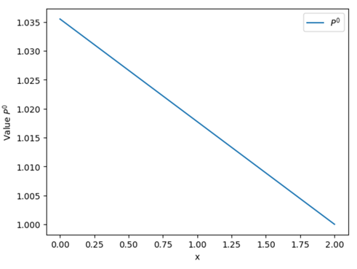
Рисунок 20 - График функций $P^{0}\left(x\right)$

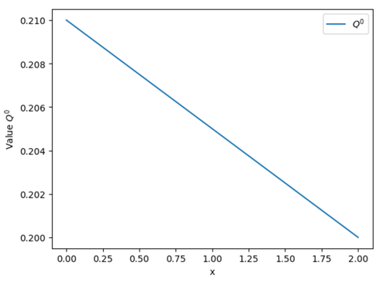
Рисунок 21 - График функций $Q^{0}\left(x\right)$

На рисунках 20, 21 приведены графики функции $P^{0}\left(x\right)$, $Q^{0}\left(x\right)$.
Дополнительное условие для обратной задачи задавалось в виде:

$$V^{\left(1\right)}(T,x)=\left(-x^{2}+q⋅x+r\right)⋅e^{aT},$$ | (2.47)
$$V^{\left(2\right)}(T,x)=a⋅\left(-x^{2}+q⋅x+r\right)⋅e^{aT},$$ | (2.48)

где $q=\frac{Q_{out}-Q_{0}+4l^{2}}{2l}$, $r=Q_{0}$.
Для численного решения прямой и сопряженной задачи в разностных схемах (2.33), (2.41) весовой коэффициент $σ$ выбран равным 1. Программа реализована на языке Python 3.13.2. Были использованы библиотека для работы с многомерными массивами numpy и matplotlib.pyplot для вывода графиков.

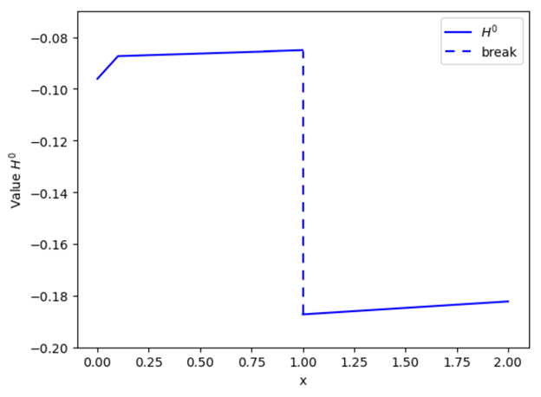
Рисунок 22 - Начальное приближение $H_{0}\left(x\right)$

Начальное приближение искомой функций $H_{n}^{0}$ задано в виде кусочно-постоянный функций как показано на рисунке 22. По графику можно заметить ступенчатый характер распределения, связанный с резким изменением функций $a$ в середине области. Это связано с тем, что значения физических параметров на глубине $l$ при переходе из кольцевого пространства внешней скважины в добывающую скважину меняются.

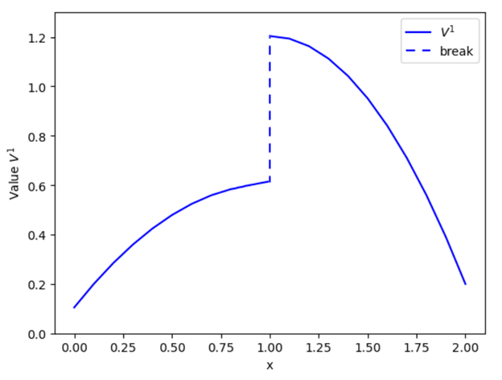
Рисунок 23 - График функций $V^{\left(1\right)}\left(x\right)$

На рисунке 23 приведен график изменения значений $V^{\left(1\right)}\left(x\right)$.
В проведенном итерационном процессе значение функционала $J$ монотонно убывает и достигает значения $\left|J_{n}-J_{n-1}\right|≤ε$, $ε=1×10^{-7}$ при $n=66$ итерации. График убывания значения функционала показано на рисунке 24.

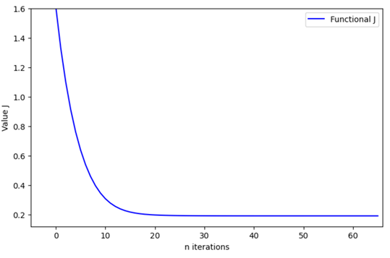
Рисунок 24 - График убывание функционала $J$

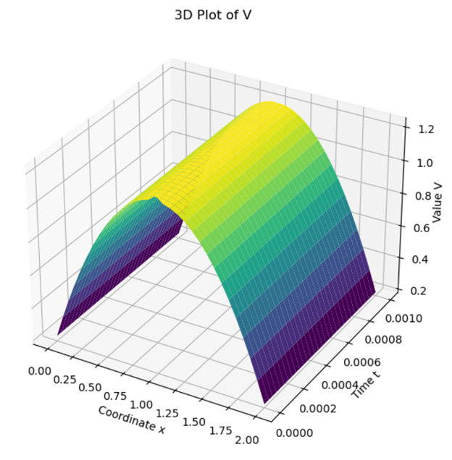
Рисунок 25 - График решения прямой задачи функций $V\left(t,x\right)$
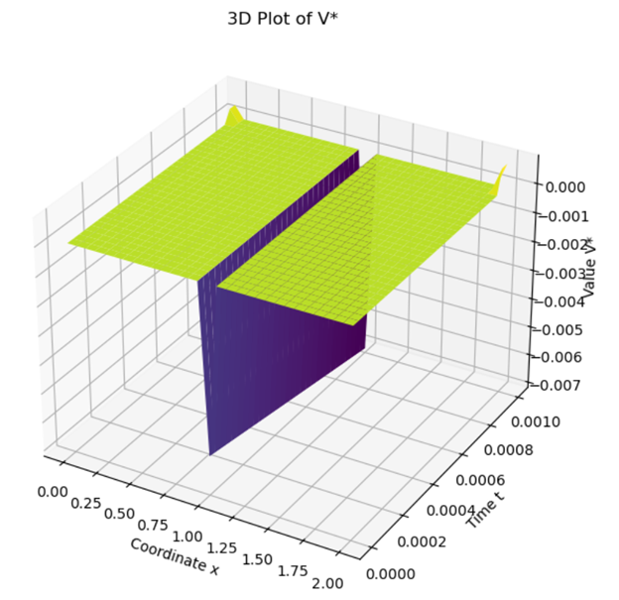
Рисунок 26 - График решения сопряженной задачи функций $V^{*}\left(t,x\right)$

На рисунках 25, 26 изображены трехмерные графики функций $V$ и $V^{*}$.

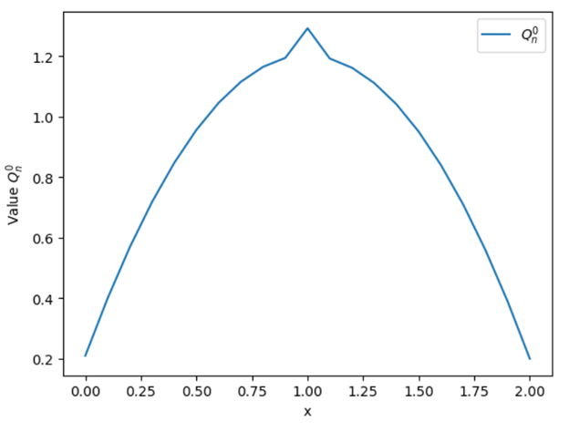
Рисунок 27. График функций $Q_{n}^{0}$

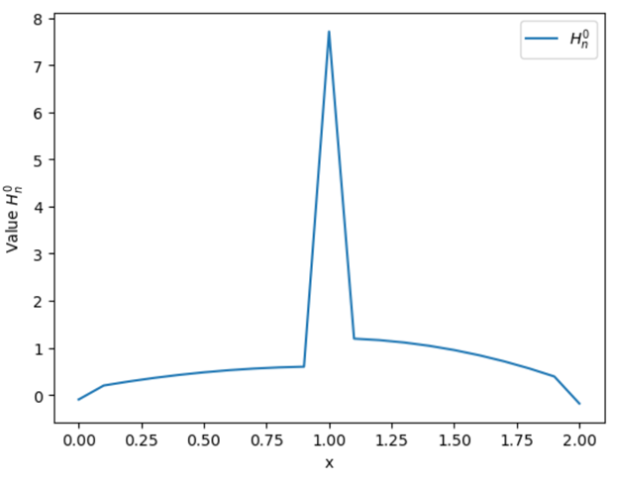
Рисунок 28 - График функций $H_{n}^{0}$

На рисунках 27, 28 изображены графики искомой функций $Q_{n}^{0}$ и $H_{n}^{0}$ на 66 итераций.
Известно что сопряженная задача носит с собой ценную информацию о решений прямой задачи. Это свойство подтверждается численными расчетами, так как градиенты функционала для опреления начальных условий прямой задачи на каждой итерации выбирались как решение сопряженной задачи при $t=0$, т. е.

$J^{'}\left(Q_{n}^{0}\right)=V^{*}\left(0,x\right), J^{'}\left(H_{n}^{0}\right)=\frac{∂V^{*}}{∂t}\left(0,x\right).$

Проведенные численные расчеты подтверждают эффективность предложенного алгоритма для моделирования газлифтного процесса добычи нефти.

2.8 Одномерная двухфазная модель газлифтного процесса

В работе [47, с. 38-42] разработана структура газлифтной скважины, приведены допущения математической модели. В скважине выделены объемы для моделирования дифференциальными уравнениями в частных производных. Потоки в выделенных объемах могут быть однофазными или двухфазными. Однофазные потоки состоят из газа или жидкости, а двухфазный поток образует газожидкостную смесь (ГЖС).
При разработке математической модели сделаны следующие допущения (рис.29): поток в скважине двухфазный, процесс движения изотермический, подача рабочего агента осуществляется через кольцо, добыча нефти осуществляется через насосно-компрессорную трубу (НКТ), силы сопротивления пористой среды и вязкости описываются в виде суммарного гидравлического сопротивления.
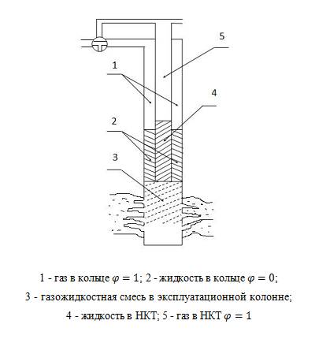
Рисунок 29 - Газлифтная скважина

Рисунок 30 - Расчетная область газлифтной скважины

Рассмотрим системы уравнений, описывающих движение в газлифтных скважинах [47] (рис. 30).
Уравнение движения
$$φρ^{г}\frac{dv^{г}}{dt}+\left(1-φ\right)ρ^{ж}\frac{dv^{ж}}{dt}=$$  $$=-\frac{∂p}{∂z}-\frac{λ_{c}}{2⋅d_{г}}\left(φρ^{г}v^{г}\left|v^{г}\right|+\left(1-φ\right)ρ^{ж}v^{ж}\left|v^{ж}\right|\right)+\left(φρ^{г}+\left(1-φ\right)ρ^{ж}\right)gsinθ.$$ | (2.49)

Уравнения неразрывности
$$\frac{∂φρ^{г}}{∂t}+\frac{∂φρ^{г}v^{г}}{∂z}=0,$$ | (2.50)
$$\frac{∂(1-φ)ρ^{ж}}{∂t}+\frac{∂(1-φ)ρ^{ж}v^{ж}}{∂z}=0.$$ | (2.51)

Термодинамические уравнения состояния

$$\left\{\begin{matrix}длягаза: & p=ρ^{г}RT/M, \\ для жидкости: & p=p_{0}+\frac{1}{β}\left(\frac{ρ^{ж}}{ρ_{0}^{ж}}-1\right).\end{matrix}\right.$$ | (2.52)

Уравнение концентраций
$$φ\left(z,t\right)=\left\{\begin{matrix}{\begin{aligned}b, 0≤z≤z_{1}-ε, \\ \end{aligned} \atop \begin{aligned}\frac{b+a}{2}-\frac{b-a}{2}th R_{φ}\left(z-z_{1}\right), z_{1}-ε≤z≤z_{1}+ε, \\ \\ a, z_{1}+ε≤z≤z_{2}-ε, \\ \\ \frac{b_{1}+a}{2}+\frac{b_{1}-a}{2}th R_{φ}\left(z-z_{2}\right), z_{2}-ε≤z≤z_{2}+ε, \\ \\ b_{1}, z_{2}+ε≤z≤z_{3}-ε, \\ \\ \frac{b_{1}+a}{2}-\frac{b_{1}-a}{2}th R_{φ}\left(z-z_{3}\right), \left|z-z_{3}\right|≤ε, \\ \\ a, { z}_{3}+ε≤z≤z_{4}-ε, \\ \\ \frac{b+a}{2}+\frac{b-a}{2}th R_{φ}\left(z-z_{4}\right), \left|z-z_{4}\right|≤ε, \\ \\ b, { z}_{4}+ε≤z≤L,\end{aligned}} & \end{matrix}\right.$$ | (2.53)

где $b=1, a=0, b_{1}=\frac{0.83v^{г}-v^{ж}}{v^{г}-v^{ж}}, th z$- гиперболический тангенс; $ε$-малый параметр, $z_{k}=z_{k}(t)$- функции времени, границы разделов фаз.
Уравнение для коэффициента гидравлических сопротивлений

$$λ_{c}=λ_{c}\left(p, ρ^{г}, ρ^{ж}, v^{г}, v^{ж},φ, μ\right),$$ | (2.54)

Здесь, $t$ - время, $z$ - координата по глубине скважины, $φ$- истинное объемное содержание фазы, $ρ^{г}$- плотность газа, $ρ^{ж}$ - плотность жидкости, $p$- давление, $v_{г}$- средняя скорость газовой фазы, $v^{ж}$- средняя скорость жидкой фазы, $λ_{c}$- коэффициент гидравлического сопротивления, $d_{г}$- гидравлический диаметр канала, $g$- ускорение свободного падения, $θ$ - угол наклона скважины, $R$ - универсальная газовая постоянная, $T$- абсолютная температура, $M$ - молярная масса, $p_{0}$- начальное давление жидкости, $ρ_{0}^{ж}$- соответствующая начальному давлению плотность, $β$ - коэффициент сжимаемости жидкости, $μ$ - коэффициент динамической вязкости.
Уравнение (2.49) с учетом (2.50), (2.51) можно записать и в дивергентном виде

$$\frac{∂}{∂t}\left(φρ^{г}v^{г}+\left(1-φ\right)ρ^{ж}v^{ж}\right)+\frac{∂}{∂z}\left(φρ^{г}(v^{г})^{2}+\left(1-φ\right)ρ^{ж}(v^{ж})^{2}\right)=$$  $=-\frac{∂p}{∂z}-\frac{λ_{c}}{2⋅d_{г}}\left(φρ^{г}v^{г}\left|v^{г}\right|+\left(1-φ\right)ρ^{ж}v^{ж}\left|v^{ж}\right|\right)+\left(φρ^{г}+\left(1-φ\right)ρ^{ж}\right)gsinθ.$ | (2.55)

Коэффициент динамической вязкости для ГЖС определяется следующим образом

$$μ=φμ^{г}+(1-φ)μ^{ж}.$$ | (2.56)

Расходное газосодержание $α$ определяется так

$$α=\frac{Q^{г}}{Q^{г}+Q^{ж}},$$ | (2.57)

где $Q^{г}$, $Q^{ж}$ - расходы газа и жидкости.
Обозначим через $F^{г}$, $F^{ж}$ - площади в сечении трубы занятые газом и жидкостью. Расходы газа и жидкости через скорости выражаются формулой

$$Q^{г}=v^{г}F^{г}, Q^{ж}=v^{ж}F^{ж}$$ | (2.58)

Подставляя (2.58) в (2.57) и разделив числитель и знаменатель на $F$, и учитывая что $φ=\frac{F^{г}}{F}$, $1-φ=\frac{F^{ж}}{F}$ получим

$$α=\frac{φv^{г}}{φv^{г}+(1-φ)v^{ж}}.$$ | (2.59)

Уравнения (2.49)-(2.54) решаются в подобластях 1-5 (рис. 2) со следующими начальными и граничными условиями:

$$ρ_{г}\left(z, 0\right)=ψ_{ρ}\left(z\right), p\left(z, 0\right)=ψ_{p}\left(z\right), v_{г}\left(z, 0\right)=ψ_{v}\left(z\right),$$  $$при 0≤z≤L$$ | (2.60)
$$ρ_{г}\left(0, t\right)=ρ\left(0, 0\right), v_{г}\left(0, t\right)=v\left(0, 0\right), p\left(0, t\right)=p\left(0, 0\right),$$  $$при z=0, 1≤t≤T,$$ | (2.61)
$$ρ_{г}\left(L, t\right)=ρ\left(L, 0\right), v_{г}\left(L, t\right)=v\left(L, 0\right), p\left(L, t\right)=p\left(L, 0\right),$$  $$при z=L, 1≤t≤T,$$ | (2.62)

где функции $ψ_{ρ}(z)$, $ψ_{p}\left(z\right), ψ_{v}(z)$ задаются в подобластях в зависимости от фазы среды.
Уравнения (2.49)-(2.52) представляют собой общую форму соотношений, связывающих параметры по обе стороны раздела фаз (гидродинамические разрывы) и скорость ее распростронения. Поэтому на границах разделов фаз выполняются следующие соотношения Гюгонио, которые выражают законы сохранения потоков массы, импульса и энергии через поверхность разрыва.

$$m=ρ^{г}\left(v^{г}-D\right)=ρ^{ж}\left(v^{ж}-D\right),$$ | (2.63)
$$ρ^{г}(v^{г})^{2}+p^{г}=ρ^{ж}(v^{ж})^{2}+p^{ж},$$ | (2.64)

где $D(t)$ - скорость перемещения границ фаз.
Так как на границах разделов фаз контактный разрыв имеем, что $\overline{m}=0.$ По физическому смыслу $ρ^{г}$ и $ρ^{ж}$ не равны нулю, равенство $m=0$ может быть выполнено лишь при $ρ^{г}=ρ^{ж}=D(t).$
Итак, на поверхности контактных разрывов должны быть непрерывны нормальная составляющая скорости газа или жидкости давление [3]

$$\begin{matrix} {\left[φ\right]}_{z=z_{k}}=0, {\left[p\right]}_{z=z_{k}}=0, {\left[v\right]}_{z=z_{k}}=0, k=1, 2, 3, 4.\end{matrix}$$ | (2.65)

На границах разделов фаз для определения плотности используем условия ${\left[p\right]}_{z=z_{k}}=p(z_{k}-0, t)-p(z_{k}+0, t)=0.$ Например на границе $z=z_{1}$ газа и жидкости имеем две формулы для давления

$$p(z_{k}-0, t)=ρ_{г}(z_{k}-0, t)RT/M, p(z_{k}+0, t)=p_{0}+\frac{1}{β}\left(\frac{ρ^{ж}(z_{k}+0, t)}{ρ_{0}^{ж}}-1\right).$$

Приравнивая эти уравнения для плотности жидкости имеем формулу

$$ρ^{ж}(z_{k}+0, t)=ρ_{0}^{ж}+ρ_{0}^{ж}β\left(\frac{ρ^{г}(z_{k}-0, t)RT}{M}-p_{0}\right).$$ | (2.66)

2.8.1 Построение разностной схемы

Для численного решения начально-граничной задачи определим неравномерную по $z$ и равномерную по $t$ разностную сетку в следующем виде:

$W_{h}=\left\{z_{j}=jh_{j}, j=0, 1,…, N_{1}, h_{j}N_{1}=L\right\},$

$$W_{τ}=\left\{t_{i}=iτ, i=0, 1,..., N_{2}, τN_{2}=T\right\},$$

где $τ$ и $h$ - шаги расчетной сетки по $t$ и $z$, соответственно.
Интегро-интерполяционным методом построена разностная схема, аппроксимирующая дифференциальные уравнения (2.49)-(2.54). Нелинейные слагаемые аппроксимированы с помощью схемы против потока.
Разностный аналог уравнения движения

$$\frac{φ_{j,i+1}ρ_{j,i+1}^{г}v_{j,i+1}^{г}+\left(1-φ_{j,i+1}\right)ρ_{j,i+1}^{ж}v_{j,i+1}^{ж}}{τ}-\frac{φ_{j,i}ρ_{j,i}^{г}v_{j,i}^{г}+\left(1-φ_{j,i}\right)ρ_{j,i}^{ж}v_{j,i}^{ж}}{τ}+\frac{p_{j+1,i}-p_{j,i}}{h_{j}}=$$
$$=-φ_{j,i}ρ_{j,i}^{г}\left[\frac{1}{2h_{j}}\left(v_{j,i}^{г}+\left|v_{j,i}^{г}\right|\right)\left(v_{j,i}^{г}-v_{j-1,i}^{г}\right)+\frac{1}{2h_{j}}\left(v_{j,i}^{г}-\left|v_{j,i}^{г}\right|\right)\left(v_{j+1,i}^{г}-v_{j,i}^{г}\right)\right]-$$

$$-\left(1-φ_{j,i}\right)ρ_{j,i}^{ж}\left[\frac{1}{2h_{j}}\left(v_{j,i}^{ж}+\left|v_{j,i}^{ж}\right|\right)\left(v_{j,i}^{ж}-v_{j-1,i}^{ж}\right)+\frac{1}{2h_{j}}\left(v_{j,i}^{ж}-\left|v_{j,i}^{ж}\right|\right)\left(v_{j+1,i}^{ж}-v_{j,i}^{ж}\right)\right]-$$

$$-\frac{λ_{j,i}}{2⋅d_{г}}\left(φ_{j,i}ρ_{j,i}^{г}v_{j,i}^{г}\left|v_{j,i}^{г}\right|+\left(1-φ_{j,i}\right)ρ_{j,i}^{ж}v_{j,i}^{ж}\left|v_{j,i}^{ж}\right|\right)+\left(φ_{j,i}ρ_{j,i}^{г}+\left(1-φ_{j,i}\right)ρ_{j,i}^{ж}\right)gsinα,$$  $j=1, 2, ..., N_{1}-1; i=1, 2, ..., N_{2}$. | (2.67)
Для уравнение неразрывности газа и жидкости применено схема TVD (Total Variation Diminition) на примере схемы Лакса-Вендроффа.
Уравнение неразрывности газа

$$\frac{φ_{j,i+1}ρ_{j,i+1}^{г}-φ_{j,i}ρ_{j,i}^{г}}{τ}+\frac{1}{2h_{j}}\left[\left(v_{j,i}^{г}+\left|v_{j,i}^{г}\right|\right)\left(φ_{j,i}ρ_{j,i}^{г}-φ_{j-1,i}ρ_{j-1,i}^{г}\right)+\right.$$

$$\left.+\left(v_{j,i}^{г}-\left|v_{j,i}^{г}\right|\right)\left(φ_{j+1,i}ρ_{j+1,i}^{г}-φ_{j,i}ρ_{j,i}^{г}\right)\right]+\frac{v_{j,i}^{г}}{h_{j}}\left(f_{i+\frac{1}{2},i}-f_{i-\frac{1}{2},i}\right)=0,$$ | (2.68)

где
$$f_{i+\frac{1}{2},i}=ψ\left(r_{j}\right)\left(1-\frac{τ\left|v_{j,i}^{г}\right|}{h_{j}}\right)\left(φ_{j+1,i}ρ_{j+1,i}^{г}-φ_{j,i}ρ_{j,i}^{г}\right),$$

$$f_{i-\frac{1}{2},i}=ψ\left(r_{j}\right)\left(1-\frac{τ\left|v_{j,i}^{г}\right|}{h_{j}}\right)\left(φ_{j,i}ρ_{j,i}^{г}-φ_{j-1,i}ρ_{j-1,i}^{г}\right),$$

$j=1, 2, ..., N_{1}-1; i=1, 2, ..., N_{2}$.

Уравнение неразрывности жидкости

$$\frac{\left(1-φ_{j,i+1}\right)ρ_{j,i+1}^{ж}-\left(1-φ_{j,i}\right)ρ_{j,i}^{ж}}{τ}+\frac{1}{2h_{j}}\left[\left(v_{j,i}^{ж}+\left|v_{j,i}^{ж}\right|\right)\left(\left(1-φ_{j,i}\right)ρ_{j,i}^{ж}-\left(1-φ_{j-1,i}\right)ρ_{j-1,i}^{ж}\right)+\right.$$

$$\left.+\left(v_{j,i}^{ж}-\left|v_{j,i}^{ж}\right|\right)\left(\left(1-φ_{j+1,i}\right)ρ_{j+1,i}^{ж}-\left(1-φ_{j,i}\right)ρ_{j,i}^{г}\right)\right]+\frac{v_{j,i}^{ж}}{h_{j}}\left(f_{i+\frac{1}{2},i}-f_{i-\frac{1}{2},i}\right)=0,$$ | (2.69)

где
$$f_{i+\frac{1}{2},i}=ψ\left(r_{j}\right)\left(1-\frac{τ\left|v_{j,i}^{ж}\right|}{h_{j}}\right)\left(\left(1-φ_{j+1,i}\right)ρ_{j+1,i}^{ж}-\left(1-φ_{j,i}\right)ρ_{j,i}^{ж}\right),$$

$$f_{i-\frac{1}{2},i}=ψ\left(r_{j}\right)\left(1-\frac{τ\left|v_{j,i}^{ж}\right|}{h_{j}}\right)\left(\left(1-φ_{j+1,i}\right)ρ_{j+1,i}^{ж}-\left(1-φ_{j-1,i}\right)ρ_{j-1,i}^{ж}\right),$$

$j=1, 2, ..., N_{1}-1; i=1, 2, ..., N_{2}$.

Ограничитель (лимитер) схемы TVD (Total Variation Diminition), т.е. схемы с уменьшением полной вариации выбирается следующим образом

$0<ψ(r_{j})≤min(2r_{j}, 2),$ $r_{j}>0, ψ(r_{j})=0,r_{j}≤0,$

где $r_{j}=\frac{ρ_{j,i}^{γ}-ρ_{j-1,i}^{γ}}{ρ_{j+1,i}^{γ}-ρ_{j+1,i}^{γ}}$, $j=1, 2, ..., N_{1}-1; i=1, 2, ..., N_{2} γ=г,ж.$
Давление газа определим с помощью формулы
$$p_{j,i+1}=\frac{ρ_{j+1,i}^{г}RT}{M}.$$ | (2.70)
Давление жидкости
$$p_{j,i+1}=p_{0}+\frac{1}{β}\left(\frac{ρ_{j,i+1}^{ж}}{ρ_{0}^{ж}}-1\right).$$ | (2.71)
Поскольку в модели (2.67) число неизвестных $v_{j,i+1}^{г},$ $v_{j,i+1}^{ж}$ больше числа уравнений, поэтому необходимы замыкающие соотношения. Для распределенного потока используется следующая взаимосвязь скоростей газа и жидкости [16].

$$v_{j,i+1}^{г}\left(0,83-φ_{j,i+1}\right)=\left(1-φ_{j,i+1}\right)v_{j,i+1,}^{ж}$$ | (2.72)

коэффициент гидравлического сопротивления определяется в зависимости от числа Рейнольдса
$$λ_{j,i}=\frac{64}{Re_{j,i}},$$ | (2.73)
где число Рейнольдса определяется с помощью формулы
$$Re_{j,i}=\frac{LV}{μ_{j,i}}.$$ | (2.74)
Скорость ГЖС вычисляется по формуле
$v_{j,i+1}^{см}=φ_{j,i}v_{j,i+1}^{г}+\left(1-φ_{j,i}\right)v_{j,i+1}^{ж}$, | (2.75)
$$j=n_{2}+1, n_{2}+2,..., n_{3}-1, i=0, 1, ..., N_{2}.$$

В разностной задаче (2.67)-(2.73) используется неравномерная сетка [4, 19, 20] с шагами $h_{j}, j=0, 1, ..., N_{1}$. Неравномерная сетка сгущается на границе подобластей. Сгущение сетки осуществляется с помощью зависимости $z_{k}=z_{k}(q,t)$ формулами
$$\begin{matrix}z_{k}\left(q,t\right) =a_{k}{\left(q-q_{n_{k}}\right)}^{3}+b_{k}{\left(q-q_{n_{k}}\right)}^{2}+c_{k}\left(q-q_{n_{k}}\right)+d_{k}, \end{matrix}$$ | (2.76)
$$k=1, 2, 3, 4,$$
где $q$ - координатная ось на трезок $\left[0; 1\right]$ которого отображается отрезок $\left[0; 2\right]$ координатной оси $z$; причем по оси $q$ строится равномерная сетка соответствующая неравномерной сетке по оси $z$; $n_{k}$ - граница разделов фаз; $a_{k}, b_{k}, c_{k}, d_{k}$ - коэффициенты кубической параболы.
Шаг неравномерной сетки определяется так $h_{j}=z_{k}(q_{j}, t)-z_{k}(q_{j-1}, t),$ где $j=n_{k}-n_{ε}, n_{k}-n_{ε}+1, ..., n_{k}+n_{ε},$ $n_{ε}=\left[\frac{ε}{h_{q}}\right]$, $h_{q}=\frac{1}{N_{1}}$ - шаг равномерной сетки по $q$.
Границы разделов фаз $z_{k}$ за один шаг по времени передвигаются на величину $Δl_{k}=v_{n_{k},i}⋅τ,$ где $k=1, 2, 3, 4$. Номера узлов сетки соответствующие границам разделов фаз определяются так
$$n_{k}=n_{k}+[Δl_{k}/h_{j}].$$ | (2.77)

2.8.2 Результаты численного моделирования

Используя вышеприведенный алгоритм, была составлена программа для вычисления основных технологических характеристик газлифтной скважины. Были заданы следующие исходные данные [47, с. 108-126]: $t=3600$ с, $L=3496м$, $ρ^{г}=0,75 м/кг^{3},$ $ρ^{ж}=$950 $м/кг^{3},$ $d_{1}$=0,0889 м, $d_{2}$=0,0759 м$,$ D=0,168м$, p_{н}=9 МПа, p_{пл}=19 МПа, p_{у}=1,5 МПа,$ T=333 К$,$g=9,80665 $м / с^{2}$.

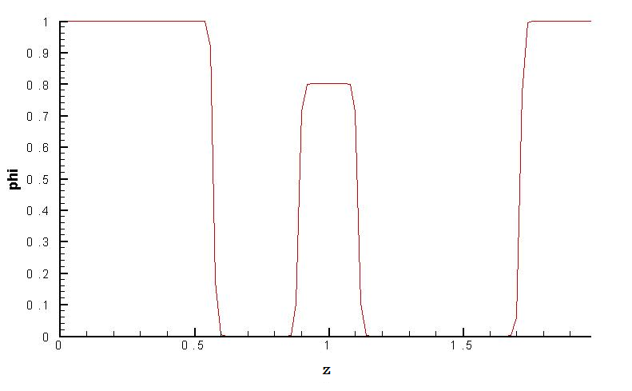
Рисунок 31 - Истинное содержание газа.

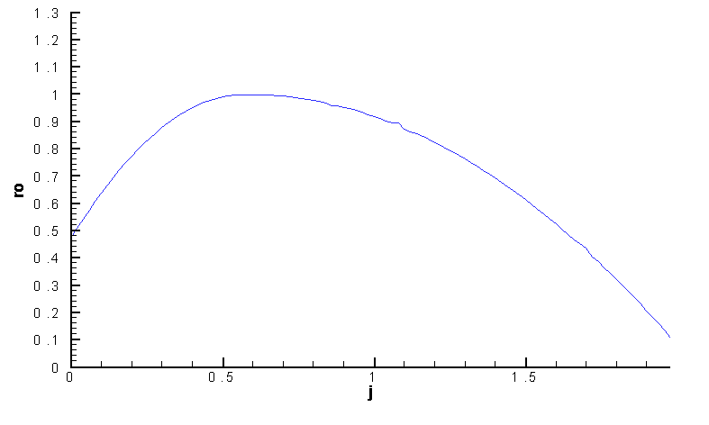
Рисунок 32 - Плотность.
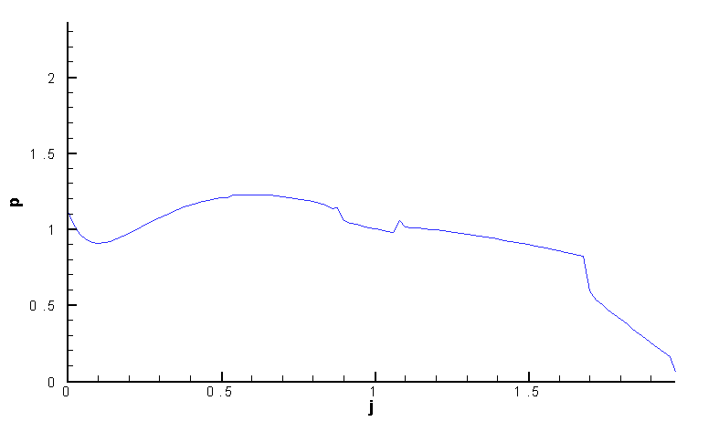
Рисунок 33 - Давление.

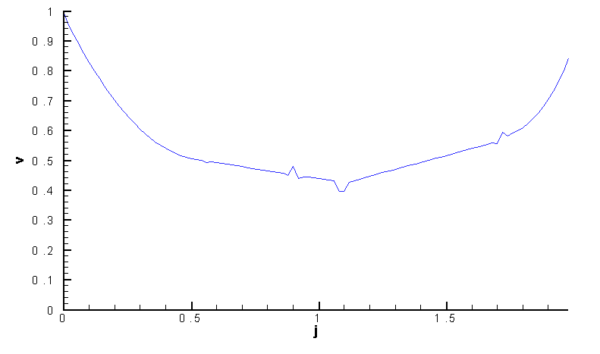
Рисунок 34 - Скорость.

На рисунках 31, 32, 33, 34 приведены истинное содержание газа, плотность, давление и скорости. На рисунке 31 приведен график изменения истинного содержания газа вдоль скважины. На рисунке 32 приведен график изменения плотности газа, жидкости, ГЖС вдоль скважины. На рисунке 33 построен график функции давления. Из данного графика видно, что давление среды в пласте увеличивается вдоль течения до момента образования газожидкостной смеси, а затем уменьшается. Из графика скорости (рисунок 34) наблюдается монотонное уменьшение скорости среды до образования ГЖС, за смесью скорость жидкости и газа в НКТ увеличивается.

2.9 Выводы по разделу 2

В данной разделе разработан численный метод для решения прямой и обратной задачи, связанных с газлифтным процессом добычи нефти, с использованием метода сопряжённых уравнений. Математическая модель процесса представлена гиперболическим уравнением. Обратная задача сформулирована как задача восстановления начального условия на основе дополнительной информации о решении при $t=T.$ Для её решения применён метод оптимального управления, включающий минимизацию целевого функционала с использованием градиентного метода, при этом градиент функционала определяется через решение сопряжённой ретроспективной задачи. Разработана математическая модель газлифтной скважины и рассмотрена одномерная модель газлифтной скважины, в которой предполагается, что поток в кольцевой части и скважине двухфазный и изотермический. Описывающая изучаемый процесс, состоит из уравнений движения, неразрывности и уравнений термодинамического состояния, концентраций, гидравлического сопротивления. На границах разделов фаз ставятся условия согласования для давления, скорости и концентрации, которые позволяют получить формулу для определения плотности жидкой фазы в явном виде. Разработана конечно-разностная схема на адаптивной неравномерной сетке, сгущающаяся на границах газовой, жидкостной и газожидкостной фаз. При построении сетки используется кубическая сплайн-функция. Используя предложенный алгоритм численного решения одномерной задачи для газлифтной скважины, составлена программа для расчета на компьютере.
Результаты численного эксперимента подтвердили применимость предложенного метода для обратных задач газлифтного процесса. Построенные графики демонстрируют, что при правильном выборе параметров, таких как шаг градиентного спуска, возможно достичь высокой точности решения за сравнительно малое количество итераций.

ЗАКЛЮЧЕНИЕ

Настоящая диссертационная работа посвящена разработке метода численного решения, математическому обоснованию и алгоритма численной реализации моделей прямых и обратных задач, уравнений Навье-Стокса описывающих газлифтный процесс добычи нефти. В рамках исследования предложены новые подходы решения обратных задач методами оптимального управления, основанные на сопряжённых уравнениях, и разработаны устойчивые разностные схемы их численная реализация на современных компьютерах.
Основные научные и прикладные результаты диссертационного исследования заключаются в следующем:
1. Проведён анализ физических и гидродинамических особенностей газлифтной технологии, что позволило сформулировать математическую модель в виде уравнения Навье-Стокса. Исходная система уравнений первого порядка, описывающая течения зависящая от давлениям и расхода газа.
Математическая модель дополнена граничными условиями, включая условия на входе, выходе и давление в пласте. Это позволило подробно описать процесс во всей длине скважины и обеспечить достаточную гибкость модели для применений.
2. Обратная задача сведена к восстановлению начальной скорости газового потока на основе дополнительных значений расхода и его производной по времени в конечный момент времени. Для её решения предложена постановка задачи оптимального управления с функционалом, минимизирующим расхождение между численными и заданными значениями.
Важным вкладом является построение сопряжённой задачи, решение которой используется для определения градиента целевого функционала. На основе принципа Лагранжа и тождества двойственности получены явные выражения для градиентов по начальному расходу и начальному импульсу, что позволило применить метод градиентного спуска.
Доказана теорема о сходимости итерационного метода на выпуклом ограниченном множестве допустимых решений. Представлены условия выбора релаксационного параметра, обеспечивающие устойчивость и эффективность алгоритма.
3. Разработаны явные и неявные конечно-разностные схемы второго порядка аппроксимации для прямой и сопряжённой задач. Исследованы вопросы аппроксимации и устойчивости разностной схемы реализованы с весовыми коэффициентами.
Разностные схемы протестированы на модельной задаче с заданными аналитическими решениями, что позволило проверить корректность аппроксимации и подтвердить порядок сходимости $O(τ^{2}+h^{2})$.
Построен итерационный алгоритм численной реализации, включающий следующие шаги: задание начального приближения, решение прямой задачи, вычисление функционала, решение сопряжённой задачи, обновление значения по градиентов, проверка критерия останова. Проведён численный эксперимент, подтвердивший экспоненциальное убывание погрешности решения.
4. Проведён ряд вычислительных экспериментов с использованием реальных параметров газлифтных скважин: геометрические размеры, расход газа, давления на входе и выходе, плотность флюидов, гидравлическое сопротивление и др.
Показано, что метод позволяет эффективно и точно восстанавливать начальные параметры при малом числе итераций. Графики численных расчетов (функций давления, расхода, сопряжённого решения, функционала невязки и т. п.) свидетельствуют о корректности вычислений и соответствии модели реальным физическим процессам.

СПИСОК ИСПОЛЬЗОВАННЫХ ИСТОЧНИКОВ

- Алиев Ф.А., Муталимов М.М., Алгоритм для решения задачи построения траекторий и управления при добыче нефти газлифтным. Доклад НАН Азерб., №4,2009.
- Gulyaev A.P., Ilyasov M.Kh., Aliev N.A., Aliev F.A., An algorithm for solving problems of determining the motion of a spatial gaslift process. Proceedings of IAM, V.2, N.1, 2013, pp.91-98
- Aliev F.A., Ilyasov M.Kh., Nuriev N.B. Problems of mathematical modeling, optimization and control of a gas lift, report of the National Academy of Sciences of Azerbaijan, 2009, No. 2, pp.43-57.
- Фикрет А. Алиев, Н.А. Исмаилов, А.А. Намазов, М.Ф. Раджабов. Алгоритм вычисления параметров образования газожидкостной смеси на башмаке газлифтной скважины. Proceedings of IAM, V.5, N.1, 2016, pp.123-132
- Алиев Ф.А., Исмаилов Н.А., " Задачи управления газлифтным процессом при минимальных потерях дебита в подъемнике" //Институт Прикладной Математики 2013, с.111-119.
- Mehreganv M.R., Mohaghar A., Esmaeili A. Developing a mathematical model for optimizing oil production Using Gas-Lift Technology” // Year: 2016, Volume: 9, Issue: 5, Pages: 1-9.
- Jung S.-Y., Lim J.-S. Optimization of gas lift allocation for improved oil production under facilities constraints, Geosystem Engineering, 2016, 19:1, 39-47, DOI: 10.1080/12269328.2015.1084895
- Deni Saepudin, Edy Soewono, Kuntjoro Adji Sidarto, Agus Yodi Gunawan, Septoratno Siregar, Pudjo Sukarno. An Investigation on Gas Lift Performance Curve in an Oil-Producing Well // Hindawi Publishing Corporation. International Journal of Mathematics and Mathematical Scinces. Volume 2007, Article ID 81519, 15 pages. https://doi.org/10.1155/2007/81519
- S. Guet and G. Oams, “Fluid mechanical aspects of the gas-lift technique”, Annual Review of Fluid Mechanics, Vol. 38, pp. 225-249, 2006
- S. Guet, G. Oams, and R. V. A. Oliemans, “Simplified two-fluid model for gas-lift efficiency predictions”, AIChE Journal, Vol. 51, no. 7, pp. 1885-1896, 2005
- N. Nishikiori, “Gas allocation optimization for cotinous flow gas lift systems”, M.S. thesis, University of Tulsa, Tulsa, Okla, USA, 1989
- K.E. Brown, The Technology of Artificial Lift Methods, Vol.4, Pennwell Books, Tulsa, Okla, USA, 1984
- G.A. Alarcon, C.F. Torres, and Luis E. Gomez, Global optimization of gas allocation to a group of wells in artificial lift using nonlinear constrained programming, Journal of Energy Resources Technology, Transactionsof theASME, Vol 124, no.4, pp. 262-268, 2002. https://doi.org/10.1115/1.1488172
- P. Sukarno, K.A. Sidarto, S. Dewi, et al., “New Approach on Gas Lift Wells Optimization with Limited Avaited Available Gas Injected”, Prosiding IATMI 20036-09, Jakarta, Indonesia, 2006.
- Lions, J.L. Optimal Control of Systems Governed by Partial Differential Equations. Springer: Berlin/Heidelberg, Germany, 1971.
- Lions, J.L.; Magenes, E. Non-Homogeneous Boundary Value Problems and Applications, Vol. II, Springer: Berlin/Heidelberg, Germany, 1972.
- Agoshkov, V.I. Optimal Control Methods and the Method of Conjugate Equations in Problems of Mathematical Physics. Moscow: Institute of Higher Mathematics RAS, 2003, 256p.
- Il’in, V.A.; Moiseev, E.I. Optimization of boundary controls by displacements at two ends of a string during an arbitrary sufficiently large time interval. Doklady Mathematics, 2007, Vol. 76, No. 3, pp. 828–834.
- Marchuk, G.I. Conjugate Equations and Their Applications. Proceedings of the IMM URO RAS, 2006, Vol. 12, No. 1, pp. 184–195.
- Temirbekov A.N.; Temirbekova L.N.; Zhumagulov B.T. Fictitious domain method with the idea of conjugate optimization for non-linear Navier-Stokes equations. Applied and Computational Mathematics. 2023, V22, Issue 2.-P.172–188. https://doi.org/10.30546/1683-6154.22.2.2023.172
- Arguchintsev, A.V.; Poplevko, V.P. An optimal control problem by hyperbolic system with boundary delay. Bulletin of Irkutsk State University. Mathematics, 2021, 35, pp. 3–17. DOI: 10.26516/1997-7670.2021.35.3.
- Arguchintsev, A.V.; Krutikova, O.A. Optimization of semilinear hyperbolic systems with smooth boundary controls. Russian Mathematics (Izvestiya VUZ), 2021, 45(2), pp. 1–9. DOI: 10.1134/S0016266321020010.
- Shishlenin, M.; Kozelkov, A.; Novikov, N. Nonlinear medical ultrasound tomography: 3D modeling of sound wave propagation in human tissues. Mathematics, 2024, Vol. 12, No. 2, pp. 212. DOI: 10.3390/math12020212.
- Klyuchinskiy, D.; Novikov, N.; Shishlenin, M. Recovering density and speed of sound coefficients in the 2D hyperbolic system of acoustic equations of the first order by a finite number of observations. Mathematics, 2021, Vol. 9, No. 2, pp. 199–211. DOI: 10.3390/math9020199.
- Novikov, N.; Shishlenin, M. Direct method for identification of two coefficients of acoustic equation. Mathematics, 2023, Vol. 11, No. 13, pp. 3029. DOI: 10.3390/math11133029.
- Temirbekov N., Temirbekova L., Nurmangaliyeva M. Numerical solution of the first kind of Fredholm integral equations by projection methods with wavelets as the basis functions // TWMS J. Pure Appl. Math., V.13, N.1, 2022, pp. 105-118 http://www.twmsj.az/Files/V.13%20N.1%202022/105-118.pdf
- Decker, K., & Sutton, R.P. Gas Lift Annulus Pressure. In SPE Artificial Lift Conference and Exhibition – Americas. Society of Petroleum Engineers. 2018. https://doi.org/10.2118/190929-MS
- Movahed, P., Burmaster, D., Karantinos, E., Villarreal, A. L., Memarzadeh, M., Vela, S. G., Tapley, S. C., Newlin, C., & Banes, T. A. Gas Lift Optimization in the Permian Using Machine Learning and Artificial Intelligence. Paper presented at the SPE Artificial Lift Conference and Exhibition - Americas, The Woodlands, Texas, USA. 2024. SPE-219553-MS. https://doi.org/10.2118/219553-MS
- Dalamarinis, P., Hons, C., Fusselman, S., Reese, I., Pepple, B., Schwin, S., Nelle, W., & Reynolds, R. High-Pressure Gas Lift (HPGL) as an Alternative to Electric Submersible Pumps (ESP) in Wolfcamp Unconventional Wells. An Operational, Economic, and Production Performance Comparison. Paper presented at the SPE Artificial Lift Conference and Exhibition - Americas, The Woodlands, Texas, USA. 2024. SPE-219536-MS. https://doi.org/10.2118/219536-MS
- Janatian, N., & Sharma, R. A robust model predictive control with constraint modification for gas lift allocation optimization. Journal of Process Control, 2023, 128, 102996. https://doi.org/10.1016/j.jprocont.2023.102996
- Wang, Qingrong, Zhi Yang, Linjuan Zeng, Anqi Du, Yi Chen, and Wei Luo. " Research on the Optimization of Continuous Gas Lift Production from Multiple Wells on the Platform" Processes, 2025, 13, no. 2: 478. https://doi.org/10.3390/pr13020478
- Van Thang, N., Thang Vinh, P., Rogachev, M., Korobov, G., Zhurkevich, A., & Islamov, S. A comprehensive method for determining the dewaxing interval period in gas lift wells. Journal of Petroleum Exploration and Production Technology, 2023, 13, 1163–1179. https://link.springer.com/article/10.1007/s13202-022-01598-8
- Okorocha, K. A., Nwoji, C. U., & Ayoola, O. O. Gas Lift Optimization in the Oil and Gas Production Process: A Review of Production Challenges and Optimization Strategies. International Journal of Industrial Optimization, 2020, 1(2), 61–70. https://doi.org/10.12928/ijio.v1i2.2470
- Khoshkbarchi, M., Rahmanian, M., Cordazzo, J., & Nghiem, L. Application of Mesh Adaptive Derivative-Free Optimization Technique for Gas-Lift Optimization in an Integrated Reservoirs, Wells, and Facilities Modeling Environment. In Proceedings of the SPE Canada Heavy Oil Conference, 2020; pp. 1–18. https://doi.org/10.2118/199923-MS.
- Kasenov, S. E.; Tleulesova, A. M.; Sarsenbayeva, A. E. and Temirbekov, A. N. Numerical Solution of the Cauchy Problem for the Helmholtz Equation Using Nesterov’s Accelerated Method. Mathematics (2227-7390). 2024. Т. 12. – №. 17. https://doi.org/10.3390/math12172618
- Kabanikhin, S.I.; Karchevsky, A.L. Optimizational method for solving the Cauchy problem for an elliptic equation. Journal of Inverse and Ill-Posed Problems, 1995, Vol. 3, No. 1, pp. 21–46. DOI: 10.1515/jiip.1995.3.1.21.
- Antontsev S.N., Kazhikhov A.V., Monakhov V.N. Boundary value problems in mechanics of nonhogeneous fluids. // Studies in Mathematics and its Applications, vol.22, North-Holland, 1990.
- Воеводин А.Ф., Шугрин С.М. Численные методы расчета одномерных систем. Новосибирск: Наука, 1981.
- Пасконов В.М., Полежаев В.И., Чудов А.А. Численное моделирование процессов тепло- и массообмена. М.: Наука, 1984. 288 с.
- Temirbekov A., Zhaksylykova Z., Malgazhdarov Y., Kasenov S. Application of the fictitious domain method for Navier-Stokes equations. Computers, Materials and Continua.–2022.-Vol.73, N.1.- P.2035–2055. https://doi.org/10.32604/cmc.2022.027830.
- Hongsing Rui and Xiaoli Li. Stability and Superconvergence of MAC Scheme for Stokes Equations on Nonuniform Grids // SIAM Journal on Numerical Analysis. Vol. 55, Iss. 3 (2017). https://doi.org/10.1137/15M1050550.
- Рагулин В.В. К задаче о протекании вязкой жидкости сквозь ограниченную область при заданном перепаде давления или напора. Динамика сплошной среды, 1976. №27, с. 78-92.
- Кобельков Г.М. Симметричные аппроксимации уравнений Навье-Стокса // Математический сборник, 2002, том 193, номер 7, с 87-108. DOI: https://doi.org/10.4213/sm668 Kobelkov G.M. Symmetric approximations of the Navier-Stokes equations // Sbornik: Mathematics, 2002, Volume 193, Issue 7, Pages 1027–1047. DOI: https://doi.org/10.1070/SM2002v193n07ABEH000668
- Smagulov Sh. S., Danaev N.T., Temirbekov N. M. Modeling of boundary conditions for pressure and total head in problems of hydrodynamics using the method of fictitious domains. 2000. Doklady Physics 45(9) DOI: 10.1134/1.1318999.
- Kabanikhin, S.I. Inverse and Ill-Posed Problems. Novosibirsk: Siberian Scientific Publishing, 2009, 458 p.
- Самарский А.А. Теория разностных схем. - М.: Наука, 1989. — 654 с.
- Барашкин Р.Л., “Разработка модели и алгоритмов функционирования газлифтной скважины как объекта системы оперативного управления”//Российский государственный университет нефти и газа имени И.М. Губкина - Москва: 2011., 152 с.
- Темирбеков Н.М. Приближенные методы решения уравнений вязкой жидкости в областях со сложной геометрией. - Алматы, 2000, -143 с.
- Kasenov S.; Askerbekova J.; Tleulesova A. Algorithm construction and numerical solution based on the gradient method of one inverse problem for the acoustics equation. Eastern-European Journal of Enterprise Technologies. 2022. Т. 2. – №. 5. – С. 116.
- Нигматулин Р.И. Динамика многофазных сред. М.: Наука, 1987. Т. 1. 464 с.
- Kobel’kov G.M. and Valedinsky V.D. On the inequality $∥p∥_{L_{2}}≤C∥∇p∥_{W_{2}}-1$ and its finite dimensional analog // Russian Journal of Numerical Analysis and Mathematical Modellinghttps: https://doi.org/10.1515/rnam.1986.1.3.189.
- Vabishchevich P.N. Implementation of Boundary Conditions for Solving the Navier-Stokes Equations in the Variables Stream Function and Vorticity // Reports of the USSR Academy of Sciences – 1983. Vol. 273, No. 1, pp. 22-26.
- Кутателадзе С.С. Стырикович М.А. Гидродинамика газожидкостных систем. М.: Энергия, 1976.
- Самарский А.А., Попов Ю.П. Разностные методы решения задач газовой динамики. М.: Наука, 1992. – 424 с.
- Шокин Ю.И. Первое дифференциальное приближение. - Новосибирск: Наука, 1979
- Накоряков В.Е., Соболев В.В., Шрейбер И.Р. Длинновольновые возмущения в газожидкостной смеси // Известия АН СССР. МЖГ, 1972, № 5.
- Bendiksen К., Malnes D., Мое R., Nuland S. The dynamic two-fluid model OLGA: theory and application // SPE Production Engineering. May, 1991. P. 171.
- Minami K., Shoham 0. Transient two-phase flow behavior in pipelines-experiment and modeling // Int. J. of Multiphase Flows. 1994. V. 20. № 4. P. 739.
- Pauchon C., Dhulesia H., Binh-Cirlot G., Fabre J. TACITE: A transient tool for multiphase pipeline and well simulation // paper SPE 28545. 1994.
- Tang Y., Shmidt Z., Blais R. Transient dinamic characteristics of the gaslift unloading process // paper SPE 38814. 1997.
- D. ter Avest, Oudeman P. A dynamic simulator to analyse and remedy gas-lift problems // paper SPE 30639. 1995.
- Asheim H. Verification of transient multi-phase flow simulator for gas lift applications // paper SPE 56659. 1999.
- Шуров В.И. Технология и техника добычи нефти М., «Недра», 1983, 510с.
- Данаев Н.Т., Корсакова Н.К., Пеньковский В.И. “Многофазная фильтрация и электромагнитное зондирование скважин”, Издательство “Эверо”, 2014г., 280 с.
- Жумагулов Б.Т., Темирбеков Н.М., Ермагамбетов Т.К. Численная реализация разностной схемы для модели неравновесной фильтрации двухфазной несжимаемой жидкости. //Вестник НИА РК, №1 (35) 2010. - С.20-27.
- Андерсон Д., Таннехилл Дж., Плетчер Р. "Вычислительная гидромеханика и теплообмен" Т2, Издательство "Мир", 1990г., 336 с.
- Флетчер К. Вычислительные методы в динамике жидкостей. М.: Мир, 1991.
- Годунов С.К. Разностный метод численного расчета разрывных решений уравнений гидродинамики // Математический сборник. 1959. 47, №3. 271-306
- Шокин Ю.И., Яненко Н.Н. Метод дифференциального приближения. Применение к газовой динамике. Новосибирск: Наука, 1985
- Кузнецов Б.Г., Смагулов Ш. О сходящихся разностных схемах для уравнений вязкого газа. Новосибирск, 1982. Препринт №17.
- Смагулов Ш. О сходящихся разностных схемах для уравнений вязкого теплопроводного газа // ДАН СССР, 1984, Т 275, №1, С. 31-34
- Амосов А.А., Злотник А.А. Разностная схема для уравнений движения вязкого теплопроводного газа, ее Свойства и оценки погрешности “в целом” // ДАН СССР, 1985, Том 284, №2, 265-269
- Абрашин В. Н. О разностных схемах газовой динамики // Дифференц. ур-ния. 1981. Т.17.№4.С.710-718
- Temirbekov N.M., Turarov A.K., Kasenov S.E. // Numerical Solution of the Direct and Inverse Problems in the Gas Lift Process of Oil Production Using the Conjugate Equations Method. Applied System Innovation. - 2025. - Vol. 8, No. 2. DOI: 10.3390/asi8020047.
- Aliev F.A., Aliev N.A., Hasanov K.G., Guliev A.P., Turarov A.K., Isaeva G.V. Numerical-analytical method for solving of the first order partial quasi-linear equations // TWMS Journal of Pure and Applied Mathematics, Vol. 6, No. 2, 2015. - P.158-164.
- Temirbekov N.M., Turarov A.K., Aliev F.A., Temirbekov A. N. Solution of the direct and inverse problem of gas lift oil production process by the optimal control method. SOCAR Proceedings, No.2, – 2025. - pp 46-58. DOI: 10.5510/OGP20250101037
- Temirbekov N.M., Turarov A.K. Variational method of numerical solution of the inverse problem of gas lift oil production process. Bulletin of the Karaganda University. Mathematics Series. № 2(118) 2025. - pp 222-240.
- Жумагулов Б.Т., Тураров А.К., Темирбеков Н.М. Численное моделирование газлифтного процесса добычи нефти оптимизационными методами. Вестник НИА РК. - 2025. - Т. 95, No. 1. - С. 216–236. DOI: 10.47533/2025.1606-146X.22.
- Жумагулов Б.Т., Темирбеков Н.М., Тураров А.К., Касенов С.Е., Темирбекова А.М. Вариационный метод численного решения обратной задачи газлифтного процесса добычи нефти. Вестник НИА РК. - 2025. - Т. 96, No. 2. - С. 137–162. DOI: 10.47533/2025.1606-146X.2-10.
- Темирбеков Н.М., Тураров А.К. Численное решение одномерной модели газлифтного процесса. Известия национальной академии наук республики казахстан. Серия физико-математическая. № 2 (306). 2016г. – С. 159-168.
- Zhumagulov, N. Temirbekov, D. Baigereyev and A. Turarov. Stability Analysis of a Difference Scheme for the Dynamic Model of Gas Lift Process. Computational and Information Technologies in Science, Engineering and Education 9th International Conference, CITech 2018 Revised Selected Papers 2018 Ust-Kamenogorsk, Kazakhstan, September 25–28, Book series CCIS, Springer, volume 998, P.236-246.

ПРИЛОЖЕНИЕ А

Апробация диссертационной работы
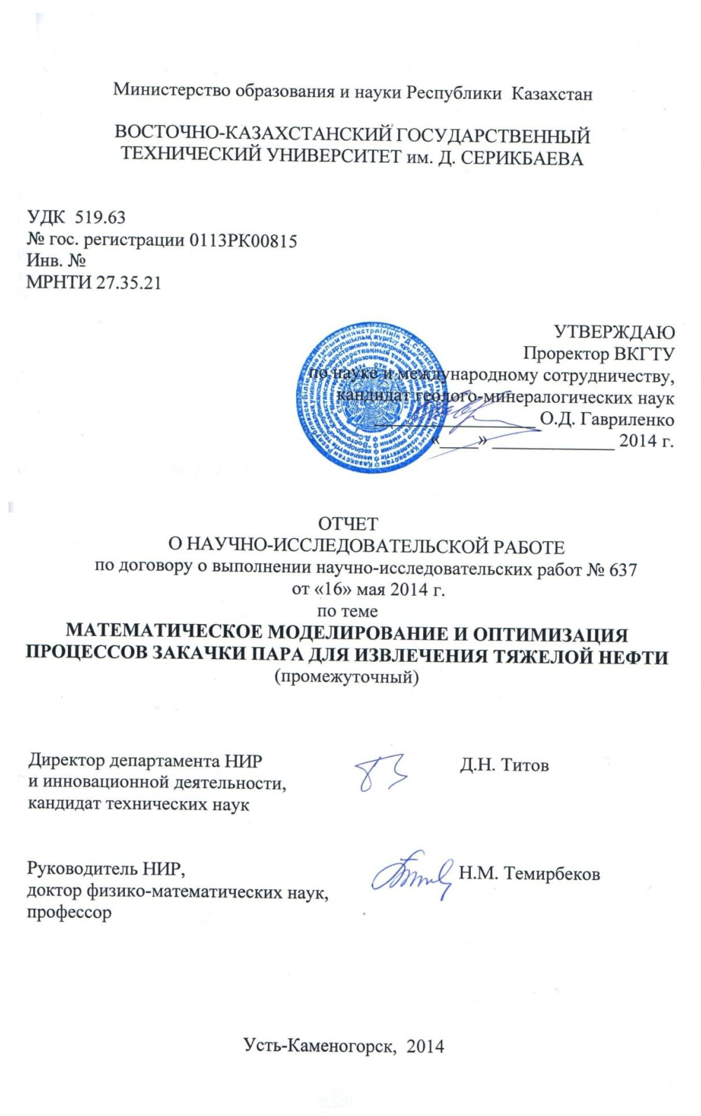
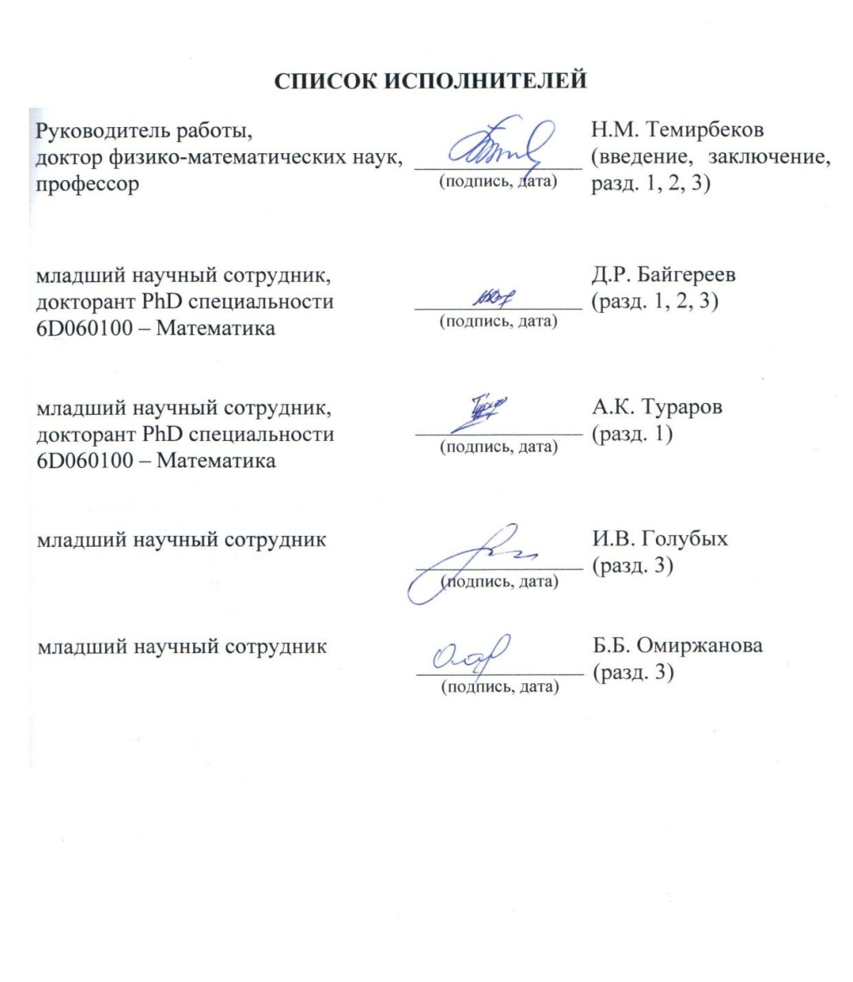

ПРИЛОЖЕНИЕ Б
Программные коды численных результатов